乐企归集
能力说明文档V2.011

修改说明
版本 | 章节编号 | 修订内容简述 | 生效日期
V1.000 | 全部 | 按新模板调整能力说明文档 | 2022-12-01
V1.001 | 四、接口列表 | 对接口1、2、6、7、10、11、13、14、16、17返回参数中返回码说明进行修改，并增加附件二：一、返回码代码表 | 2022-12-05
V1.002 | 四、接口列表-5.发票用途状态信息查询 | 返回参数增加“增值税优惠用途（农产品加计扣除）”、“消费税用途” | 2022-12-06
V1.003 | 四、接口列表-7.取得批量数字化电子发票文件申请结果反馈 | 返回参数数据项“数据流”说明改为“压缩包文件流（zip+base64）” | 2022-12-08
V1.004 | 附件一-四、取得增值税普通发票（通行费）数据 | 增加数据项“货物名称”、“规格型号”、“计量单位”、“数量”、“单价”的备注 | 2022-12-09
V1.005 | 三、开发指引-1.2.5.1.1判断逻辑 | 增加说明，不支持51：电子发票（铁路电子客票）、61：电子发票（航空运输客票电子行程单）的xml下载 | 2022-12-12
V1.006 | 全部 | 1.将“全电发票”“新电票”等表述改为“数字化电子发票”；2.文档中所有“乐企平台”统一改为全称“乐企数字开放平台”； | 2023-01-13
V1.007 | 全部 | 添加目录与页码 | 2023-01-29
V1.008 | 附件一 | 二、取得增值税发票数据增加数据项“销售方地址电话”、“销售方银行账号”、“购买方地址电话”、“购买方银行账号” | 2023-02-01
V1.009 | 四、接口列表 | 接口返回参数中返回码说明进行修改，统一为“详情可参照附件二：一、返回码代码表” | 2023-02-13
V1.010 | 三、开发指引 | 1.2.5批量数字化电子发票(xml)文件的下载业务规则中增加可下载xml发票类型说明，仅提供81：电子发票（增值税专用发票）、82：电子发票（普通发票） | 2023-02-28
V1.010 | 四、开发指引 | 接口6.取得批量数字化电子发票(xml)文件申请下载、7.取得批量数字化电子发票文件申请结果反馈 删除数据项“发票代码” | 2023-02-28
V1.011 | 四、接口列表 | 4．发票风险信息查询 接口说明增加限制，如查询时间段内发票数量超过10000条，需企业缩短时间跨度。 | 2023-03-10
V1.012 | 四、接口列表 | 1.批量发票下载申请 增加说明，可下载进项发票为近两年内发票，如果超过两年范围的发票需要进行勾选抵扣，可通过勾选能力中未勾选数据初始化清单下载申请接口进行下载；可下载销项发票为启用乐企开票能力后的发票。  16.批量海关缴款书下载申请 增加说明，可下载海关缴款书为近两年内海关缴款书，如果超过两年范围的海关缴款书需要进行勾选抵扣，可通过勾选能力中未勾选数据初始化清单下载申请接口进行下载。 | 2023-03-11
V1.013 | 三、开发指引 | 调整全量发票归集、全量增值税代扣代缴完税凭证归集、全量消费税代扣代缴完税凭证归集、全量海关缴款书归集中历史月份批量下载接口每月申请限制次数，由每月一次更改为每月三次 | 2023-05-18
V1.014 | 附件一 | 一、取得数字化电子发票增值税发票数据增加数据项 “销售方电话”、“销售方开户行”、“销售方账号”、 “购买方电话”、“购买方开户行”、“购买方账号” | 2023-05-20
V1.015 | 四、接口列表 | 对4.发票风险信息查询接口进行优化，取消单次查询结果超过10000条不予受理的限制。删除页码，改为通过上传返回报文中的游标依次查询，初次请求游标可为空。 | 2023-06-17
V1.016 | 全部 | 对于发票、增值税代扣代缴完税凭证、消费税代扣代缴完税凭证、海关缴款书的增量归集业务，增加说明“归集日期为乐企服务端数据加工时间，每日加工前一日写入、发生变化的数据”，并且可请求归集日期增加当天。同时考虑到数据加工需要时间，建议企业在请求归集日期为当天时在上午8点后调用接口。 | 2023-06-26
V1.017 | 附件一 | 一、取得数字化电子发票增值税发票数据增加三个数据项“销方纳税人类型代码”、“成品油异常标识”、“附加要素信息”  二、取得增值税发票数据增加两个数据项“销方纳税人类型代码”（仅限01：增值税专用发票；08：增值税电子专用发票）、“零税率标识”（仅限04：增值税普通发票；10：增值税电子普通发票） | 2023-07-15
V1.017 | 四、接口列表 | 1．批量发票下载申请、16.批量海关缴款书下载申请  修改关于可下载范围的说明 | 2023-08-02
V1.018 | 全部 | 增量发票归集业务不再提供销项发票的下载；优化增量归集口径为只归集新写入的数据。 | 2023-10-27
V2.000 | 三、开发指引 | 1.2.1全量发票归集业务规则说明调整，企业可通过此场景批量获取自然人通过个人所得税app定向推送给任职受雇企业的数电发票数据 | 2023-11-27
V2.000 | 四、接口列表 | 1.批量发票下载申请 请求数据项 “数据类型”增加码值“3：自然人推送”，并调整数据项“开票日期起”、“开票日期止”的说明 | 2023-11-27
V2.000 | 四、接口列表 | 成品油异常标识增加码值“8：正常，需全额红冲” | 2023-11-27
V2.000 | 三、开发指引 | 删除1.2.5批量数字化电子发票(xml)文件的下载业务规则，归集能力不再提供数字化电子发票（xml）文件下载功能。  业务规则编号递补调整。 | 2023-11-27
V2.000 | 四、接口列表 | 删除接口6. 取得批量数字化电子发票（xml）文件申请下载、7. 取得批量数字化电子发票文件申请结果反馈  接口编号递补调整。 | 2023-11-27
V2.000 | 全部 | 新增发票类型“83：机动车销售电子统一发票”、“84：二手车销售电子统一发票”、“87：纸质发票（机动车销售统一发票）”、“88：纸质发票（二手车销售统一发票）”的批量/增量下载、发票风险信息查询、用途状态信息查询能力 | 2023-11-27
V2.001 | 四、接口列表 | 调整请求参数中【发票代码 fpdm】、【发票号码 fphm】说明 | 2023-12-22
V2.002 | 四、接口清单 | 4.发票风险信息查询 增加查询范围说明 | 2024-02-04
V2.002 | 附件一 | 二、取得增值税发票数据 增加说明，“特殊票种为02农产品收购时，购方、销方信息为反向存储，如有需要请自行进行反转” | 2024-02-04
V2.003 | 四、接口列表 | 5.发票用途状态信息查询增加 数据项“机动车异常标识” | 2024-03-22
V2.003 | 附件一 | 二、取得增值税发票数据；五、取得机动车销售统一发票数据增加数据项“机动车异常标识” | 2024-03-22
V2.004 | 附件一 | 一、取得数字化电子发票-增值税发票数据 返回数据项中增加特定要素信息 | 2024-04-19
V2.004 | 附件三 | 新增附件三（代码表） | 2024-04-19
V2.005 | 四、接口列表 | 6、批量出口转内销发票信息查询，输出参数“明细数据”及报文修改为fpmxxx  7、批量出口转内销海关缴款书信息查询，输出参数“明细数据”及报文修改为mxxx | 2024-05-24
V2.005 | 附件一 | 一、取得数字化电子发票-增值税发票数据 货物信息明细增加“商品条码”数据项 | 2024-05-24
V2.005 | 附件一 | 一、取得数字化电子发票-增值税发票数据 返回数据项中增加通行费发票的特定要素信息 | 2024-05-24
V2.006 | 四、接口列表 | 4.发票风险信息查询，请求参数：每页数量由现在的100改为2000 | 2024-06-29
V2.007 | 附件一 | 七、取得航空运输客票电子行程单发票数据 调整特定要素表结构与样例报文结构一致 | 2024-10-25
V2.007 | 附件一 | 一、取得数字化电子发票-增值税发票数据 调整样例报文中“fjysxx”、“sszdyysjson”的报文与实际报文一致（增加转义符号\） | 2024-10-25
V2.007 | 四、接口列表 | 1、接口“14.批量海关缴款书下载申请”增加输入参数“海关缴款书类型”  2、接口“15、批量海关缴款书下载申请”修改数据流备注内容“十四、取得消费税海关缴款书数据”  3、接口“16.查询增量下载海关缴款书信息”增加输入参数“海关缴款书类型” | 2024-10-25
V2.007 | 附件一 | 1、修改“十一、取得海关缴款书数据”为“十一、取得增值税海关缴款书数据”  2、增加“十四、取得消费税海关缴款书数据”表和样例报文 | 2024-10-25
V2.008 | 附件一 | “一、取得数字化电子发票-增值税发票数据”的“特定要素类型代码为08：通行费返回”表的“通行日期起”、”通行日期止”改为可空。 | 2024-11-08
V2.009 | 四、接口列表 | 1、接口“14.批量海关缴款书下载申请”删除输入参数“海关缴款书类型”  2、接口“15、批量海关缴款书下载申请”删除数据流备注内容“十四、取得消费税海关缴款书数据”  3、接口“16.查询增量下载海关缴款书信息”删除输入参数“海关缴款书类型” | 2024-11-22
V2.009 | 附件一 | 1、修改“十一、取得增值税海关缴款书数据”为“十一、取得海关缴款书数据”  2、删除“十四、取得消费税海关缴款书数据”表和样例报文 | 2024-11-22
V2.010 | 四、接口列表 | 5．发票用途状态信息查询，返回参数：增加“税款所属期”字段，样例报文同样增加“税款所属期”数据 | 2024-12-27
V2.010 | 附件一 | “一、取得数字化电子发票-增值税发票数据”的“特定要素类型代码为11：医疗服务（门诊）发票返回”表：  1、“门诊号”数据项长度由16调整为30；  2、“医保编号”数据项长度由20调整为30。 | 2024-12-27
V2.011 | 全部 | 调整文档结构 | 2025-08-29
V2.011 | 五、接口技术说明 | 1、接口【14.批量海关缴款书下载申请】增加输入参数“海关缴款书类型”  2、接口【15.批量海关缴款书下载申请】修改出参“数据流”说明内容为“六、附件一（11.取得增值税海关缴款书数据、14.取得成品油消费税海关缴款书数据）”  3、接口【16.查询增量下载海关缴款书信息】增加输入参数“海关缴款书类型” | 2025-08-29
V2.011 | 六、附件 | 1、（一）发票票面信息数据说明，“销方纳税人类型代码”，根据接口返回内容增加码值“5自然人”  2、修改【十一、取得海关缴款书数据】为【十一、取得增值税海关缴款书数据】  3、增加【十四、取得成品油消费税海关缴款书数据】表和样例报文 | 2025-08-29

目 录
一、阅读指引 9
二、能力介绍 10
（一）能力简介 10
（二）应用案例 10
（三）名词解释 10
（四）扩展阅读 11
三、政策依据 12
四、开发指引 12
（一）业务场景 12
1.发票归集场景 12
2.增值税代扣代缴完税凭证归集场景 26
3.消费税代扣代缴完税凭证归集场景 33
4.海关缴款书归集场景 40
五、接口技术说明 48
（一）能力编码 48
（二）接口清单 48
1.批量发票下载申请 48
2.批量发票下载申请反馈 51
3.查询增量下载发票信息 55
4.发票风险信息查询 59
5.发票用途状态信息查询 63
6.批量出口转内销发票信息查询 67
7.批量出口转内销海关缴款书信息查询 70
8.批量增值税代扣代缴完税凭证下载申请 72
9.批量增值税代扣代缴完税凭证下载申请反馈 74
10.查询增量下载增值税代扣代缴完税凭证信息 76
11.批量消费税代扣代缴完税凭证下载申请 78
12.批量消费税代扣代缴完税凭证下载申请反馈 80
13.查询增量下载消费税代扣代缴完税凭证信息 82
14.批量海关缴款书下载申请 84
15.批量海关缴款书下载申请反馈 86
16.查询增量下载海关缴款书信息 88
六、附件 91
（一）发票票面信息数据说明 91
1.取得数字化电子发票增值税发票数据 91
2.取得增值税发票数据 107
3.取得增值税普通发票（卷式）数据 111
4.取得增值税普通发票（通行费）数据 114
5.取得机动车销售统一发票数据 117
6.取得二手车销售统一发票数据 121
7.取得航空运输客票电子行程单发票数据 124
8.取得铁路电子客票发票数据 130
9.增值税代扣代缴完税凭证数据 135
10.消费税代扣代缴完税凭证数据 136
11.取得增值税海关缴款书数据 137
12.取得数字化电子发票-机动车销售统一发票数据 139
13.取得数字化电子发票-二手车销售统一发票数据 142
14.取得消费税海关缴款书数据 146
（二）接口数据项说明 149
1.返回码代码表 149
（三）代码表 150
1.身份证件类型代码 150
2.医疗机构类型代码 152

一、阅读指引
为满足纳税人多场景、规模化、合规化、自动化的归集需求，乐企提供发票归集能力，并通过本能力说明文档明确了发票归集的相关业务规则和数据接口。
本能力适用于需将增值税发票、海关缴款书、增值税代扣代缴完税凭证、消费税代扣代缴完税凭证进行归集的纳税人订阅。
本能力说明文档分为阅读指引、能力介绍、政策依据、开发指引、接口技术说明、附件等六个章节，其中阅读指引、能力介绍、政策依据等章节适合纳税人管理人员及财务人员阅读；开发指引、接口技术说明、附件等章节适合纳税人技术人员阅读。

二、能力介绍

（一）能力简介
纳税人销售货物、提供服务开具的增值税发票及购进货物、接受服务取得的增值税发票、海关缴款书（含出口转内销证明）、代扣代缴完税凭证，可以通过本能力进行归集。
纳税人可将本能力中的各类规则和接口嵌入本单位信息化系统中（如：销售、报销、财务等），实现发票自动化归集，便于纳税人完成发票入账、抵扣、退税以及代办退税等操作，有效提升涉税业务办理效率。

（二）应用案例
1.发票归集场景案例
某公司报销系统将发票归集能力嵌入网上报销系统，公司网上报销系统通过乐企嵌入的增值税发票归集能力规则和接口，完成自动化发票归集。
2.增值税代扣代缴完税凭证归集场景案例
某公司报销系统将增值税代扣代缴完税凭证归集能力嵌入网上报销系统，公司网上报销系统通过乐企嵌入的增值税代扣代缴完税凭证归集能力规则和接口，完成自动化增值税代扣代缴完税凭证归集。
3.消费税代扣代缴完税凭证归集场景案例
某公司报销系统将消费税代扣代缴完税凭证归集能力嵌入网上报销系统，公司网上报销系统通过乐企嵌入的消费税代扣代缴完税凭证归集能力规则和接口，完成自动化消费税代扣代缴完税凭证归集。
4.海关缴款书归集场景案例
某外贸企业将海关缴款书（出口转内销证明）归集能力嵌入网上报销系统，公司网上报销系统通过乐企嵌入的海关缴款书归集能力规则和接口，完成自动化海关缴款书归集。

（三）名词解释
能力：为企业直连完成某项业务所提供的接口服务和业务规则组合。
规则：实现某项业务目标所遵循的逻辑和校验。
接口：一组定义、程序及协议的集合，通过接口实现计算机软件之间的相互通信。
服务：提供某项业务实现，通过接口服务调用达到业务目标。
API：应用程序编程接口，是一些预先定义的函数，或指软件系统不同组成部分衔接的约定。用来提供应用程序与开发人员基于某软件或硬件得以访问的一组例程，而又无需访问源代码，或理解内部工作机制的细节。

（四）扩展阅读
无

三、政策依据
无

四、开发指引

（一）业务场景

1.发票归集场景

1.1全流程图
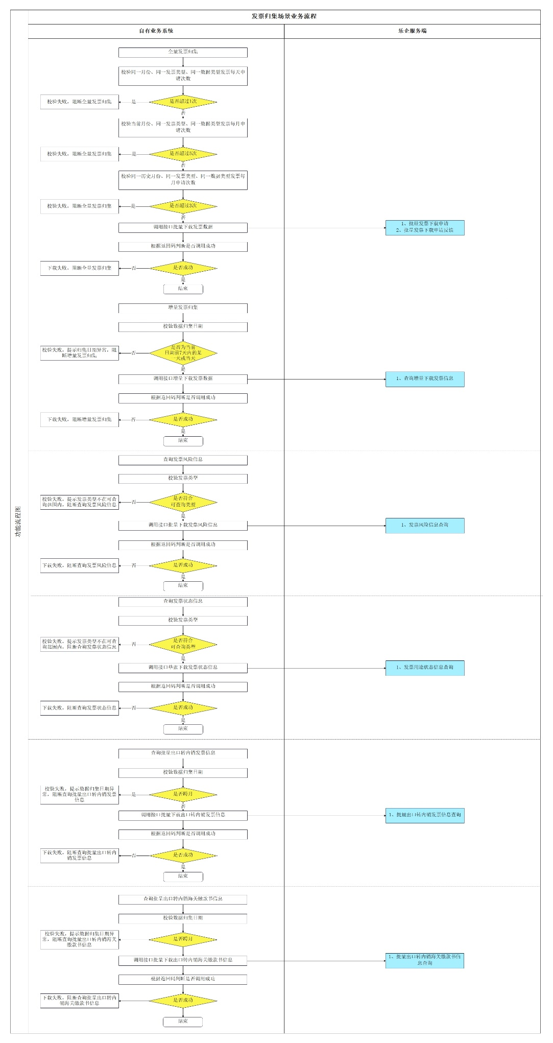
业务流程图
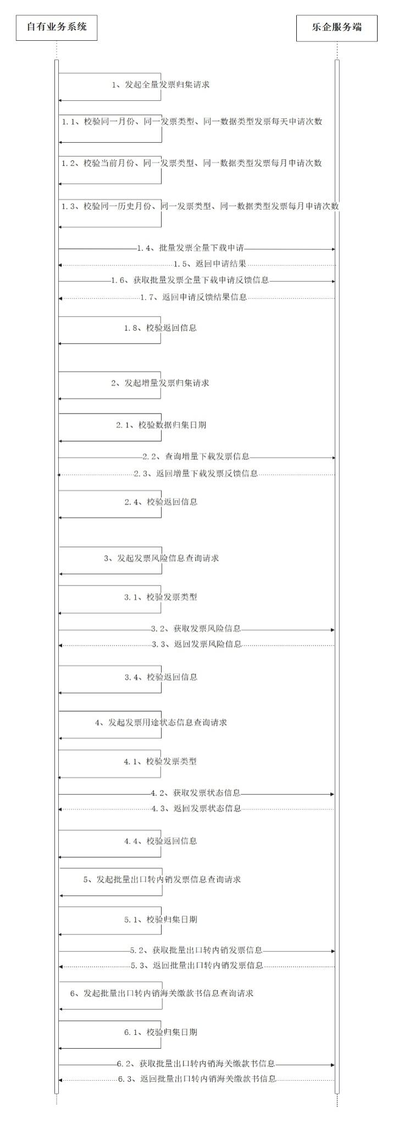
时序图

1.2业务规则

1.2.1全量发票归集业务规则

1.2.1.1校验申请次数
根据申请发票开票日期起止范围，校验是否允许发起全量发票归集申请。
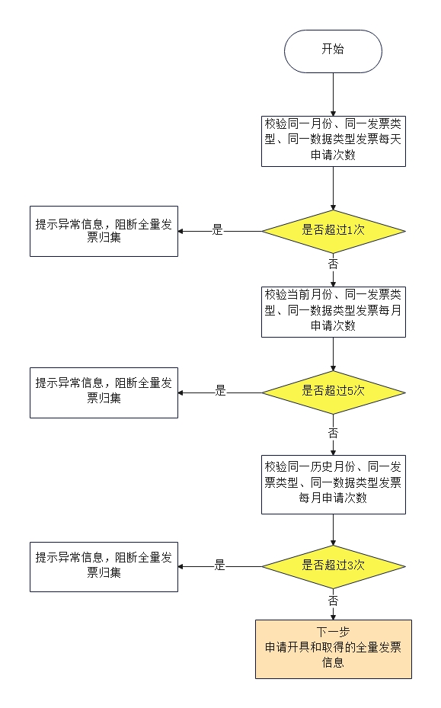

1.2.1.1.1判断逻辑
校验申请发票开票日期，如果属于以下几种情况，则不允许发起全量发票归集申请：（以当前日期为 2022-06-10 为例）
（1）针对同一开票月份、同一发票类型、同一数据类型发票每天申请次数超过1次；
如：6月10日需要申请下载开票月份6月份的增值税专用发票，只能申请一次；
（2）针对当前开票月份、同一发票类型、同一数据类型发票每月申请次数超过5次；
如：6月份需要申请下载开票月份6月份的增值税专用发票，最多只能申请5次；
（3）针对同一历史开票月份、同一发票类型、同一数据类型发票每月申请次数超过3次；
如： 6月份需要申请下载5月份的增值税专用发票，只能申请三次；
（4）申请开票日期范围跨月
如：申请开票日期范围不允许出现2022-05-01至2022-06-01。

1.2.1.2申请开具和取得的全量发票信息
调用《批量发票下载申请》接口，进行全量发票下载申请。
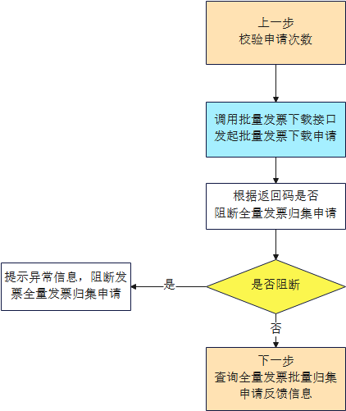

1.2.1.2.1判断逻辑
参照《批量发票下载申请》接口规范获取指定发票类型、数据类型（进项、销项、自然人推送）、开票日期（如数据类型为自然人推送，则指推送日期）范围的全量发票数据，满足以下任意条件时阻断。
（1）查询失败，调用《批量发票下载申请》接口通信失败或者返回报文中“返回码”不是“00（成功）”。

1.2.1.3查询全量发票批量归集申请反馈信息
调用《批量发票下载申请反馈》接口，获取批量发票下载申请反馈信息。
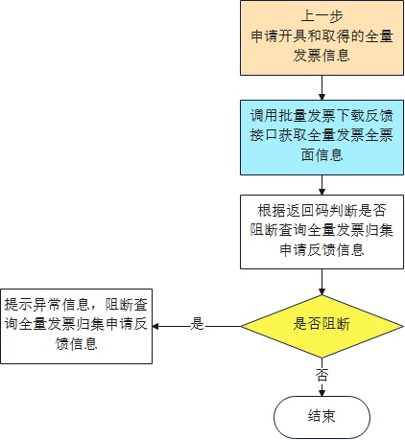

1.2.1.3.1判断逻辑
参照《批量发票下载申请反馈》接口规范，根据申请流水号批量下载开具和取得的全量发票的全票种、全票面信息，或自然人通过个人所得税app的【自然人个人票夹】功能，定向推送给任职受雇企业的数电发票数据，满足以下任意条件时阻断。
（1）查询失败，调用《批量发票下载申请反馈》接口通信失败或者返回报文中“返回码”不是“00（成功）”。

1.2.2增量发票归集业务规则

1.2.2.1校验数据归集日期
乐企服务端按日归集发票数据，企业自有系统根据数据归集日期，校验是否允许发起增量发票归集。
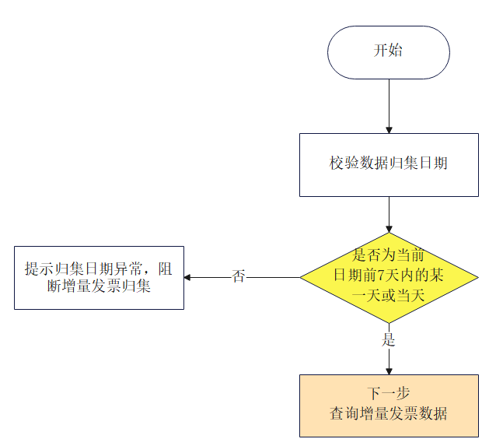

1.2.2.1.1判断逻辑
校验数据归集日期（归集日期为乐企服务端数据加工时间，每日加工前一日写入的数据），数据归集日期必须是当前日期前7天内的某一天或当天，超出此范围的则不允许下载增量发票数据。例如：当前日期为2022年7月20日，则发票归集日期必须为2022年7月13日至2022年7月20日中的某一天，如企业调用接口时上传归集日期为2022年7月20日，则可增量归集到2022年7月19日写入乐企的数据。
在有效数据归集日期内，不限制接口调用次数。考虑到数据加工需要时间，建议企业在请求归集日期为当天时在上午8点后调用接口。

1.2.2.2查询增量发票数据
调用《查询增量下载发票信息》接口，查询增量发票数据。
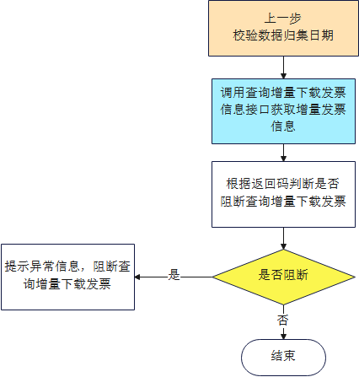

1.2.2.2.1判断逻辑
参照《查询增量下载发票信息》接口规范获取指定发票类型、数据类型（进项）、开票日期范围的增量发票数据，满足以下任意条件时阻断。
（1）查询失败，调用《查询增量下载发票信息》接口通信失败或者返回报文中“返回码”不是“00（成功）”。

1.2.3查询发票风险信息业务规则

1.2.3.1校验发票类型
根据发票类型，校验是否允许查询发票状态信息。
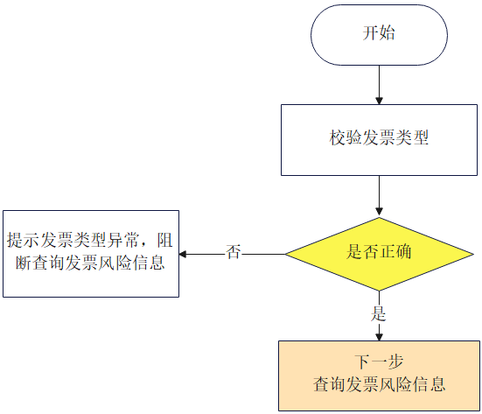

1.2.3.1.1判断逻辑
校验发票类型，发票类型必须在以下发票类型范围内：
01：增值税专用发票
02：货物运输业增值税专用发票
03：机动车销售统一发票
04：增值税普通发票
08：增值税电子专用发票
10：增值税电子普通发票
11：卷式发票
14：通行费发票
15：二手车销售统一发票
81：电子发票（增值税专用发票）
82：电子发票（普通发票）
85：纸质发票（增值税专用发票）
86：纸质发票（普通发票）
51：电子发票（铁路电子客票）
61：电子发票（航空运输客票电子行程单）
83：机动车销售电子统一发票
84：二手车销售电子统一发票
87：纸质发票（机动车销售统一发票）
88：纸质发票（二手车销售统一发票）

1.2.3.2查询发票风险信息
调用《发票风险信息查询》接口，查询发票风险信息。
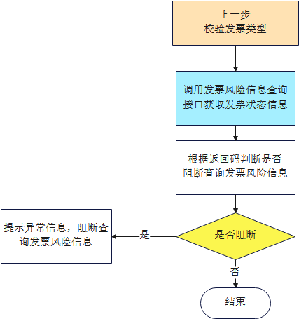

1.2.3.2.1判断逻辑
参照《发票风险信息查询》接口规范获取企业取得的发票被红冲、作废或被认定为异常凭证的状态，满足以下任意条件时阻断。
（1）查询失败，调用《发票风险信息查询》接口通信失败或者返回报文中“返回码”不是“00（成功）”。

1.2.4查询发票状态信息业务规则

1.2.4.1校验发票类型
根据发票类型，校验是否允许查询发票状态信息。
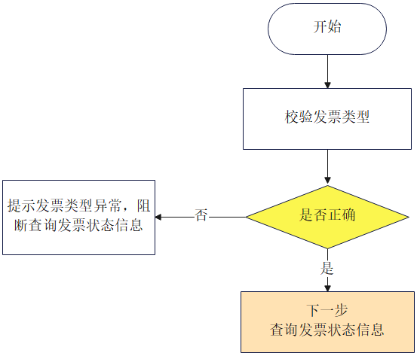

1.2.4.1.1判断逻辑
校验发票类型，发票类型必须在以下发票类型范围内：
01：增值税专用发票
02：货物运输业增值税专用发票
03：机动车销售统一发票
04：增值税普通发票
08：增值税电子专用发票
10：增值税电子普通发票
11：卷式发票
14：通行费发票
15：二手车销售统一发票
81：电子发票（增值税专用发票）
82：电子发票（普通发票）
85：纸质发票（增值税专用发票）
86：纸质发票（普通发票）
51：电子发票（铁路电子客票）
61：电子发票（航空运输客票电子行程单）
83：机动车销售电子统一发票
84：二手车销售电子统一发票
87：纸质发票（机动车销售统一发票）
88：纸质发票（二手车销售统一发票）

1.2.4.2发票用途状态信息查询
调用《发票用途状态信息查询》接口，查询发票用途状态信息。
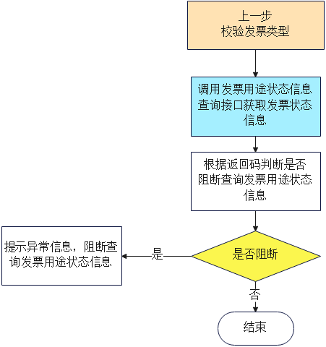

1.2.4.2.1判断逻辑
参照《发票用途状态信息查询》接口规范获取单张发票状态、红字开具确认状态、发票用途等信息，满足以下任意条件时阻断。
（1）查询失败，调用《发票用途状态信息查询》接口通信失败或者返回报文中“返回码”不是“00（成功）”。

1.2.5查询批量出口转内销发票信息业务规则

1.2.5.1校验数据归集日期
根据数据归集日期，校验是否允许查询出口转内销发票信息。
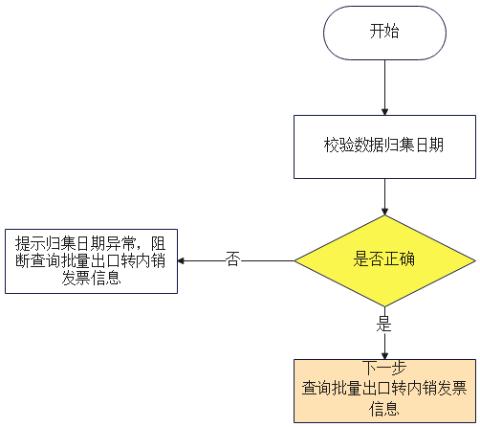

1.2.5.1.1判断逻辑
数据归集日期不能跨月，必须在同一个月内。

1.2.5.2查询批量出口转内销发票信息
调用《批量出口转内销发票信息查询》接口，根据输入的起止日期返回该期间范围内上传入库的的出口转内销发票信息。
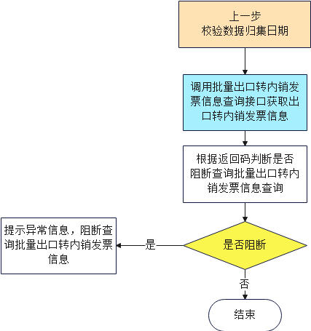

1.2.5.2.1判断逻辑
参照《批量出口转内销发票信息查询》接口规范获取批量出口转内销发票信息，满足以下任意条件时阻断。
（1）查询失败，调用《批量出口转内销发票信息查询》接口通信失败或者返回报文中“返回码”不是“00（成功）”。

1.2.6查询批量出口转内销海关缴款书信息业务规则

1.2.6.1校验数据归集日期
根据数据归集日期，校验是否允许查询出口转内销海关缴款书信息。
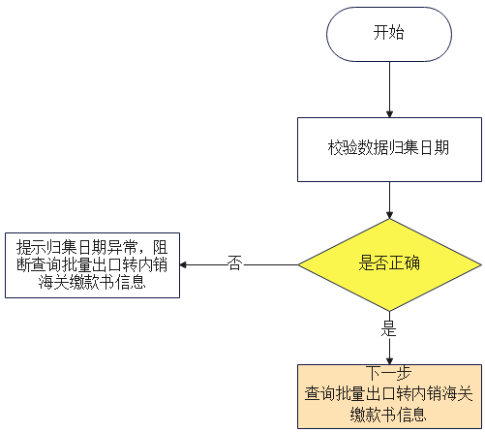

1.2.6.1.1判断逻辑
数据归集日期不能跨月，必须在同一个月内。

1.2.6.2查询批量出口转内销海关缴款书信息
调用《批量出口转内销海关缴款书信息查询》接口，根据输入的起止日期返回该期间范围内上传入库的出口转内销海关缴款书信息。
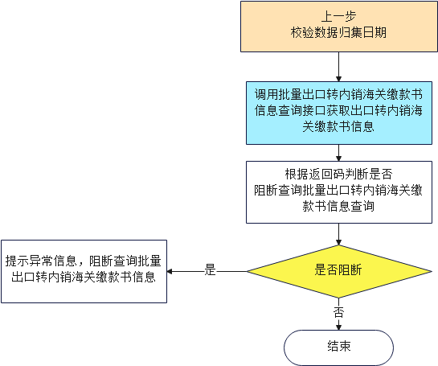

1.2.6.2.1判断逻辑
参照《批量出口转内销海关缴款书信息查询》接口规范获取批量出口转内销海关缴款书信息，满足以下任意条件时阻断。
（1）查询失败，调用《批量出口转内销海关缴款书信息查询》接口通信失败或者返回报文中“返回码”不是“00（成功）”。

2.增值税代扣代缴完税凭证归集场景

2.1全流程图
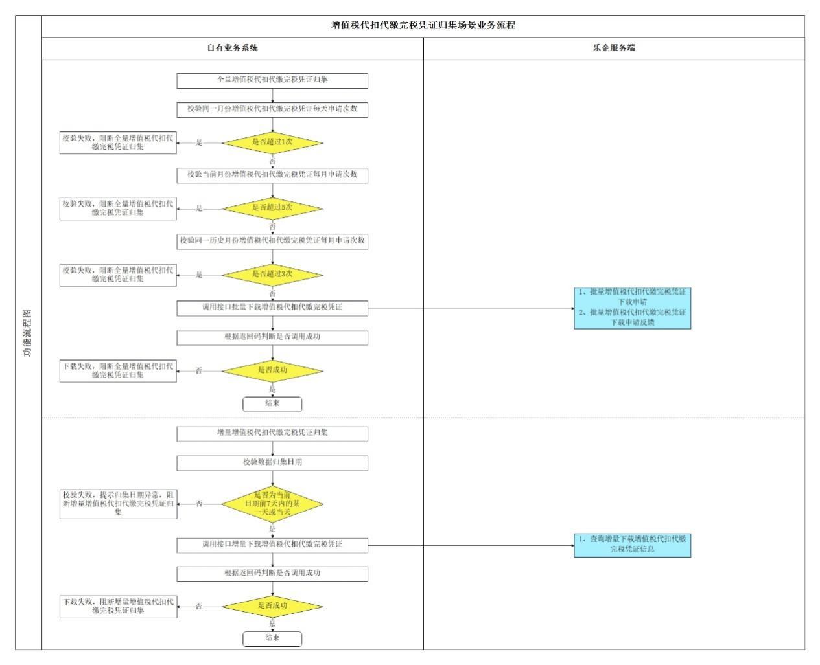
业务流程图
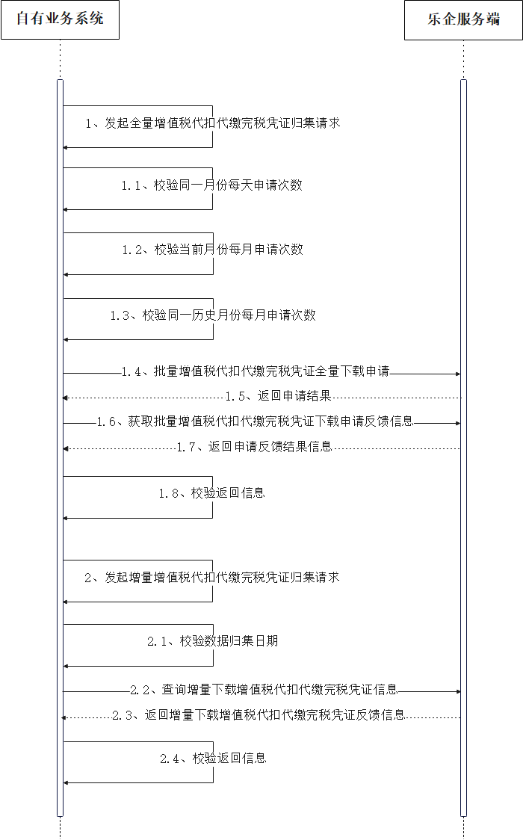
时序图

2.2业务规则

2.2.1全量增值税代扣代缴完税凭证归集业务规则

2.2.1.1校验申请次数
根据申请增值税代扣代缴完税凭证填发日期起止范围，校验是否允许发起全量增值税代扣代缴完税凭证归集申请。
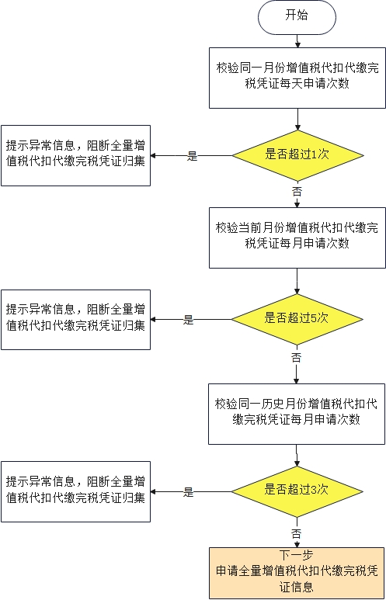

2.2.1.1.1判断逻辑
校验申请增值税代扣代缴完税凭证填发日期，如果属于以下几种情况，则不允许发起全量增值税代扣代缴完税凭证归集申请：（以当前日期为 2022-06-10 为例）
（1）针对同一填发月份增值税代扣代缴完税凭证每天申请次数超过1次；
如：6月10日需要申请下载填发月份6月份的增值税代扣代缴完税凭证，只能申请一次；
（2）针对当前填发月份增值税代扣代缴完税凭证每月申请次数超过5次；
如：6月份需要申请下载填发月份6月份的增值税代扣代缴完税凭证，最多只能申请5次；
（3）针对同一历史填发月份增值税代扣代缴完税凭证每月申请次数超过3次；
如： 6月份需要申请下载5月份的增值税代扣代缴完税凭证，只能申请三次；
（4）申请填发日期范围跨月
如：申请填发日期范围不允许出现2022-05-01至2022-06-01。

2.2.1.2申请全量增值税代扣代缴完税凭证信息
调用《批量增值税代扣代缴完税凭证下载申请》接口，进行全量增值税代扣代缴完税凭证下载申请。
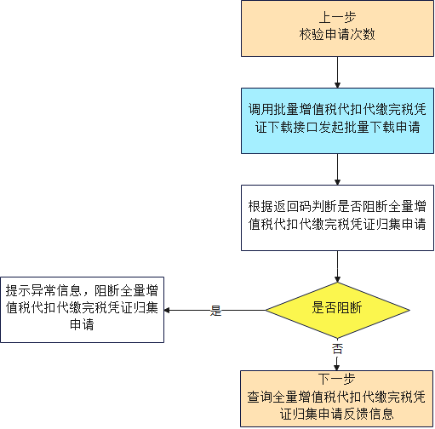

2.2.1.2.1判断逻辑
参照《批量增值税代扣代缴完税凭证下载申请》接口规范获取指定填发日期范围的全量增值税代扣代缴完税凭证数据，满足以下任意条件时阻断。
（1）查询失败，调用《批量增值税代扣代缴完税凭证下载申请》接口通信失败或者返回报文中“返回码”不是“00（成功）”。

2.2.1.3查询全量增值税代扣代缴完税凭证批量归集申请反馈信息
调用《批量增值税代扣代缴完税凭证下载申请反馈》接口，获取批量增值税代扣代缴完税凭证下载申请反馈信息。
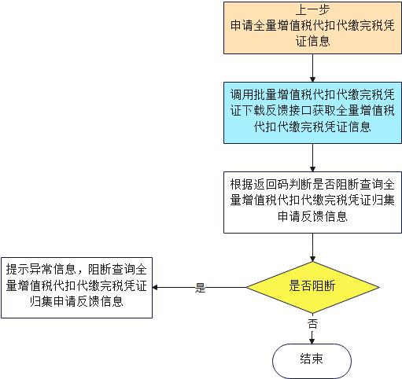

2.2.1.3.1判断逻辑
参照《批量增值税代扣代缴完税凭证下载申请反馈》接口规范，根据申请流水号批量下载增值税代扣代缴完税凭证信息，满足以下任意条件时阻断。
（1）查询失败，调用《批量增值税代扣代缴完税凭证下载申请反馈》接口通信失败或者返回报文中“返回码”不是“00（成功）”。

2.2.2增量增值税代扣代缴完税凭证归集业务规则

2.2.2.1校验数据归集日期
乐企服务端按日归集增值税代扣代缴完税凭证数据，企业自有系统根据数据归集日期，校验是否允许发起增量增值税代扣代缴完税凭证归集。
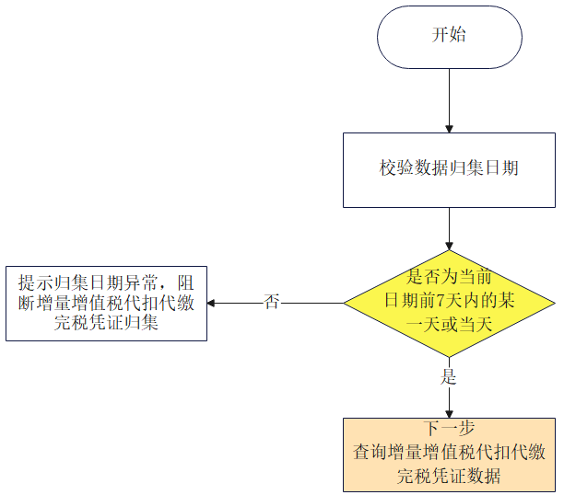

2.2.2.1.1判断逻辑
校验数据归集日期（归集日期为乐企服务端数据加工时间，每日加工前一日写入的数据），如果数据归集日期不是当前日期前7天内的某一天或当天，则不允许下载增量增值税代扣代缴完税凭证数据。例如：当前日期为2022年7月20日，则增值税代扣代缴完税凭证归集日期必须为2022年7月13日至2022年7月20日中的某一天，如企业调用接口时上传归集日期为2022年7月20日，则可增量归集到2022年7月19日写入乐企的数据。
在有效数据归集日期内，不限制接口调用次数。考虑到数据加工需要时间，建议企业在请求归集日期为当天时在上午8点后调用接口。

2.2.2.2查询增量增值税代扣代缴完税凭证数据
调用《查询增量下载增值税代扣代缴完税凭证信息》接口，查询增量增值税代扣代缴完税凭证数据。
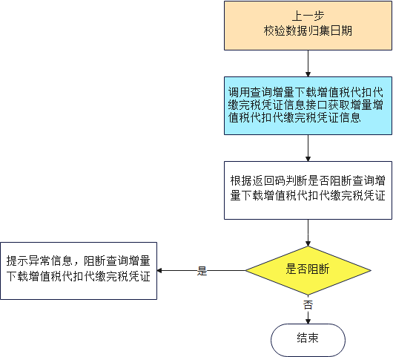

2.2.2.2.1判断逻辑
参照《查询增量下载增值税代扣代缴完税凭证信息》接口规范获取指定归集日期范围的增量增值税代扣代缴完税凭证数据，满足以下任意条件时阻断。
（1）查询失败，调用《查询增量下载增值税代扣代缴完税凭证信息》接口通信失败或者返回报文中“返回码”不是“00（成功）”

3.消费税代扣代缴完税凭证归集场景

3.1全流程图
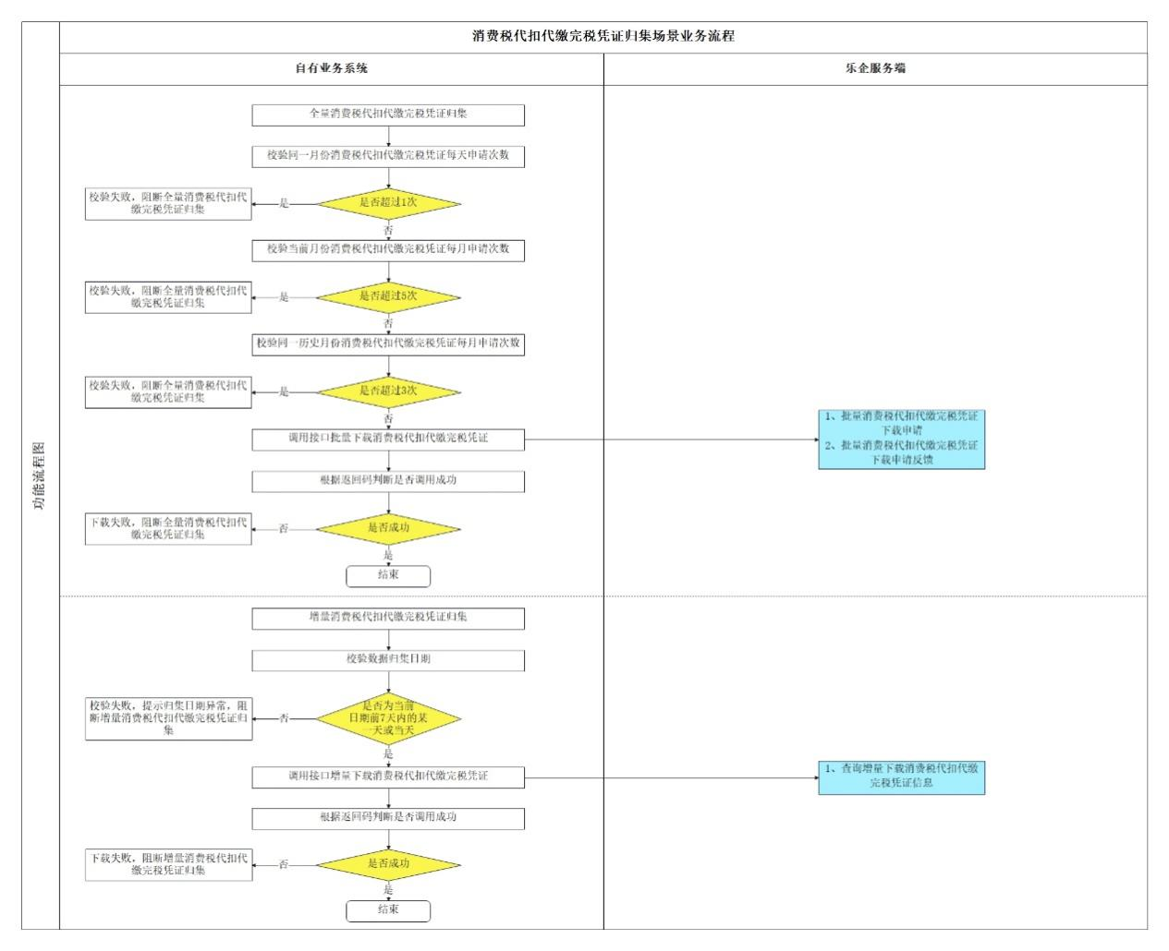
业务流程图
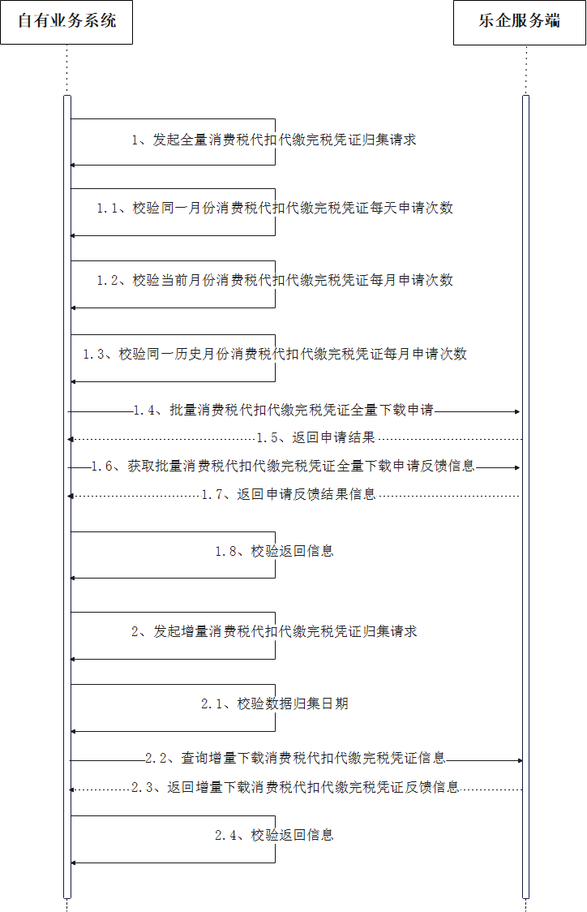时序图

3.2业务规则

3.2.1全量消费税代扣代缴完税凭证归集业务规则

3.2.1.1校验申请次数
根据申请消费税代扣代缴完税凭证填发日期起止范围，校验是否允许发起全量消费税代扣代缴完税凭证归集申请。
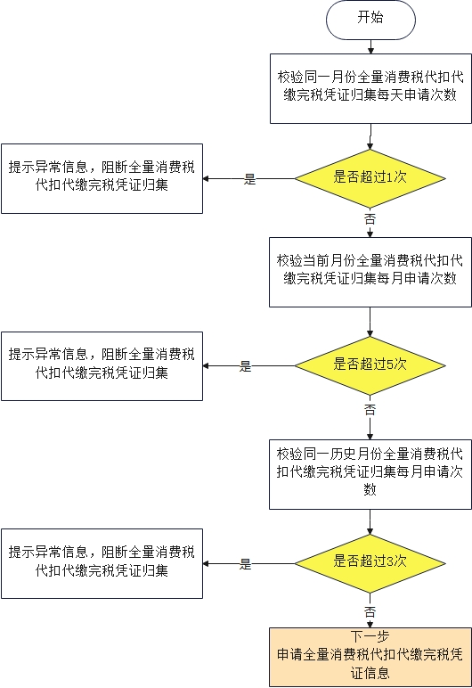

3.2.1.1.1判断逻辑
校验申请消费税代扣代缴完税凭证填发日期，如果属于以下几种情况，则不允许发起全量消费税代扣代缴完税凭证归集申请：（以当前日期为 2022-06-10 为例）
（1）针对同一填发月份消费税代扣代缴完税凭证每天申请次数超过1次；
如：6月10日需要申请下载填发月份6月份的消费税代扣代缴完税凭证，只能申请一次；
（2）针对当前填发月份消费税代扣代缴完税凭证每月申请次数超过5次；
如：6月份需要申请下载填发月份6月份的消费税代扣代缴完税凭证，最多只能申请5次；
（3）针对同一历史填发月份消费税代扣代缴完税凭证每月申请次数超过3次；
如： 6月份需要申请下载5月份的消费税代扣代缴完税凭证，只能申请三次；
（4）申请填发日期范围跨月
如：申请填发日期范围不允许出现2022-05-01至2022-06-01。

3.2.1.2申请全量消费税代扣代缴完税凭证信息
调用《批量消费税代扣代缴完税凭证下载申请》接口，进行全量消费税代扣代缴完税凭证下载申请。
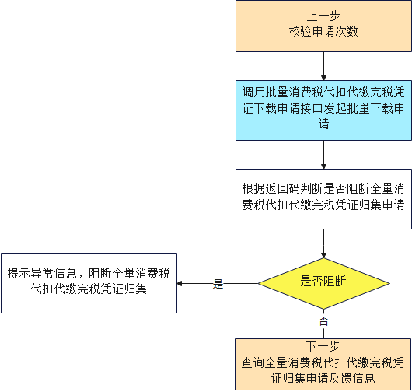

3.2.1.2.1判断逻辑
参照《批量消费税代扣代缴完税凭证下载申请》接口规范获取指定填发日期范围的全量消费税代扣代缴完税凭证数据，满足以下任意条件时阻断。
（1）查询失败，调用《批量消费税代扣代缴完税凭证下载申请》接口通信失败或者返回报文中“返回码”不是“00（成功）”。

3.2.1.3查询全量消费税代扣代缴完税凭证批量归集申请反馈信息
调用《批量消费税代扣代缴完税凭证下载申请反馈》接口，获取批量消费税代扣代缴完税凭证下载申请反馈信息。
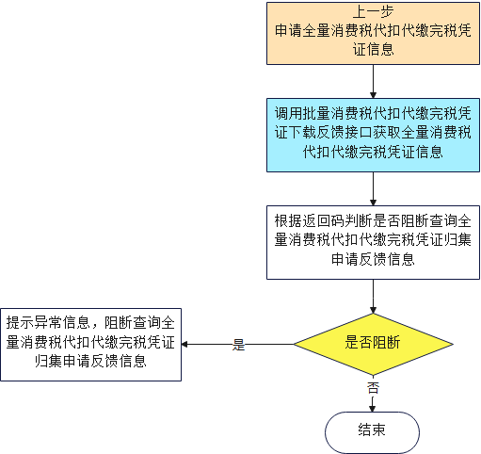

3.2.1.3.1判断逻辑
参照《批量消费税代扣代缴完税凭证下载申请反馈》接口规范，根据申请流水号批量下载消费税代扣代缴完税凭证信息，满足以下任意条件时阻断。
（1）查询失败，调用《批量消费税代扣代缴完税凭证下载申请反馈》接口通信失败或者返回报文中“返回码”不是“00（成功）”。

3.2.2增量消费税代扣代缴完税凭证归集业务规则

3.2.2.1校验数据归集日期
乐企服务端按日归集消费税代扣代缴完税凭证数据，企业自有系统根据数据归集日期，校验是否允许发起增量消费税代扣代缴完税凭证归集。
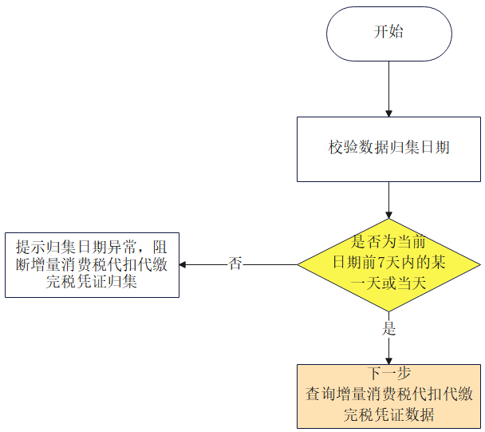

3.2.2.1.1判断逻辑
校验数据归集日期（归集日期为乐企服务端数据加工时间，每日加工前一日写入的数据），如果数据归集日期不是当前日期前7天内的某一天或当天，则不允许下载增量消费税代扣代缴完税凭证数据。例如：当前日期为2022年7月20日，则消费税代扣代缴完税凭证归集日期必须为2022年7月13日至2022年7月20日中的某一天，如企业调用接口时上传归集日期为2022年7月20日，则可增量归集到2022年7月19日写入乐企的数据。
在有效数据归集日期内，不限制接口调用次数。考虑到数据加工需要时间，建议企业在请求归集日期为当天时在上午8点后调用接口。

3.2.2.2查询消费增值税代扣代缴完税凭证数据
调用《查询增量下载消费税代扣代缴完税凭证信息》接口，查询增量消费税代扣代缴完税凭证数据。
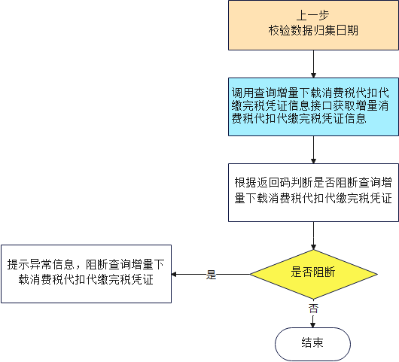

3.2.2.2.1判断逻辑
参照《查询增量下载消费税代扣代缴完税凭证信息》接口规范获取指定归集日期范围的增量消费税代扣代缴完税凭证数据，满足以下任意条件时阻断。
（1）查询失败，调用《查询增量下载消费税代扣代缴完税凭证信息》接口通信失败或者返回报文中“返回码”不是“00（成功）”

4.海关缴款书归集场景

4.1全流程图
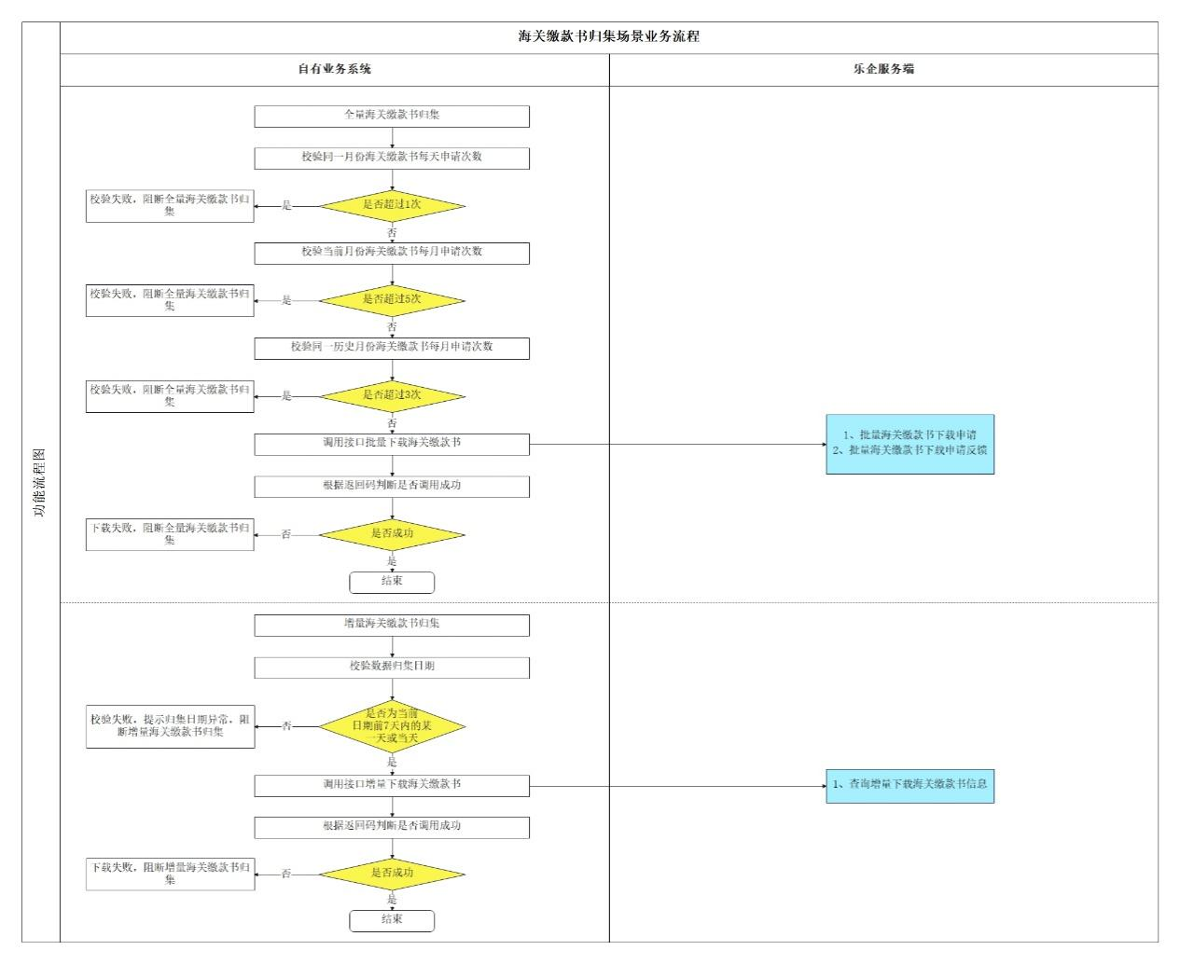
业务流程图
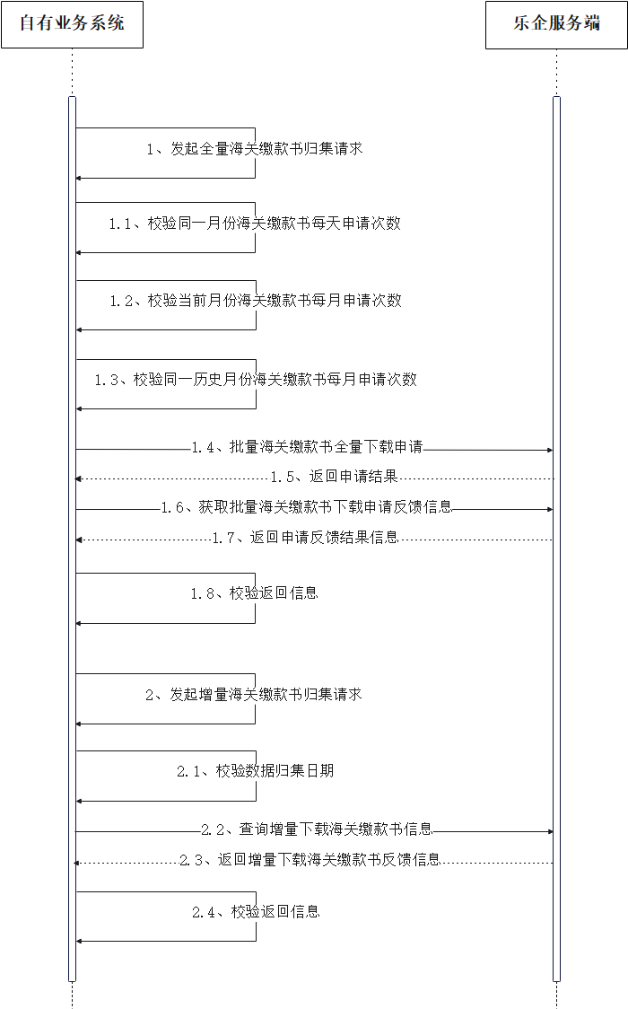
时序图

4.2业务规则

4.2.1全量海关缴款书归集业务规则

4.2.1.1校验申请次数
根据申请海关缴款书填发日期起止范围，校验是否允许发起全量海关缴款书归集申请。
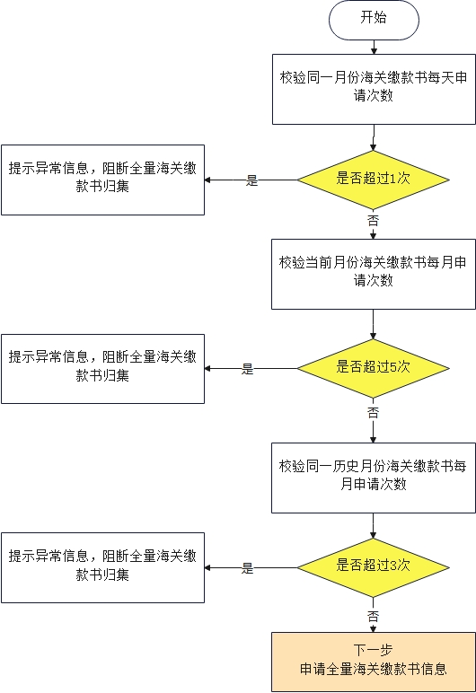

4.2.1.1.1判断逻辑
校验申请海关缴款书填发日期，如果属于以下几种情况，则不允许发起全量海关缴款书归集申请：（以当前日期为 2022-06-10 为例）
（1）针对同一填发月份海关缴款书每天申请次数超过1次；
如：6月10日需要申请下载填发月份6月份的海关缴款书，只能申请一次；
（2）针对当前填发月份海关缴款书每月申请次数超过5次；
如：6月份需要申请下载填发月份6月份的海关缴款书，最多只能申请5次；
（3）针对同一历史填发月份海关缴款书每月申请次数超过3次；
如： 6月份需要申请下载5月份的海关缴款书，只能申请三次；
（4）申请填发日期范围跨月
如：申请填发日期范围不允许出现2022-05-01至2022-06-01。

4.2.1.2申请全量海关缴款书信息
调用《批量海关缴款书下载申请》接口，进行全量海关缴款书下载申请。
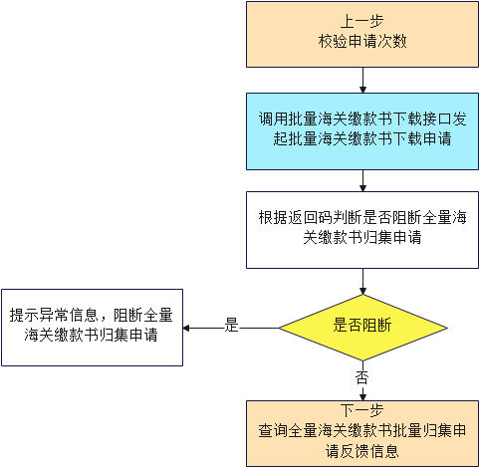

4.2.1.2.1判断逻辑
参照《批量海关缴款书下载申请》接口规范获取指定填发日期范围的全量海关缴款书数据，满足以下任意条件时阻断。
（1）查询失败，调用《批量海关缴款书下载申请》接口通信失败或者返回报文中“返回码”不是“00（成功）”。

4.2.1.3查询全量海关缴款书批量归集申请反馈信息
调用《批量海关缴款书下载申请反馈》接口，获取批量海关缴款书下载申请反馈信息。
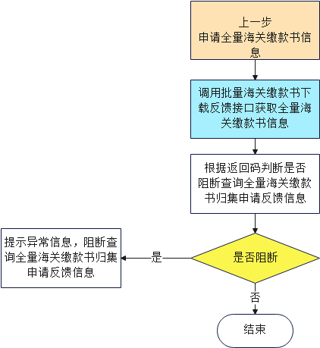

4.2.1.3.1判断逻辑
参照《批量海关缴款书下载申请反馈》接口规范，根据申请流水号批量下载海关缴款书信息，满足以下任意条件时阻断。
（1）查询失败，调用《批量海关缴款书下载申请反馈》接口通信失败或者返回报文中“返回码”不是“00（成功）”。

4.2.2增量海关缴款书归集业务规则

4.2.2.1校验数据归集日期
乐企服务端按日归集海关缴款书数据，企业自有系统根据数据归集日期，校验是否允许发起增量海关缴款书归集。
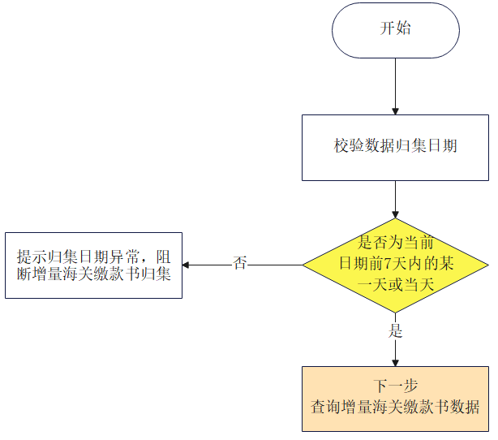

4.2.2.1.1判断逻辑
校验数据归集日期（归集日期为乐企服务端数据加工时间，每日加工前一日写入的数据），如果数据归集日期不是当前日期前7天内的某一天或当天，则不允许下载增量海关缴款书数据。例如：当前日期为2022年7月20日，则海关缴款书归集日期必须为2022年7月13日至2022年7月20日中的某一天，如企业调用接口时上传归集日期为2022年7月20日，则可增量归集到2022年7月19日写入乐企的数据。
在有效数据归集日期内，不限制接口调用次数。考虑到数据加工需要时间，建议企业在请求归集日期为当天时在上午8点后调用接口。

4.2.2.2查询增量海关缴款书数据
调用《查询增量下载海关缴款书信息》接口，查询增量海关缴款书数据。
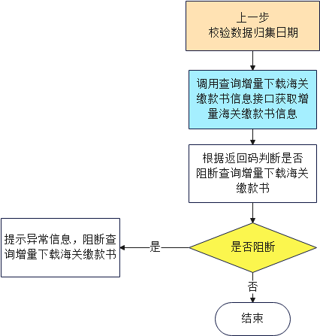

4.2.2.2.1判断逻辑
参照《查询增量下载海关缴款书信息》接口规范获取指定归集日期范围的增量海关缴款书数据，满足以下任意条件时阻断。
（1）查询失败，调用《查询增量下载海关缴款书信息》接口通信失败或者返回报文中“返回码”不是“00（成功）”。

五、接口技术说明

（一）能力编码
能力名称 | 乐企归集能力
能力编码 | 203067

（二）接口清单
序号 | 接口名称 | 服务编码
1 | 批量发票下载申请 | PLFPXZSQ
2 | 批量发票下载申请反馈 | PLFPXZSQFK
3 | 查询增量下载发票信息 | CXZLXZFPXX
4 | 发票风险信息查询 | FPTSTXXXCX
5 | 发票用途状态信息查询 | FPZTXXCX
6 | 批量出口转内销发票信息查询 | PLCKZNXFPXXCX
7 | 批量出口转内销海关缴款书信息查询 | PLCKZNXHGJKSXXCX
8 | 批量增值税代扣代缴完税凭证下载申请 | PLZZSDKDJWSPZXZSQFK
9 | 批量增值税代扣代缴完税凭证下载申请反馈 | PLZZSDKDJWSPZXZSQFK
10 | 查询增量下载增值税代扣代缴完税凭证信息 | CXZLXZZZSDKDJWSPZXX
11 | 批量消费税代扣代缴完税凭证下载申请 | PLXFSDKDJWSPZXZSQ
12 | 批量消费税代扣代缴完税凭证下载申请反馈 | PLXFSDKDJWSPZXZSQFK
13 | 查询增量下载消费税代扣代缴完税凭证信息 | CXZLXZXFSDKDJWSPZXX
14 | 批量海关缴款书下载申请 | PLHGJKSXZSQ
15 | 批量海关缴款书下载申请反馈 | PLHGJKSXZSQFK
16 | 查询增量下载海关缴款书信息 | CXZLXZHGJKSXX

1.批量发票下载申请

1.1接口说明
企业业务系统通过在线申请下载开具和取得全量发票的全票种，或自然人通过个人所得税app的【自然人个人票夹】功能，定向推送给任职受雇企业的数电发票数据，申请成功后返回流水号，后续通过流水号下载具体的发票信息。
可下载的进/销项发票数据为企业授权任意一种乐企能力后所取得/开具的发票（含所有开具渠道）。如果企业已授权乐企用票能力并完成了数据迁移，则可下载的进项发票数据为近两年内取得的发票。
如果在乐企用票的企业有两年前的发票需要进行勾选抵扣，可通过勾选能力中《未勾选数据初始化清单下载申请》接口下载发票清单。

1.2请求方式
请求方式为POST
path 指该参数为路径参数
query 指该参数需在请求URL传参
body 指该参数需在请求JSON传参

1.3请求参数
序号 | 数据项标识 | 数据项名称 | 字段类型 | 长度 | 必须 | 说明
1 | nsrsbh | 统一社会信用代码/纳税人识别号 | String | 30 | 是 | 统一社会信用代码/纳税人识别号
2 | kprqq | 开票日期起 | String | 8 | 是 | YYYYMMDD  当数据类型传3：自然人推送时，该数据项为推送日期起
3 | kprqz | 开票日期止 | String | 8 | 是 | YYYYMMDD  当数据类型传3：自然人推送时，该数据项为推送日期止
4 | fplx | 发票类型 | String | 2 | 是 | 01：增值税专用发票  02：货物运输业增值税专用发票  03：机动车销售统一发票  04：增值税普通发票  08：增值税电子专用发票  10：增值税电子普通发票  11：卷式发票  14：通行费发票  15：二手车销售统一发票  81：电子发票（增值税专用发票）  82：电子发票（普通发票）  85：纸质发票（增值税专用发票）  86：纸质发票（普通发票）  51：电子发票（铁路电子客票）  61：电子发票（航空运输客票电子行程单）  83：机动车销售电子统一发票  84：二手车销售电子统一发票  87：纸质发票（机动车销售统一发票）  88：纸质发票（二手车销售统一发票）  sjlx为3时，暂支持发票类型传入82、51、61
5 | sjlx | 数据类型 | String | 1 | 是 | 1：进项票  2：销项票  3：自然人推送

1.4请求报文示例
{
"nsrsbh": "统一社会信用代码/纳税人识别号",
"kprqq": "开票日期起",
"kprqz": "开票日期止",
"fplx": "发票类型",
"sjlx": "数据类型"
}

1.5返回参数
序号 | 数据项标识 | 数据项名称 | 字段类型 | 长度 | 必须 | 说明
1 | returncode | 返回码 | String | 2 | 是 | 详情可参照“六、附件：1.返回码代码表”
2 | returnmsg | 返回信息 | String | 2000 | 否 | 错误信息说明
3 | lsh | 流水号 | String | 32 | 否 | 返回码不是00：成功时，不返回

1.6返回报文示例
{
"Response": {
"RequestId": "系统自动生成ID",
"Data": {
"returncode": "返回码",
"returnmsg": "返回信息",
"lsh": "流水号"
}
}
}
失败返回：
{
"Response": {
"RequestId": "16位随机数字和字母组合",
"Error": {
"Code": "01",
"Message": "错误说明"
}
}
}

2.批量发票下载申请反馈

2.1接口说明
企业业务系统通过接口根据申请流水号批量下载开具和取得的全量发票的全票种、全票面信息，或自然人通过个人所得税app的【自然人个人票夹】功能，定向推送给任职受雇企业的数电发票数据，用于取得和开具发票数据分析、企业发票风险内控、数字化报销、发票勾选、发票用途确认等业务。（查询数据超过2000条则开始分包处理）

2.2请求方式
请求方式为POST
path 指该参数为路径参数
query 指该参数需在请求URL传参
body 指该参数需在请求JSON传参

2.3请求参数
序号 | 数据项标识 | 数据项名称 | 字段类型 | 长度 | 必须 | 说明
1 | lsh | 流水号 | String | 32 | 是
2 | packageno | 包号 | String | 5 | 是 | 数据包号，当数据量过大时会进行分包处理，首次查询时传入包号1，根据返回参数“总包数”，确定本次下载发票申请的总包数，再根据情况下载其他包号发票数据。

2.4请求报文示例
{
"lsh": "流水号",
"packageno": "包号"
}

2.5返回参数
序号 | 数据项标识 | 数据项名称 | 字段类型 | 长度 | 必须 | 说明
1 | returncode | 返回码 | String | 2 | 是 | 详情可参照“六、附件：1.返回码代码表”
2 | returnmsg | 返回信息 | String | 2000 | 否 | 错误信息说明
3 | packagecount | 总包数 | String | 5 | 是 | 当前流水号下的总包数
4 | nsrsbh | 统一社会信用代码/纳税人识别号 | String | 30 | 是
5 | fplx | 发票类型 | String | 2 | 是 | 01：增值税专用发票  02：货物运输业增值税专用发票  03：机动车销售统一发票  04：增值税普通发票  08：增值税电子专用发票  10：增值税电子普通发票  11：卷式发票  14：通行费发票  15：二手车销售统一发票  81：电子发票（增值税专用发票）  82：电子发票（普通发票）  85：纸质发票（增值税专用发票）  86：纸质发票（普通发票）  51：电子发票（铁路电子客票）  61：电子发票（航空运输客票电子行程单）  83：机动车销售电子统一发票  84：二手车销售电子统一发票  87：纸质发票（机动车销售统一发票）  88：纸质发票（二手车销售统一发票）  sjlx为3时，暂支持发票类型传入82、51、61
6 | sjlx | 数据类型 | String | 1 | 是 | 1：进项票  2：销项票
7 | cljg | 处理结果 | String | 1 | 是 | 1：成功  2：不存在符合条件的发票  3：失败
8 | sjl | 数据流 | String |  | 否 | 压缩包文件流（gzip+base64），原始数据为json报文  Json报文格式详见：“六、附件：（一）发票票面信息数据说明”

2.6返回报文示例
{
"Response": {
"RequestId": "系统自动生成ID",
"Data": {
"returncode": "返回码",
"returnmsg": "返回信息",
"packagecount": "总包数",
"nsrsbh": "统一社会信用代码/纳税人识别号",
"fplx": "发票类型",
"sjlx": "数据类型",
"cljg": "处理结果",
"sjl": "数据流"
}
}
}
失败返回：
{
"Response": {
"RequestId": "16位随机数字和字母组合",
"Error": {
"Code": "01",
"Message": "错误说明"
}
}
}

3.查询增量下载发票信息

3.1接口说明
企业业务系统通过接口查询增量发票数据，用于取得发票数据分析、企业发票风险内控、数字化报销、发票勾选、发票用途确认等业务。（查询数据超过2000条则开始分包处理）
本接口不再提供销项发票的增量下载，如有销项发票下载需求可以通过批量发票下载申请接口按需归集。

3.2请求方式
请求方式为POST
path 指该参数为路径参数
query 指该参数需在请求URL传参
body 指该参数需在请求JSON传参

3.3请求参数
序号 | 数据项标识 | 数据项名称 | 字段类型 | 长度 | 必须 | 说明
1 | gjrq | 归集日期 | String | 8 | 是 | YYYYMMDD（当前日期前7天内的某一天或当天）
2 | nsrsbh | 统一社会信用代码/纳税人识别号 | String | 30 | 是
3 | sjlx | 数据类型 | String | 1 | 是 | 1：进项票  2：销项票（已无效）
4 | fplx | 发票类型 | String | 2 | 是 | 01：增值税专用发票  02：货物运输业增值税专用发票  03：机动车销售统一发票  04：增值税普通发票  08：增值税电子专用发票  10：增值税电子普通发票  11：卷式发票  14：通行费发票  15：二手车销售统一发票  81：电子发票（增值税专用发票）  82：电子发票（普通发票）  85：纸质发票（增值税专用发票）  86：纸质发票（普通发票）  51：电子发票（铁路电子客票）  61：电子发票（航空运输客票电子行程单）  83：机动车销售电子统一发票  84：二手车销售电子统一发票  87：纸质发票（机动车销售统一发票）  88：纸质发票（二手车销售统一发票）
5 | packageno | 包号 | String | 5 | 否 | 数据包号，当数据量过大时会进行分包处理，初始包号1

3.4请求报文示例
{
"gjrq": "归集日期",
"nsrsbh": "统一社会信用代码/纳税人识别号",
"sjlx": "数据类型",
"fplx": "发票类型",
"packageno": "包号"
}

3.5返回参数
序号 | 数据项标识 | 数据项名称 | 字段类型 | 长度 | 必须 | 说明
1 | returncode | 返回码 | String | 2 | 是 | 详情可参照“六、附件：1.返回码代码表”
2 | returnmsg | 返回信息 | String | 2000 | 否 | 错误信息说明
3 | packagecount | 总包数 | String | 5 | 是 | 当前流水号下的总包数
4 | nsrsbh | 统一社会信用代码/纳税人识别号 | String | 30 | 是
5 | gjrq | 归集日期 | String | 8 | 是 | YYYYMMDD
6 | fplx | 发票类型 | String | 2 | 是 | 01：增值税专用发票  02：货物运输业增值税专用发票  03：机动车销售统一发票  04：增值税普通发票  08：增值税电子专用发票  10：增值税电子普通发票  11：卷式发票  14：通行费发票  15：二手车销售统一发票  81：电子发票（增值税专用发票）  82：电子发票（普通发票）  85：纸质发票（增值税专用发票）  86：纸质发票（普通发票）  51：电子发票（铁路电子客票）  61：电子发票（航空运输客票电子行程单）  83：机动车销售电子统一发票  84：二手车销售电子统一发票  87：纸质发票（机动车销售统一发票）  88：纸质发票（二手车销售统一发票）
7 | sjlx | 数据类型 | String | 1 | 是 | 1：进项票  2：销项票（已无效）
8 | sjl | 数据流 | String |  | 否 | 压缩包文件流（gzip+base64），原始数据为json报文  Json报文格式详见：“六、附件：（一）发票票面信息数据说明，根据发票上传入库时间生成数据包”

3.6返回报文示例
{
"Response": {
"RequestId": "系统自动生成ID",
"Data": {
"returncode": "返回码",
"returnmsg": "返回信息",
"packagecount": "总包数",
"nsrsbh": "统一社会信用代码/纳税人识别号",
"gjrq": "归集日期",
"fplx": "发票类型",
"sjlx": "数据类型",
"sjl": "数据流"
}
}
}
失败返回：
{
"Response": {
"RequestId": "16位随机数字和字母组合",
"Error": {
"Code": "01",
"Message": "错误说明"
}
}
}

4.发票风险信息查询

4.1接口说明
企业业务系统通过此接口查询企业开具及取得的发票被红冲、作废或被认定为异常凭证的状态。
该接口当前仅支持获取可用于勾选类用途的凭证（如增值税专用发票、农产品普通发票、通行费发票、机动车销售统一发票等）的异常状态信息。如果企业有红冲或其他业务场景，需要获取不可用于勾选类用途的凭证（如非农产品普通发票、二手车销售统一发票等）的异常状态信息时，建议使用《发票用途状态信息查询》接口获取。

4.2请求方式
请求方式为POST
path 指该参数为路径参数
query 指该参数需在请求URL传参
body 指该参数需在请求JSON传参

4.3请求参数
序号 | 数据项标识 | 数据项名称 | 字段类型 | 长度 | 必须 | 说明
1 | nsrsbh | 统一社会信用代码/纳税人识别号 | String | 30 | 是
2 | fplx | 发票类型 | String | 2 | 是 | 01：增值税专用发票  02：货物运输业增值税专用发票  03：机动车销售统一发票  04：增值税普通发票  08：增值税电子专用发票  10：增值税电子普通发票  11：卷式发票  14：通行费发票  15：二手车销售统一发票  81：电子发票（增值税专用发票）  82：电子发票（普通发票）  85：纸质发票（增值税专用发票）  86：纸质发票（普通发票）  51：电子发票（铁路电子客票）  61：电子发票（航空运输客票电子行程单）  83：机动车销售电子统一发票  84：二手车销售电子统一发票  87：纸质发票（机动车销售统一发票）  88：纸质发票（二手车销售统一发票）
3 | qsrq | 起始日期 | String | 8 | 是 | YYYYMMDD（认定异常日期,起止日期不能跨月）
4 | zzrq | 终止日期 | String | 8 | 是 | YYYYMMDD（认定异常日期，起止日期不能跨越月）
5 | pagesize | 每页数量 | String | 10 | 是 | 每页不超过2000
6 | scrollId | 游标 | String | 200 | 否 | 初始调用可为空，后续调用按返回值上传

4.4请求报文示例
{
"nsrsbh": "统一社会信用代码/纳税人识别号",
"fplx": "发票类型",
"qsrq": "起始日期",
"zzrq": "终止日期",
"pagesize": "每页数量",
"scrollId": "游标"
}

4.5返回参数
序号 | 数据项标识 | 数据项名称 | 字段类型 | 长度 | 必须 | 说明
1 | returncode | 返回码 | String | 2 | 是 | 详情可参照“六、附件：1.返回码代码表”
2 | returnmsg | 返回信息 | String | 2000 | 否 | 错误信息说明
3 | count | 总数量 | String | 10 | 是
4 | scrollId | 游标 | String | 200 | 否 | 下次请求时使用
明细数据
1 | fpdm | 发票代码 | String | 12 | 是 | 数字化电子发票发票代码可为空
2 | fphm | 发票号码 | String | 20 | 是 | 数字化电子发票，发票号码20位
3 | kprq | 开票日期 | String | 19 | 是 | YYYY-MM-DD HH:mm:ss
4 | fpzt | 发票状态 | String | 1 | 否 | 0：正常  2：作废  3：已红冲  7：部分红冲  8：全额冲红
5 | ycpzzt | 异常凭证状态 | String | 2 | 否 | 01：正常  02：异常凭证  03：疑似异常凭证
6 | hzsdbs | 红字锁定标识 | String | 1 | 否 | Y：锁定  N：未锁定
7 | bgrq | 变更日期 | String | 19 | 否 | YYYY-MM-DD HH:mm:ss

4.6返回报文示例
{
"Response": {
"RequestId": "系统自动生成ID",
"Data": {
"returncode": "返回码",
"returnmsg": "返回信息",
"count": "总数量",
"scrollId": "游标",
"fptxxxmx": [
{
"fpdm": "发票代码",
"fphm": "发票号码",
"kprq": "开票日期",
"fpzt": "发票状态",
"ycpzzt": "异常凭证状态",
"hzsdbs ": "红字锁定标识",
"bgrq": "变更日期"
}, {
"fpdm": "发票代码",
"fphm": "发票号码",
"kprq": "开票日期",
"fpzt": "发票状态",
"ycpzzt": "异常凭证状态",
"hzsdbs ": "红字锁定标识",
"bgrq": "变更日期"
}
]
}
}
}
失败返回：
{
"Response": {
"RequestId": "16位随机数字和字母组合",
"Error": {
"Code": "01",
"Message": "错误说明"
}
}
}

5.发票用途状态信息查询

5.1接口说明
企业业务系统通过此接口查询单张发票状态、红字开具确认状态、发票用途等信息。此接口用途为辅助乐企开票企业发起红字确认单申请时的业务校验，实际以生成红字确认单时的业务校验结果为准。
发票用途状态信息查询结果仅供企业参考，在综服平台进行发票勾选的企业，其查询到的发票状态可能存在延时问题。

5.2请求方式
请求方式为POST
path 指该参数为路径参数
query 指该参数需在请求URL传参
body 指该参数需在请求JSON传参

5.3请求参数
序号 | 数据项标识 | 数据项名称 | 字段类型 | 长度 | 必须 | 说明
1 | fplx | 发票类型 | String | 2 | 是 | 01：增值税专用发票  02：货物运输业增值税专用发票  03：机动车销售统一发票  04：增值税普通发票  08：增值税电子专用发票  10：增值税电子普通发票  11：卷式发票  14：通行费发票  15：二手车销售统一发票  81：电子发票（增值税专用发票）  82：电子发票（普通发票）  85：纸质发票（增值税专用发票）  86：纸质发票（普通发票）  51：电子发票（铁路电子客票）  61：电子发票（航空运输客票电子行程单）  83：机动车销售电子统一发票  84：二手车销售电子统一发票  87：纸质发票（机动车销售统一发票）  88：纸质发票（二手车销售统一发票）
2 | fpdm | 发票代码 | String | 12 | 否 | 发票类型为：01、02、03、04、08、10、11、14、15传纸质发票代码，其他发票类型无需传入
3 | fphm | 发票号码 | String | 20 | 是 | 发票类型为：01、02、03、04、08、10、11、14、15传纸质发票号码  发票类型为：51、61、81、82、83、84、85、86、87、88传20位数字化电子发票号码
4 | kprq | 开票日期 | String | 8 | 是 | YYYYMMDD

5.4请求报文示例
{
"fplx": "发票类型",
"fpdm": "发票代码",
"fphm": "发票号码",
"kprq": "开票日期"
}

5.5返回参数
序号 | 数据项标识 | 数据项名称 | 字段类型 | 长度 | 必须 | 说明
1 | returncode | 返回码 | String | 2 | 是 | 详情可参照“六、附件：1.返回码代码表”
2 | returnmsg | 返回信息 | String | 2000 | 否 | 错误信息说明
3 | fpdm | 发票代码 | String | 12 | 是 | 数字化电子发票发票代码可为空
4 | fphm | 发票号码 | String | 20 | 是 | 数字化电子发票，发票号码20位
5 | kprq | 开票日期 | String | 19 | 是 | YYYY-MM-DD HH:mm:ss
6 | fpzt | 发票状态 | String | 1 | 否 | 0：正常  2：作废  3：已红冲  7：部分红冲  8：全额冲红
7 | ycpzzt | 异常凭证状态 | String | 1 | 否 | 01：正常  02：异常凭证  03：疑似异常凭证
8 | hzsdbs | 红字锁定标识 | String | 1 | 否 | Y：锁定  N：未锁定
9 | fpyt | 发票用途 | String | 2 | 否 | 0：未使用  1：已申请抵扣  2：已申请退税  3：已申请代办退税  4：已勾选不抵扣（历史数据）  5：已申请代办退税（历史数据）  6：已申请不抵扣  7：内销转出口  8：出口转内销  9：准予退税  10：不予退税  11：冬奥退税
10 | rzzt | 入账状态 | String | 2 | 否 | 01：未入账  02：已入账  03：已入账撤销
11 | cpyycbs | 成品油异常标识 | String | 1 | 否 | 9：正常  1：成品油单价异常  2：成品油超库存异常  8：正常，需全额红冲
12 | cktsldm | 出口退税类代码 | String | 2 | 否 | 01：增值税专用发票可用于代办退税标签（仅用于代办退税）
13 | zzsyhyt | 增值税优惠用途（农产品加计扣除） | String | 2 | 否 | 0：未使用  1：全部项目加计  2：全部项目不加计  3：部分项目加计
14 | xfsyt | 消费税用途 | String | 2 | 否 | 00：未勾选库存  01：已勾选库存
15 | jdcycbs | 机动车异常标识 | String | 1 | 否 | 0：无风险  1：低风险  2：中风险  3：高风险
16 | skssq | 税款所属期 | String | 6 | 否 | 返回格式：yyyymm

5.6返回报文示例
{
"Response": {
"RequestId": "系统自动生成ID",
"Data": {
"returncode": "返回码",
"returnmsg": "返回信息",
"fpdm": "发票代码",
"fphm": "发票号码",
"kprq": "开票日期",
"fpzt": "发票状态",
"ycpzzt": "异常凭证状态",
"hzsdbs": "红字锁定标识",
"fpyt": "发票用途",
"rzzt": "入账状态",
"cpyycbs": "成品油异常标识",
"cktsldm": "出口退税类代码",
"zzsyhyt": "增值税优惠用途（农产品加计扣除）",
"xfsyt": "消费税用途",
"jdcycbs": "机动车异常标识",
"skssq": "税款所属期"
}
}
}
失败返回：
{
"Response": {
"RequestId": "16位随机数字和字母组合",
"Error": {
"Code": "01",
"Message": "错误说明"
}
}
}

6.批量出口转内销发票信息查询

6.1接口说明
企业业务系统通过此接口查询一段时间内有出口转内销证明入库的发票信息。

6.2请求方式
请求方式为POST
path 指该参数为路径参数
query 指该参数需在请求URL传参
body 指该参数需在请求JSON传参

6.3请求参数
序号 | 数据项标识 | 数据项名称 | 字段类型 | 长度 | 必须 | 说明
1 | nsrsbh | 纳税人识别号 | String | 30 | 是
2 | sjgjrqq | 数据归集日期起 | String | 8 | 是 | YYYYMMDD  数据归集起止日期不能跨月
3 | sjgjrqz | 数据归集日期止 | String | 8 | 是 | YYYYMMDD  数据归集起止日期不能跨月
4 | fplx | 发票类型 | String | 2 | 是 | 01：增值税专用发票  08：增值税电子专用发票  81：电子发票（增值税专用发票）  85：纸质发票（增值税专用发票）

6.4请求报文示例
{
"nsrsbh": "纳税人识别号",
"sjgjrq": "数据归集日期起",
"sjgjrqz": "数据归集日期止",
"fplx": "发票类型"
}

6.5返回参数
序号 | 数据项标识 | 数据项名称 | 字段类型 | 长度 | 必须 | 说明
1 | returncode | 返回码 | String | 2 | 是 | 详情可参照“六、附件：1.返回码代码表”
2 | returnmsg | 返回信息 | String | 2000 | 否 | 错误信息说明
3 | count | 总数量 | String | 5 | 是
发票明细（fpmxxx）
1 | fpdm | 发票代码 | String | 12 | 是 | 数字化电子发票发票代码可为空
2 | fphm | 发票号码 | String | 20 | 是 | 数字化电子发票，发票号码20位
3 | kprq | 开票日期 | String | 19 | 是 | YYYY-MM-DD  HH:mm:ss
4 | ckznxzmbh | 出口转内销证明编号 | String | 50 | 是
5 | xfnsrsbh | 销方纳税人识别号 | String | 20 | 是
6 | gfnsrsbh | 购方纳税人识别号 | String | 20 | 是
7 | je | 金额 | String | 18,2 | 是
8 | se | 税额 | String | 18,2 | 是

6.6返回报文示例
{
"Response": {
"RequestId": "系统自动生成ID",
"Data": {
"returncode": "返回码",
"returnmsg": "返回信息",
"count": "总数量",
"fpmxxx": [
{
"fpdm": "发票代码",
"fphm": "发票号码",
"kprq": "开票日期",
"ckznxzmbh": "出口转内销证明编号",
"xfnsrsbh": "销方纳税人识别号",
"gfnsrsbh": "购方纳税人识别号",
"je": "金额",
"se": "税额"
}, {
"fpdm": "发票代码",
"fphm": "发票号码",
"kprq": "开票日期",
"ckznxzmbh": "出口转内销证明编号",
"xfnsrsbh": "销方纳税人识别号",
"gfnsrsbh": "购方纳税人识别号",
"je": "金额",
"se": "税额"
}
]
}
}
}
失败返回：
{
"Response": {
"RequestId": "16位随机数字和字母组合",
"Error": {
"Code": "01",
"Message": "错误说明"
}
}
}

7.批量出口转内销海关缴款书信息查询

7.1接口说明
企业业务系统通过此接口查询一段时间内有出口转内销证明入库的海关缴款书信息。

7.2请求方式
请求方式为POST
path 指该参数为路径参数
query 指该参数需在请求URL传参
body 指该参数需在请求JSON传参

7.3请求参数
序号 | 数据项标识 | 数据项名称 | 字段类型 | 长度 | 必须 | 说明
1 | nsrsbh | 纳税人识别号 | String | 30 | 是
2 | sjgjrqq | 数据归集日期起 | String | 8 | 是 | YYYYMMDD  数据归集起止日期不能跨月
3 | sjgjrqz | 数据归集日期止 | String | 8 | 是 | YYYYMMDD  数据归集起止日期不能跨月

7.4请求报文示例
{
"nsrsbh": "纳税人识别号",
"sjgjrq": "数据归集日期起",
"sjgjrqz": "数据归集日期止"
}

7.5返回参数
序号 | 数据项标识 | 数据项名称 | 字段类型 | 长度 | 必须 | 说明
1 | returncode | 返回码 | String | 2 | 是 | 详情可参照“六、附件：1.返回码代码表”
2 | returnmsg | 返回信息 | String | 2000 | 否 | 错误信息说明
3 | count | 总数量 | String | 5 | 是
明细数据(mxxx)
1 | hgjkshm | 海关缴款书号码 | String | 20 | 是
2 | tfrq | 填发日期 | String | 19 | 是 | YYYY-MM-DD HH:mm:ss
3 | ckznxzmbh | 出口转内销证明编号 | String | 50 | 是
4 | jkdwrnsrsbh | 缴款单位（人）纳税人识别号 | String | 20 | 是
5 | skje | 税款金额 | String | 18,2 | 是

7.6返回报文示例
{
"Response": {
"RequestId": "系统自动生成ID",
"Data": {
"returncode": "返回码",
"returnmsg": "返回信息",
"count": "总数量",
"mxxx": [
{
"hgjkshm": "海关缴款书号码",
"tfrq": "填发日期",
"ckznxzmbh": "出口转内销证明编号",
"jkdwrnsrsbh": "缴款单位（人）纳税人识别号",
"skje": "税款金额"
}, {
"hgjkshm": "海关缴款书号码",
"tfrq": "填发日期",
"ckznxzmbh": "出口转内销证明编号",
"jkdwrnsrsbh": "缴款单位（人）纳税人识别号",
"skje": "税款金额"
}
]
}
}
}
失败返回：
{
"Response": {
"RequestId": "16位随机数字和字母组合",
"Error": {
"Code": "01",
"Message": "错误说明"
}
}
}

8.批量增值税代扣代缴完税凭证下载申请

8.1接口说明
企业业务系统通过在线申请下载增值税代扣代缴完税凭证，申请成功后返回流水号，后续通过流水号下载具体的增值税代扣代缴完税凭证信息。

8.2请求方式
请求方式为POST
path 指该参数为路径参数
query 指该参数需在请求URL传参
body 指该参数需在请求JSON传参

8.3请求参数
序号 | 数据项标识 | 数据项名称 | 字段类型 | 长度 | 必须 | 说明
1 | kjywrsbh | 扣缴义务人识别号 | String | 30 | 是 | 统一社会信用代码/纳税人识别号
2 | tfrqq | 填发日期起 | String | 8 | 是 | YYYYMMDD
3 | tfrqz | 填发日期止 | String | 8 | 是 | YYYYMMDD

8.4请求报文示例
{
"kjywrsbh": "扣缴义务人识别号",
"tfrqq": "填发日期起",
"tfrqz": "填发日期止"
}

8.5返回参数
序号 | 数据项标识 | 数据项名称 | 字段类型 | 长度 | 必须 | 说明
1 | returncode | 返回码 | String | 2 | 是 | 详情可参照“六、附件：1.返回码代码表”
2 | returnmsg | 返回信息 | String | 2000 | 否 | 错误信息说明
3 | pclsh | 批次流水号 | String | 32 | 否 | 返回码不是00：成功时，不返回

8.6返回报文示例
{
"Response": {
"RequestId": "系统自动生成ID",
"Data": {
"returncode": "返回码",
"returnmsg": "返回信息",
"pclsh": "批次流水号"
}
}
}
失败返回：
{
"Response": {
"RequestId": "16位随机数字和字母组合",
"Error": {
"Code": "01",
"Message": "错误说明"
}
}
}

9.批量增值税代扣代缴完税凭证下载申请反馈

9.1接口说明
企业业务系统通过接口根据申请流水号批量下载增值税代扣代缴完税凭证信息，用于增值税代扣代缴完税凭证数据分析、企业增值税代扣代缴完税凭证风险内控、数字化报销、增值税代扣代缴完税凭证勾选、增值税代扣代缴完税凭证用途确认等业务。（查询数据超过2000条则开始分包处理）

9.2请求方式
请求方式为POST
path 指该参数为路径参数
query 指该参数需在请求URL传参
body 指该参数需在请求JSON传参

9.3请求参数
序号 | 数据项标识 | 数据项名称 | 字段类型 | 长度 | 必须 | 说明
1 | pclsh | 批次流水号 | String | 32 | 是
2 | packageno | 包号 | String | 5 | 是 | 数据包号，当数据量过大时会进行分包处理；新的流水号初次调用接口时包号为1，后续请求包号在返回参数总包数范围内顺序增加；

9.4请求报文示例
{
"pclsh": "批次流水号",
"packageno": "包号"
}

9.5返回参数
序号 | 数据项标识 | 数据项名称 | 字段类型 | 长度 | 必须 | 说明
1 | returncode | 返回码 | String | 2 | 是 | 详情可参照“六、附件：1.返回码代码表”
2 | returnmsg | 返回信息 | String | 2000 | 否 | 错误信息说明
3 | packagecount | 总包数 | String | 5 | 是 | 当前流水号下的总包数
4 | kjywrsbh | 扣缴义务人识别号 | String | 30 | 是 | 购方纳税人识别号/统一社会信用代码
5 | cljg | 处理结果 | String | 1 | 是 | 1：成功  2：不存在符合条件的数据  3：失败
6 | sjl | 数据流 | String |  | 否 | 压缩包文件流（gzip+base64），原始数据为json报文  Json报文格式详见：“六、附件（9.增值税代扣代缴完税凭证信息数据说明）”

9.6返回报文示例
{
"Response": {
"RequestId": "系统自动生成ID",
"Data": {
"returncode": "返回码",
"returnmsg": "返回信息",
"packagecount": "总包数",
"kjywrsbh": "扣缴义务人识别号",
"cljg": "处理结果",
"sjl": "数据流"
}
}
}
失败返回：
{
"Response": {
"RequestId": "16位随机数字和字母组合",
"Error": {
"Code": "01",
"Message": "错误说明"
}
}
}

10.查询增量下载增值税代扣代缴完税凭证信息

10.1接口说明
企业业务系统通过接口查询增量增值税代扣代缴完税凭证数据，用于增值税代扣代缴完税凭证数据分析、企业增值税代扣代缴完税凭证风险内控、数字化报销、增值税代扣代缴完税凭证勾选、增值税代扣代缴完税凭证用途确认等业务。（查询数据超过2000条则开始分包处理）

10.2请求方式
请求方式为POST
path 指该参数为路径参数
query 指该参数需在请求URL传参
body 指该参数需在请求JSON传参

10.3请求参数
序号 | 数据项标识 | 数据项名称 | 字段类型 | 长度 | 必须 | 说明
1 | gjrq | 归集日期 | String | 8 | 是 | YYYYMMDD（当前日期前7天内的某一天或当天）
2 | kjywrsbh | 扣缴义务人识别号 | String | 30 | 是
3 | packageno | 包号 | String | 5 | 否 | 数据包号，当数据量过大时会进行分包处理；新的归集日期初次调用接口时包号为1，后续请求包号在返回参数总包数范围内顺序增加；

10.4请求报文示例
{
"gjrq": "归集日期",
"kjywrsbh": "扣缴义务人识别号",
"packageno": "包号"
}

10.5返回参数
序号 | 数据项标识 | 数据项名称 | 字段类型 | 长度 | 必须 | 说明
1 | returncode | 返回码 | String | 2 | 是 | 详情可参照“六、附件：1.返回码代码表”
2 | returnmsg | 返回信息 | String | 2000 | 否 | 错误信息说明
3 | packagecount | 总包数 | String | 5 | 是 | 当前归集日期下的总包数
4 | kjywrsbh | 扣缴义务人识别号 | String | 30 | 是 | 购方纳税人识别号/统一社会信用代码
5 | gjrq | 归集日期 | String | 8 | 是 | YYYYMMDD
6 | sjl | 数据流 | String |  | 否 | 压缩包文件流（gzip+base64），原始数据为json报文  Json报文格式详见：“六、附件（9.增值税代扣代缴完税凭证信息数据说明）”

10.6返回报文示例
{
"Response": {
"RequestId": "系统自动生成ID",
"Data": {
"returncode": "返回码",
"returnmsg": "返回信息",
"packagecount": "总包数",
"kjywrsbh": "扣缴义务人识别号",
"gjrq": "归集日期",
"sjl": "数据流"
}
}
}
失败返回：
{
"Response": {
"RequestId": "16位随机数字和字母组合",
"Error": {
"Code": "01",
"Message": "错误说明"
}
}
}

11.批量消费税代扣代缴完税凭证下载申请

11.1接口说明
企业业务系统通过接口根据分包请求批量下载消费税代扣代缴完税凭证信息，用于消费税代扣代缴完税凭证数据分析。

11.2请求方式
请求方式为POST
path 指该参数为路径参数
query 指该参数需在请求URL传参
body 指该参数需在请求JSON传参

11.3请求参数
序号 | 数据项标识 | 数据项名称 | 字段类型 | 长度 | 必须 | 说明
1 | bkjnsrsbh | 被扣缴纳税人识别号 | String | 30 | 是 | 购方统一社会信用代码/纳税人识别号
2 | tfrqq | 填发日期起 | String | 8 | 是 | YYYYMMDD
3 | tfrqz | 填发日期止 | String | 8 | 是 | YYYYMMDD

11.4请求报文示例
{
" bkjnsrsbh ":"被扣缴纳税人识别号",
"tfrqq":"填发日期起",
"tfrqz":"填发日期止"
}

11.5返回参数
序号 | 数据项标识 | 数据项名称 | 字段类型 | 长度 | 必须 | 说明
1 | returncode | 返回码 | String | 2 | 是 | 详情可参照“六、附件：1.返回码代码表”
2 | returnmsg | 返回信息 | String | 2000 | 否 | 错误信息说明
3 | pclsh | 批次流水号 | String | 32 | 否 | 返回码不是00：成功时，不返回

13.6返回报文示例
{
"Response": {
"RequestId": "系统自动生成ID",
"Data": {
"returncode": "返回码",
"returnmsg": "返回信息",
"pclsh": "批次流水号"
}
}
}
失败返回：
{
"Response": {
"RequestId": "16位随机数字和字母组合",
"Error": {
"Code": "01",
"Message": "错误说明"
}
}
}

12.批量消费税代扣代缴完税凭证下载申请反馈

12.1接口说明
企业业务系统通过接口根据分包请求批量下载消费税代扣代缴完税凭证信息，用于消费税代扣代缴完税凭证数据分析。（查询数据超过2000条则开始分包处理）

12.2请求方式
请求方式为POST
path 指该参数为路径参数
query 指该参数需在请求URL传参
body 指该参数需在请求JSON传参

12.3请求参数
序号 | 数据项标识 | 数据项名称 | 字段类型 | 长度 | 必须 | 说明
1 | pclsh | 批次流水号 | String | 32 | 是
2 | packageno | 包号 | String | 5 | 是 | 数据包号，当数据量过大时会进行分包处理；新的流水号初次调用接口时包号为1，后续请求包号在返回参数总包数范围内顺序增加；

12.4请求报文示例
{
"pclsh": "批次流水号",
"packageno": "包号"
}

12.5返回参数
序号 | 数据项标识 | 数据项名称 | 字段类型 | 长度 | 必须 | 说明
1 | returncode | 返回码 | String | 2 | 是 | 详情可参照“六、附件：1.返回码代码表”
2 | returnmsg | 返回信息 | String | 2000 | 否 | 错误信息说明
3 | packagecount | 总包数 | String | 5 | 是 | 当前流水号下的总包数
4 | bkjnsrsbh | 被扣缴义务人统一社会信用代码/纳税人识别号 | String | 30 | 是
5 | cljg | 处理结果 | String | 1 | 是 | 1：成功  2：不存在符合条件的数据  3：失败
6 | sjl | 数据流 | String |  | 否 | 压缩包文件流（gzip+base64），原始数据为json报文  Json报文格式详见：“六、附件（10.消费税代扣代缴完税凭证信息数据说明）”

12.6返回报文示例
{
"Response": {
"RequestId": "系统自动生成ID",
"Data": {
"returncode": "返回码",
"returnmsg": "返回信息",
"packagecount": "总包数",
"bkjnsrsbh": "被扣缴义务人统一社会信用代码/纳税人识别号",
"cljg": "处理结果",
"sjl": "数据流"
}
}
}
失败返回：
{
"Response": {
"RequestId": "16位随机数字和字母组合",
"Error": {
"Code": "01",
"Message": "错误说明"
}
}
}

13.查询增量下载消费税代扣代缴完税凭证信息

13.1接口说明
企业业务系统通过接口根据分包请求查询增量下载消费税代扣代缴完税凭证信息，用于消费税代扣代缴完税凭证数据分析。（查询数据超过2000条则开始分包处理）

13.2请求方式
请求方式为POST
path 指该参数为路径参数
query 指该参数需在请求URL传参
body 指该参数需在请求JSON传参

13.3请求参数
序号 | 数据项标识 | 数据项名称 | 字段类型 | 长度 | 必须 | 说明
1 | gjrq | 归集日期 | String | 8 | 是 | YYYYMMDD（当前日期前7天内的某一天或当天）
2 | bkjnsrsbh | 被扣缴纳税人识别号 | String | 30 | 是 | 购方纳税人识别号/统一社会信用代码
3 | packageno | 包号 | String | 5 | 否 | 数据包号，当数据量过大时会进行分包处理；新的归集日期初次调用接口时包号为1，后续请求包号在返回参数总包数范围内顺序增加；

13.4请求报文示例
{
"gjrq": "归集日期",
"bkjnsrsbh": "被扣缴纳税人识别号",
"packageno": "包号"
}

13.5返回参数
序号 | 数据项标识 | 数据项名称 | 字段类型 | 长度 | 必须 | 说明
1 | returncode | 返回码 | String | 2 | 是 | 详情可参照“六、附件：1.返回码代码表”
2 | returnmsg | 返回信息 | String | 2000 | 否 | 错误信息说明
3 | packagecount | 总包数 | String | 5 | 是 | 当前归集日期下的总包数
4 | bkjnsrsbh | 被扣缴义务人统一社会信用代码/纳税人识别号 | String | 30 | 是
5 | gjrq | 归集日期 | String | 8 | 是 | YYYYMMDD
6 | sjl | 数据流 | String |  | 否 | 压缩包文件流（gzip+base64），原始数据为json报文  Json报文格式详见：“六、附件（10.消费税代扣代缴完税凭证信息数据说明）”

13.6返回报文示例
{
"Response": {
"RequestId": "系统自动生成ID",
"Data": {
"returncode": "返回码",
"returnmsg": "返回信息",
"packagecount": "总包数",
"bkjnsrsbh": "被扣缴义务人统一社会信用代码/纳税人识别号",
"gjrq": "归集日期",
"sjl": "数据流"
}
}
}
失败返回：
{
"Response": {
"RequestId": "16位随机数字和字母组合",
"Error": {
"Code": "01",
"Message": "错误说明"
}
}
}

14.批量海关缴款书下载申请

14.1接口说明
企业业务系统通过在线申请下载海关缴款书，申请成功后返回流水号，后续通过流水号下载具体的海关缴款书信息。
在企业授权乐企用票能力并完成了数据迁移后，支持下载近两年内取得的海关缴款书数据。
如果在乐企用票的企业有两年前的海关缴款书需要进行勾选抵扣，可通过勾选能力中《未勾选数据初始化清单下载申请》接口下载海关缴款书清单。

14.2请求方式
请求方式为POST
path 指该参数为路径参数
query 指该参数需在请求URL传参
body 指该参数需在请求JSON传参

14.3请求参数
序号 | 数据项标识 | 数据项名称 | 字段类型 | 长度 | 必须 | 说明
1 | nsrsbh | 统一社会信用代码/纳税人识别号 | String | 30 | 是 | 统一社会信用代码/纳税人识别号
2 | hgjkslx | 海关缴款书类型 | String | 1 | 是 | 1增值税海关缴款书  2消费税海关缴款书
3 | tfrqq | 填发日期起 | String | 8 | 是 | YYYYMMDD
4 | tfrqz | 填发日期止 | String | 8 | 是 | YYYYMMDD

14.4请求报文示例
{
"nsrsbh": "统一社会信用代码/纳税人识别号",
"hgjkslx": "海关缴款书类型",
"tfrqq": "填发日期起",
"tfrqz": "填发日期止"
}

14.5返回参数
序号 | 数据项标识 | 数据项名称 | 字段类型 | 长度 | 必须 | 说明
1 | returncode | 返回码 | String | 2 | 是 | 详情可参照“六、附件：1.返回码代码表”
2 | returnmsg | 返回信息 | String | 2000 | 否 | 错误信息说明
3 | pclsh | 批次流水号 | String | 32 | 否 | 返回码不是00：成功时，不返回

14.6返回报文示例
{
"Response": {
"RequestId": "系统自动生成ID",
"Data": {
"returncode": "返回码",
"returnmsg": "返回信息",
"pclsh": "批次流水号"
}
}
}
失败返回：
{
"Response": {
"RequestId": "系统自动生成ID",
"Data": {
"returncode": "返回码",
"returnmsg": "返回信息",
"pclsh": "批次流水号"
}
}
}

15.批量海关缴款书下载申请反馈

15.1接口说明
企业业务系统通过接口根据申请流水号批量下载海关缴款书信息，用于海关缴款书数据分析、企业海关缴款书风险内控、海关缴款书勾选、海关缴款书用途确认等业务。（查询数据超过2000条则开始分包处理）

15.2请求方式
请求方式为POST
path 指该参数为路径参数
query 指该参数需在请求URL传参
body 指该参数需在请求JSON传参

15.3请求参数
序号 | 数据项标识 | 数据项名称 | 字段类型 | 长度 | 必须 | 说明
1 | pclsh | 批次流水号 | String | 32 | 是
2 | packageno | 包号 | String | 5 | 是 | 数据包号，当数据量过大时会进行分包处理；新的流水号初次调用接口时包号为1，后续请求包号在返回参数总包数范围内顺序增加；

15.4请求报文示例
{
"pclsh": "流水号",
"packageno": "包号"
}

15.5返回参数
序号 | 数据项标识 | 数据项名称 | 字段类型 | 长度 | 必须 | 说明
1 | returncode | 返回码 | String | 2 | 是 | 详情可参照“六、附件：1.返回码代码表”
2 | returnmsg | 返回信息 | String | 2000 | 否 | 错误信息说明
3 | packagecount | 总包数 | String | 5 | 是 | 当前流水号下的总包数
4 | nsrsbh | 统一社会信用代码/纳税人识别号 | String | 30 | 是
5 | cljg | 处理结果 | String | 1 | 是 | 1：成功  2：不存在符合条件的数据  3：失败
6 | sjl | 数据流 | String |  | 否 | 压缩包文件流（gzip+base64），原始数据为json报文  Json报文格式详见：“六、附件一（十一、取得增值税海关缴款书数据、十四、取得成品油消费税海关缴款书数据）”

15.6返回报文示例
{
"Response": {
"RequestId": "系统自动生成ID",
"Data": {
"returncode": "返回码",
"returnmsg": "返回信息",
"packagecount": "总包数",
"nsrsbh": "统一社会信用代码/纳税人识别号",
"cljg": "处理结果",
"sjl": "数据流"
}
}
}
失败返回：
{
"Response": {
"RequestId": "16位随机数字和字母组合",
"Error": {
"Code": "01",
"Message": "错误说明"
}
}
}

16.查询增量下载海关缴款书信息

16.1接口说明
企业业务系统通过接口查询增量海关缴款书数据，用于量海关缴款书数据分析、企业量海关缴款书风险内控、量海关缴款书勾选、量海关缴款书用途确认等业务。（查询数据超过2000条则开始分包处理）

16.2请求方式
请求方式为POST
path 指该参数为路径参数
query 指该参数需在请求URL传参
body 指该参数需在请求JSON传参

16.3请求参数
序号 | 数据项标识 | 数据项名称 | 字段类型 | 长度 | 必须 | 说明
1 | gjrq | 归集日期 | String | 8 | 是 | YYYYMMDD（当前日期前7天内的某一天或当天）
2 | nsrsbh | 统一社会信用代码/纳税人识别号 | String | 30 | 是
3 | hgjkslx | 海关缴款书类型 | String | 1 | 是 | 1增值税海关缴款书  2消费税海关缴款书
4 | packageno | 包号 | String | 5 | 否 | 数据包号，当数据量过大时会进行分包处理；新的归集日期初次调用接口时包号为1，后续请求包号在返回参数总包数范围内顺序增加；

16.4请求报文示例
{
"gjrq": "归集日期",
"nsrsbh": "统一社会信用代码/纳税人识别号",
"hgjkslx": "海关缴款书类型",
"packageno": "包号"
}

16.5返回参数
序号 | 数据项标识 | 数据项名称 | 字段类型 | 长度 | 必须 | 说明
1 | returncode | 返回码 | String | 2 | 是 | 详情可参照“六、附件：1.返回码代码表”
2 | returnmsg | 返回信息 | String | 2000 | 否 | 错误信息说明
3 | packagecount | 总包数 | String | 5 | 是 | 当前归集日期下的总包数
4 | nsrsbh | 统一社会信用代码/纳税人识别号 | String | 30 | 是
5 | gjrq | 归集日期 | String | 8 | 是 | YYYYMMDD
6 | sjl | 数据流 | String |  | 否 | 压缩包文件流（gzip+base64），原始数据为json报文  Json报文格式详见：“六、附件（11.取得增值税海关缴款书数据、14、取得成品油消费税海关缴款书数据）”

16.6返回报文示例
{
"Response": {
"RequestId": "系统自动生成ID",
"Data": {
"returncode": "返回码",
"returnmsg": "返回信息",
"packagecount": "总包数",
"nsrsbh": "统一社会信用代码/纳税人识别号",
"gjrq": "归集日期",
"sjl": "数据流"
}
}
}
失败返回：
{
"Response": {
"RequestId": "16位随机数字和字母组合",
"Error": {
"Code": "01",
"Message": "错误说明"
}
}
}

六、附件

（一）发票票面信息数据说明

1.取得数字化电子发票增值税发票数据
包含以下发票类型：
81：电子发票（增值税专用发票）
82：电子发票（普通发票）
85：纸质发票（增值税专用发票）
86：纸质发票（普通发票）
原始数据为json报文字段说明
序号 | 数据项名称 | 数据项标识符 | 是否可空 | 字段类型 | 字段长度 | 备注
1 | 发票号码 | fphm | N | VARCHAR | 20
2 | 纸质发票代码 | zzfpDm | Y | VARCHAR | 12
3 | 纸质发票号码 | zzfphm | Y | VARCHAR | 20
4 | 开票日期 | kprq | N | VARCHAR | 19 | YYYY-MM-DD  HH:mm:ss
5 | 发票票种代码 | fppzDm | N | CHAR | 2
6 | 特定要素类型代码 | tdyslxDm | Y | CHAR | 2
7 | 是否蓝字发票 | sflzfp | N | CHAR | 1 | Y：是  N：否
8 | 开具红字发票对应的蓝字发票号码 | kjhzfpdydlzfphm | Y | VARCHAR | 20
9 | 开具红字发票对应的纸质发票代码 | kjhzfpdydzzfpDm | Y | VARCHAR | 12
10 | 开具红字发票对应的纸质发票号码 | kjhzfpdydzzfphm | Y | VARCHAR | 20
11 | 销售方识别号 | xsfnsrsbh | Y | VARCHAR | 20
12 | 销售方名称 | xsfmc | N | VARCHAR | 150
13 | 销货方地址 | xhfdz | Y | VARCHAR | 250
14 | 购买方识别号 | gmfnsrsbh | Y | VARCHAR | 20
15 | 购买方名称 | gmfmc | N | VARCHAR | 150
16 | 购买方地址 | gmfdz | Y | VARCHAR | 300
17 | 合计金额 | hjje | N | DECIMAL | 18,2
18 | 合计税额 | hjse | N | DECIMAL | 18,2
19 | 价税合计 | jshj | N | DECIMAL | 18,2
20 | 价税合计(大写) | jshjdx | N | VARCHAR | 300
21 | 扣除额 | kce | Y | DECIMAL | 18,2
22 | 结算方式 | jsfsDm | Y | CHAR | 2
23 | 开票人 | kpr | Y | VARCHAR | 300
24 | 备注 | bz | Y | VARCHAR | 450
25 | 明细条数 | xmmxhs | Y | BIGINT | 20
26 | 增值税即征即退代码 | zzsjzjtDm | Y | VARCHAR | 2
27 | 出口退税类代码 | cktslDm | Y | CHAR | 2
28 | 复核人姓名 | fhrxm | Y | VARCHAR | 75
29 | 收款人姓名 | skrxm | Y | VARCHAR | 150
30 | 销售方电话 | xsfdh | Y | VARCHAR | 60
31 | 销售方开户行 | xsfkhh | Y | VARCHAR | 120
32 | 销售方账号 | xsfzh | Y | VARCHAR | 100
33 | 购买方电话 | gmfdh | Y | VARCHAR | 60
34 | 购买方开户行 | gmfkhh | Y | VARCHAR | 120
35 | 购买方账号 | gmfzh | Y | VARCHAR | 100
36 | 销方纳税人类型代码 | xfnsrlxdm | Y | VARCHAR | 1 | 1：一般纳税人  2：小规模纳税人  3：转登记小规模纳税人  4：辅导期一般纳税人  5：自然人
37 | 成品油异常标识 | cpyycbs | Y | VARCHAR | 1 | 9：正常  1：成品油单价异常  2：成品油超库存异常
38 | 附加要素信息 | fjysxx | Y | JSON
货物信息
序号 | 数据项名称 | 数据项标识符 | 是否可空 | 字段类型 | 字段长度 | 备注
1 | 序号 | xh | N | INT | 11
2 | 项目名称 | xmmc | Y | VARCHAR | 600
3 | 商品服务简称 | spfwjc | Y | VARCHAR | 120
4 | 货物或应税劳务、服务名称 | hwhyslwfwmc | Y | VARCHAR | 300
5 | 商品和服务税收分类合并编码 | sphfwssflhbbm | Y | VARCHAR | 19
6 | 规格型号 | ggxh | Y | VARCHAR | 150
7 | 单位 | dw | Y | VARCHAR | 300
8 | 发票交易数量 | fpjysl | Y | VARCHAR | 25
9 | 发票交易单价 | fpjydj | Y | VARCHAR | 25
10 | 税率 | slv | N | DECIMAL | 16,6
11 | 税额 | se | N | DECIMAL | 18,6
12 | 金额 | je | N | DECIMAL | 18,2
13 | 扣除额 | kce | Y | DECIMAL | 18,2
14 | 商品条码 | sptm | Y | VARCHAR | 300
jzfwtdys（特定要素类型代码为03：建筑服务发票时返回）
序号 | 数据项名称 | 数据项标识符 | 是否可空 | 字段类型 | 字段长度 | 备注
1 | 土地增值税项目编号 | tdzzsxmbh | Y | VARCHAR | 40
2 | 跨地（市）标志 | kdsbz | Y | CHAR | 1 | Y：是  N：否
jzfwtdysList（特定要素类型代码为03：建筑服务发票时返回）
序号 | 数据项名称 | 数据项标识符 | 是否可空 | 字段类型 | 字段长度 | 备注
1 | 序号 | xh | N | INT | 11
2 | 建筑服务发生地 | jzfwfsd | N | VARCHAR | 300
3 | 建筑项目名称 | jzxmmc | N | VARCHAR | 300
4 | 项目名称 | xmmc | Y | VARCHAR | 600
5 | 金额 | je | N | DECIMAL | 18,2
6 | 税率 | sl1 | N | DECIMAL | 16,6
7 | 税额 | se | N | DECIMAL | 18,6
hwysfwtdysList（特定要素类型代码为04：货物运输服务发票时返回）
序号 | 数据项名称 | 数据项标识符 | 是否可空 | 字段类型 | 字段长度 | 备注
1 | 序号 | xh | N | INT | 11
2 | 运输工具种类 | ysgjzl | Y | VARCHAR | 30
3 | 运输工具牌号 | ysgjph | Y | VARCHAR | 40
4 | 起运地 | qyd | N | VARCHAR | 300
5 | 到达地 | ddd | N | VARCHAR | 300
6 | 运输货物名称 | yshwmc | Y | VARCHAR | 150
bdcxsfwtdysList（特定要素类型代码为05：不动产销售服务发票时返回）
序号 | 数据项名称 | 数据项标识符 | 是否可空 | 字段类型 | 字段长度 | 备注
1 | 序号 | xh | N | INT | 11
2 | 产权证书编号 | cqzsbh | Y | VARCHAR | 40 | 产权证书/不动产权证号
3 | 不动产单位代码 | bdcdwdm | Y | VARCHAR | 30 | 不动产单元代码
4 | 网签合同备案编号 | wqhtbabh | Y | VARCHAR | 30
5 | 不动产坐落地址 | bdczldz | Y | VARCHAR | 300 | 不动产地址
6 | 跨地（市）标志 | kdsbz | Y | CHAR | 1 | Y：是  N：否
7 | 土地增值税项目编号 | tdzzsxmbh | Y | VARCHAR | 40
8 | 核定计税价格 | hdjsjg | Y | DECIMAL | 18,2
9 | 实际成交含税金额 | sjcjhsje | Y | DECIMAL | 18,2
bdcjyzltdysList（特定要素类型代码为06：不动产经营租赁服务时返回）
序号 | 数据项名称 | 数据项标识符 | 是否可空 | 字段类型 | 字段长度 | 备注
1 | 序号 | xh | N | INT | 11
2 | 产权证书编号 | cqzsbh | Y | VARCHAR | 40 | 产权证书/不动产权证号
3 | 不动产坐落地址 | bdczldz | Y | VARCHAR | 300 | 不动产地址
4 | 租赁期起 | zlqq | Y | VARCHAR | 19 | YYYY-MM-DD  HH:mm:ss
5 | 租赁期止 | zlqz | Y | VARCHAR | 19 | YYYY-MM-DD  HH:mm:ss
6 | 跨地（市）标志 | kdsbz | Y | CHAR | 1 | Y：是  N：否
dsccstdys（特定要素类型代码为07：代收车船税时返回）
序号 | 数据项名称 | 数据项标识符 | 是否可空 | 字段类型 | 字段长度 | 备注
1 | 保险单号 | bxdh | N | VARCHAR | 40
2 | 车牌号/船舶登记号 | cphcbdjh | N | VARCHAR | 40
3 | 税款所属期 | skssq | N | VARCHAR | 60
4 | 车架号 | cjh | N | VARCHAR | 60
5 | 代收车船税金额 | dsccsje | N | DECIMAL | 18,2
6 | 滞纳金 | znj | N | DECIMAL | 18,2 | 滞纳金金额
7 | 金额合计 | jehj | N | DECIMAL | 18,2
lkysfwtdysList（特定要素类型代码为09：旅客运输服务发票时返回）
序号 | 数据项名称 | 数据项标识符 | 是否可空 | 字段类型 | 字段长度 | 备注
1 | 序号 | xh | N | INT | 11
2 | 出行人 | cxr | N | VARCHAR | 300
3 | 出行人证件类型代码 | cxrzjlxDm | N | CHAR | 3 | 详见附件三（代码表） 一、身份证件类型代码
4 | 身份证件号码 | sfzjhm | N | VARCHAR | 30 | 有效身份证件号
5 | 出行日期 | chuxrq | N | VARCHAR | 19 | YYYY-MM-DD  HH:mm:ss
6 | 出发地 | cfd | N | VARCHAR | 300
7 | 到达地 | ddd | N | VARCHAR | 300
8 | 座位等级 | zwdj | Y | VARCHAR | 20 | 等级
9 | 交通工具类型代码 | jtgjlxDm | Y | CHAR | 1 | 交通工具类型  1：飞机  2：火车  3：长途汽车  4：公共交通  5：出租车  6：汽车  7：船舶  9：其他
ylfwzytdys（特定要素类型代码为10：医疗服务（住院）发票时返回）
序号 | 数据项名称 | 数据项标识符 | 是否可空 | 字段类型 | 字段长度 | 备注
1 | 医疗业务流水号 | ylywlsh | N | VARCHAR | 40 | 业务流水号
2 | 患者姓名 | hzxm | N | VARCHAR | 150
3 | 患者身份证件类型代码 | hzsfzjlxDm | N | CHAR | 3 | 详见附件三（代码表） 一、身份证件类型代码
4 | 患者身份证件号码 | hzsfzjhm | N | VARCHAR | 30
5 | 病例号 | blh | Y | VARCHAR | 20
6 | 住院号 | zyh | N | VARCHAR | 20
7 | 住院科别 | zykb | N | VARCHAR | 100
8 | 住院时间起 | zysjq | Y | VARCHAR | 19 | YYYY-MM-DD  HH:mm:ss
9 | 住院时间止 | zysjz | Y | VARCHAR | 19 | YYYY-MM-DD  HH:mm:ss
10 | 医疗预缴金额 | ylyjje | Y | DECIMAL | 18,4 | 预缴金额
11 | 医疗补缴金额 | ylbjje | Y | DECIMAL | 18,4 | 补缴金额
12 | 医疗退费金额 | yltfje | Y | DECIMAL | 18,4 | 退费金额
13 | 医疗机构类型代码 | yljglxDm | Y | VARCHAR | 4 | 医疗机构类型  详见附件三（代码表） 二、医疗机构类型代码
14 | 其他医疗机构类型 | qtyljglx | Y | VARCHAR | 100 | 不在医疗机构类型代码中的医疗机构类型
15 | 医保类型代码 | yblxDm | Y | CHAR | 2 | 医保类型  01：职工基本医疗保险  02：城乡居民基本医疗保险  03：离休  04：其他医疗保险  05：自费
16 | 其他医保类型 | qtyblx | Y | VARCHAR | 100 | 不在医保类型代码中的医保类型
17 | 医保编号 | ybbh | Y | VARCHAR | 20
18 | 性别代码 | xbDm | N | CHAR | 1 | 性别  1：男  2：女
19 | 医保统筹基金支付金额 | ybtcjjzfje | Y | DECIMAL | 18,4 | 医保统筹基金支付
20 | 其他支付金额 | qtzfje | Y | DECIMAL | 18,4 | 其他支付
21 | 个人账户支付金额 | grzhzfje | Y | DECIMAL | 18,4 | 个人账户支付
22 | 个人现金支付金额 | grxjzfje | Y | DECIMAL | 18,4 | 个人现金支付
23 | 个人支付金额 | grzfje | Y | DECIMAL | 18,4 | 个人支付
24 | 个人自费金额 | grzfje1 | Y | DECIMAL | 18,4 | 个人自费
25 | 交款人 | jkr | Y | VARCHAR | 100
26 | 收款单位 | skdw | Y | VARCHAR | 100
27 | 省市自定义要素数量 | sszdyyssl | Y | INT | 11
28 | 省市自定义要素json | sszdyysjson | Y | JSON
ylfwzytdysList（特定要素类型代码为10：医疗服务（住院）发票时返回）
序号 | 数据项名称 | 数据项标识符 | 是否可空 | 字段类型 | 字段长度 | 备注
1 | 医疗服务住院发票明细序号 | ylfwzyfpmxxh | N | INT | 11
2 | 项目名称 | xmmc | N | VARCHAR | 600
3 | 金额 | je | N | DECIMAL | 18,2
4 | 税率 | sl1 | Y | DECIMAL | 16,6
5 | 税额 | se | N | DECIMAL | 18,6
6 | 备注 | bz5 | Y | VARCHAR | 450
ylfwzysftdysList（特定要素类型代码为10：医疗服务（住院）发票时返回）
序号 | 数据项名称 | 数据项标识符 | 是否可空 | 字段类型 | 字段长度 | 备注
1 | 住院收费明细序号 | zysfmxxh | N | INT | 11
2 | 医疗服务住院发票明细序号 | ylfwzyfpmxxh | N | INT | 11 | 明细序号
3 | 费用明细 | fymx | N | VARCHAR | 100
4 | 发票商品数量 | fpspsl | Y | VARCHAR | 25 | 数量
5 | 单位 | dw | Y | VARCHAR | 300
6 | 金额 | je | N | DECIMAL | 18,2
7 | 税额 | se | N | DECIMAL | 18,6
8 | 税率 | sl1 | N | DECIMAL | 16,6 | 增值税税率/征收率
9 | 医疗服务贯标码 | ylfwgbm | Y | VARCHAR | 50
10 | 备注 | bz5 | Y | VARCHAR | 450
ylfwmztdys（特定要素类型代码为11：医疗服务（门诊）发票时返回）
序号 | 数据项名称 | 数据项标识符 | 是否可空 | 字段类型 | 字段长度 | 备注
1 | 医疗业务流水号 | ylywlsh | N | VARCHAR | 40 | 业务流水号
2 | 患者姓名 | hzxm | N | VARCHAR | 150
3 | 患者身份证件类型代码 | hzsfzjlxDm | N | CHAR | 3 | 详见附件三（代码表） 一、身份证件类型代码
4 | 患者身份证件号码 | hzsfzjhm | N | VARCHAR | 30
5 | 门诊号 | mzh | N | VARCHAR | 30
6 | 门诊就诊时间 | mzjzsj | N | VARCHAR | 19 | YYYY-MM-DD  HH:mm:ss  就诊日期
7 | 医疗机构类型代码 | yljglxDm | Y | VARCHAR | 4 | 医疗机构类型  详见附件三（代码表） 二、医疗机构类型代码
8 | 其他医疗机构类型 | qtyljglx | Y | VARCHAR | 100 | 不在医疗机构类型代码中的医疗机构类型
9 | 医保类型代码 | yblxDm | Y | CHAR | 2 | 医保类型  01：职工基本医疗保险  02：城乡居民基本医疗保险  03：离休  04：其他医疗保险  05：自费
10 | 其他医保类型 | qtyblx | Y | VARCHAR | 100 | 不在医保类型代码中的医保类型
11 | 医保编号 | ybbh | Y | VARCHAR | 30
12 | 性别代码 | xbDm | N | CHAR | 1 | 性别  1：男  2：女
13 | 医保统筹基金支付金额 | ybtcjjzfje | Y | DECIMAL | 18,4 | 医保统筹基金支付
14 | 其他支付金额 | qtzfje | Y | DECIMAL | 18,4 | 其他支付
15 | 个人账户支付金额 | grzhzfje | Y | DECIMAL | 18,4 | 个人账户支付
16 | 个人现金支付金额 | grxjzfje | Y | DECIMAL | 18,4 | 个人现金支付
17 | 个人支付金额 | grzfje | Y | DECIMAL | 18,4 | 个人支付
18 | 个人自费金额 | grzfje1 | Y | DECIMAL | 18,4 | 个人自费
19 | 省市自定义要素数量 | sszdyyssl | Y | INT | 11
20 | 省市自定义要素json | sszdyysjson | Y | JSON
ylfwmztdysList（特定要素类型代码为11：医疗服务（门诊）发票时返回）
序号 | 数据项名称 | 数据项标识符 | 是否可空 | 字段类型 | 字段长度 | 备注
1 | 序号 | xh | N | INT | 11
2 | 项目名称 | xmmc | N | VARCHAR | 600
3 | 费用明细 | fymx | Y | VARCHAR | 100
4 | 单位 | dw | Y | VARCHAR | 300
5 | 发票商品数量 | fpspsl | Y | VARCHAR | 25 | 数量
6 | 金额 | je | N | DECIMAL | 18,2
7 | 税率 | sl1 | N | DECIMAL | 16,6 | 增值税税率/征收率
8 | 税额 | se | N | DECIMAL | 18,6
9 | 备注 | bz5 | Y | VARCHAR | 450
10 | 医疗服务贯标码 | ylfwgbm | Y | VARCHAR | 50
tljhlhsgjtdys（特定要素类型代码为13：拖拉机和联合收割机发票时返回）
序号 | 数据项名称 | 数据项标识符 | 是否可空 | 字段类型 | 字段长度 | 备注
1 | 发动机号码 | fdjhm | Y | VARCHAR | 40
2 | 底盘合格证编号 | dphgzbh | Y | VARCHAR | 40 | 底盘号/机架号
esctdys（特定要素类型代码为15：二手车、31：二手车*时返回）
序号 | 数据项名称 | 数据项标识符 | 是否可空 | 字段类型 | 字段长度 | 备注
1 | 二手车销售统一发票号码 | escxstyfphm | Y | VARCHAR | 30 | 二手车销售统一发票数电票号码
2 | 二手车销售统一纸质发票号码 | escxstyzzfphm | Y | VARCHAR | 30 | 二手车销售统一发票号码
3 | 二手车销售统一纸质发票代码 | escxstyzzfpDm | Y | VARCHAR | 12 | 二手车销售统一发票代码
txftdysList（特定要素类型代码为08：通行费返回）
序号 | 数据项名称 | 数据项标识符 | 是否可空 | 字段类型 | 字段长度 | 备注
1 | 项目名称 | xmmc | N | VARCHAR | 600
2 | 车牌号码 | cphm | N | VARCHAR | 20
3 | 车辆类型代码 | cllxDm | N | VARCHAR | 5
4 | 车辆类型名称 | cllxmc | N | VARCHAR | 75
5 | 通行日期起 | txrqq | Y | VARCHAR | 19 | 格式：yyyy-MM-dd HH:mm:ss
6 | 通行日期止 | txrqz | Y | VARCHAR | 19 | 格式：yyyy-MM-dd HH:mm:ss
7 | 金额 | je | N | DECIMAL | 18,2
8 | 税率 | sl1 | N | DECIMAL | 16,6
9 | 税额 | se | N | DECIMAL | 18,6
10 | 序号 | xh | N | INT | 10
原始数据为json报文示例
{
"fphm": "发票号码",
"zzfpDm": "纸质发票代码",
"zzfphm": "纸质发票号码",
"kprq": "开票日期",
"fppzDm": "发票票种代码",
"tdyslxDm": "特定要素类型代码",
"sflzfp": "是否蓝字发票",
"kjhzfpdydlzfphm": "开具红字发票对应的蓝字发票号码",
"kjhzfpdydzzfpDm": "开具红字发票对应的纸质发票代码",
"kjhzfpdydzzfphm": "开具红字发票对应的纸质发票号码",
"xsfnsrsbh": "销售方识别号",
"xsfmc": "销售方名称",
"xhfdz": "销货方地址",
"gmfnsrsbh": "购买方识别号",
"gmfmc": "购买方名称",
"gmfdz": "购买方地址",
"hjje": "合计金额",
"hjse": "合计税额",
"jshj": "价税合计",
"jshjdx": "价税合计(大写)",
"kce": "扣除额",
"jsfsDm": "结算方式",
"kpr": "开票人",
"bz": "备注",
"xmmxhs": "明细条数",
"zzsjzjtDm": "增值税即征即退代码",
"cktslDm": "出口退税类代码",
"fhrxm": "复核人姓名",
"skrxm": "收款人姓名",
"xsfdh": "销售方电话",
"xsfkhh": "销售方开户行",
"xsfzh": "销售方账号",
"gmfdh": "购买方电话",
"gmfkhh": "购买方开户行",
"gmfzh": "购买方账号",
"xfnsrlxdm": "销方纳税人类型代码",
"cpyycbs": "成品油异常标识",
"fjysxx": {
\"fjysList\": [
{
\"sjlx\": \"附加要素类型\",
\"fjysKey\": \"附加要素名称\",
\"fjysValue\": \"附加要素值\"
}, {
\"sjlx\": \"附加要素类型\",
\"fjysKey\": \"附加要素名称\",
\"fjysValue\": \"附加要素值\"
}
]
},
"hwxx": [
{
"xh": "序号",
"xmmc": "项目名称",
"spfwjc": "商品服务简称",
"hwhyslwfwmc": "货物或应税劳务、服务名称",
"sphfwssflhbbm": "商品和服务税收分类合并编码",
"ggxh": "规格型号",
"dw": "单位",
"fpjysl": "发票交易数量",
"fpjydj": "发票交易单价",
"slv": "税率",
"se": "税额",
"je": "金额",
"kce": "扣除额",
"sptm": "商品条码"
}, {
"xh": "序号",
"xmmc": "项目名称",
"spfwjc": "商品服务简称",
"hwhyslwfwmc": "货物或应税劳务、服务名称",
"sphfwssflhbbm": "商品和服务税收分类合并编码",
"ggxh": "规格型号",
"dw": "单位",
"fpjysl": "发票交易数量",
"fpjydj": "发票交易单价",
"slv": "税率",
"se": "税额",
"je": "金额",
"kce": "扣除额",
"sptm": "商品条码"
}
],
"jzfwtdys": {
"tdzzsxmbh": "土地增值税项目编号",
"kdsbz": "跨地（市）标志"
},
"jzfwtdysList": [
{
"xh": "序号",
"jzfwfsd": "建筑服务发生地",
"jzxmmc": "建筑项目名称",
"xmmc": "项目名称",
"je": "金额",
"sl1": "税率",
"se": "税额"
}
],
"hwysfwtdysList": [
{
"xh": "序号",
"ysgjzl": "运输工具种类",
"ysgjph": "运输工具牌号",
"qyd": "起运地",
"ddd": "到达地",
"yshwmc": "运输货物名称"
}
],
"bdcxsfwtdysList": [
{
"xh": "序号",
"cqzsbh": "产权证书编号",
"bdcdwdm": "不动产单位代码",
"wqhtbabh": "网签合同备案编号",
"bdczldz": "不动产坐落地址",
"kdsbz": "跨地（市）标志",
"tdzzsxmbh": "土地增值税项目编号",
"hdjsjg": "核定计税价格",
"sjcjhsje": "实际成交含税金额"
}
],
"bdcjyzltdysList": [
{
"xh": "序号",
"cqzsbh": "产权证书编号",
"bdczldz": "不动产坐落地址",
"zlqq": "租赁期起",
"zlqz": "租赁期止",
"kdsbz": "跨地（市）标志"
}
],
"dsccstdys": {
"bxdh": "保险单号",
"cphcbdjh": "车牌号/船舶登记号",
"skssq": "税款所属期",
"cjh": "车架号",
"dsccsje": "代收车船税金额",
"znj": "滞纳金",
"jehj": "金额合计"
},
"lkysfwtdysList": [
{
"xh": "序号",
"cxr": "出行人",
"cxrzjlxDm": "出行人证件类型代码",
"sfzjhm": "身份证件号码",
"chuxrq": "出行日期",
"cfd": "出发地",
"ddd": "到达地",
"zwdj": "座位等级",
"jtgjlxDm": "交通工具类型代码"
}
],
"ylfwzytdys": {
"ylywlsh": "医疗业务流水号",
"hzxm": "患者姓名",
"hzsfzjlxDm": "患者身份证件类型代码",
"hzsfzjhm": "患者身份证件号码",
"blh": "病例号",
"zyh": "住院号",
"zykb": "住院科别",
"zysjq": "住院时间起",
"zysjz": "住院时间止",
"ylyjje": "医疗预缴金额",
"ylbjje": "医疗补缴金额",
"yltfje": "医疗退费金额",
"yljglxDm": "医疗机构类型代码",
"qtyljglx": "其他医疗机构类型",
"yblxDm": "医保类型代码",
"qtyblx": "其他医保类型",
"ybbh": "医保编号",
"xbDm": "性别代码",
"ybtcjjzfje": "医保统筹基金支付金额",
"qtzfje": "其他支付金额",
"grzhzfje": "个人账户支付金额",
"grxjzfje": "个人现金支付金额",
"grzfje": "个人支付金额",
"grzfje1": "个人自费金额",
"jkr": "交款人",
"skdw": "收款单位",
"sszdyyssl": "省市自定义要素数量",
"sszdyysjson": {
\"sszdyysList\": [
{
\"sszdyysxh\": 省市自定义要素序号,
\"sszdyysmc\": \"省市自定义要素名称\",
\"sszdyysnr\": "省市自定义要素内容\"
}, {
\"sszdyysxh\": 省市自定义要素序号,
\"sszdyysmc\": \"省市自定义要素名称\",
\"sszdyysnr\": \"省市自定义要素内容\"
}
]
}
},
"ylfwzytdysList": [
{
"ylfwzyfpmxxh": "医疗服务住院发票明细序号",
"xmmc": "项目名称",
"je": "金额",
"sl1": "税率",
"se": "税额",
"bz5": "备注"
}
],
"ylfwzysftdysList": [
{
"zysfmxxh": "住院收费明细序号",
"ylfwzyfpmxxh": "医疗服务住院发票明细序号",
"fymx": "费用明细",
"fpspsl": "发票商品数量",
"dw": "单位",
"je": "金额",
"se": "税额",
"sl1": "税率",
"ylfwgbm": "医疗服务贯标码",
"bz5": "备注"
}
],
"ylfwmztdys": {
"ylywlsh": "医疗业务流水号",
"hzxm": "患者姓名",
"hzsfzjlxDm": "患者身份证件类型代码",
"hzsfzjhm": "患者身份证件号码",
"mzh": "门诊号",
"mzjzsj": "门诊就诊时间",
"yljglxDm": "医疗机构类型代码",
"qtyljglx": "其他医疗机构类型",
"yblxDm": "医保类型代码",
"qtyblx": "其他医保类型",
"ybbh": "医保编号",
"xbDm": "性别代码",
"ybtcjjzfje": "医保统筹基金支付金额",
"qtzfje": "其他支付金额",
"grzhzfje": "个人账户支付金额",
"grxjzfje": "个人现金支付金额",
"grzfje": "个人支付金额",
"grzfje1": "个人自费金额",
"sszdyyssl": "省市自定义要素数量",
"sszdyysjson": {
\"sszdyysList\": [
{
\"sszdyysxh\": 省市自定义要素序号,
\"sszdyysmc\": \"省市自定义要素名称\",
\"sszdyysnr\": "省市自定义要素内容\"
}, {
\"sszdyysxh\": 省市自定义要素序号,
\"sszdyysmc\": \"省市自定义要素名称\",
\"sszdyysnr\": \"省市自定义要素内容\"
}
]
}
},
"ylfwmztdysList": [
{
"xh": "序号",
"xmmc": "项目名称",
"fymx": "费用明细",
"dw": "单位",
"fpspsl": "发票商品数量",
"je": "金额",
"sl1": "税率",
"se": "税额",
"bz5": "备注",
"ylfwgbm": "医疗服务贯标码"
}
],
"tljhlhsgjtdys": {
"fdjhm": "发动机号码",
"dphgzbh": "底盘合格证编号"
},
"esctdys": {
"escxstyfphm": "二手车销售统一发票号码",
"escxstyzzfphm": "二手车销售统一纸质发票号码",
"escxstyzzfpDm": "二手车销售统一纸质发票代码"
},
"txftdysList": [
{
"xmmc": "项目名称",
"cphm": "车牌号码",
"cllxDm": "车辆类型代码",
"cllxmc": "车辆类型名称",
"txrqq": "通行日期起",
"txrqz": "通行日期止",
"je": "金额",
"sl1": "税率",
"se": "税额",
"xh": "序号"
}
]
}
附加要素信息（fjysxx）的json的key值格式
附加要素信息（fjysxx） | key | value | 备注
附加要素信息（fjysxx） | fjysList
附加要素信息（fjysxx） | sjlx | 附加要素类型 | 子节点
附加要素信息（fjysxx） | fjysKey | 附加要素名称 | 子节点
附加要素信息（fjysxx） | fjysValue | 附加要素值 | 子节点
省市自定义要素JSON（sszdyysjson）的json的key值格式
省市自定义要素JSON（sszdyysjson） | key | value | 备注
省市自定义要素JSON（sszdyysjson） | sszdyysList
省市自定义要素JSON（sszdyysjson） | sszdyysxh | 省市自定义要素序号 | 子节点
省市自定义要素JSON（sszdyysjson） | sszdyysmc | 省市自定义要素名称 | 子节点
省市自定义要素JSON（sszdyysjson） | sszdyysnr | 省市自定义要素内容 | 子节点

2.取得增值税发票数据
包含以下发票类型：
01：增值税专用发票
02：货物运输业增值税专用发票
04：增值税普通发票
08：增值税电子专用发票
10：增值税电子普通发票
注：特殊票种为02：农产品收购时，购方、销方信息为反向存储，如有需要请自行进行反转。
原始数据为json报文字段说明
序号 | 数据项名称 | 数据项标识符 | 是否可空 | 字段类型 | 字段长度 | 备注
1 | 发票代码 | fpdm | N | VARCHAR | 12
2 | 发票号码 | fphm | N | VARCHAR | 20
3 | 开票日期 | kprq | N | VARCHAR | 19 | YYYY-MM-DD  HH:mm:ss
4 | 特殊票种 | tspz | Y | VARCHAR | 2 | 02：农产品收购  03：稀土矿产品发票  04：稀土产成品发票  05：石脑油  08：成品油发票；
5 | 发票状态标识 | fpztbz | N | CHAR | 1 | 0：正数票  1：负数票  2：空白作废发票  3：正数作废发票  4：负数作废发票
6 | 校验码 | jym | Y | VARCHAR | 32
7 | 销售方识别号 | xsfsbh | N | VARCHAR | 20
8 | 销售方名称 | xsfmc | Y | VARCHAR | 300
9 | 购买方税号 | gmfsbh | Y | VARCHAR | 20
10 | 购买方名称 | gmfmc | Y | VARCHAR | 300
11 | 代开发票真实销售方识别号 | dkXsfsbh | Y | VARCHAR | 20
12 | 代开发票真实销售方名称 | dkXsfmc | Y | VARCHAR | 300
13 | 作废日期 | zfrq | Y | VARCHAR | 19 | YYYY-MM-DD  HH:mm:ss
14 | 金额 | je | Y | DECIMAL | 18,2
15 | 税额 | se | Y | DECIMAL | 18,2
16 | 税率 | slv | Y | DECIMAL | 8,5
17 | 价税合计 | jshj | Y | DECIMAL | 18,2
18 | 备注 | bz | Y | VARCHAR | 610
19 | 开具类型（代开标识） | kjlx | N | CHAR | 1 | 1：自开  2：代开  3：代办退税
20 | 含税税率标识 | hsslbz | Y | CHAR | 1 | 0：不含税税率  1：含税税率  2：差额征税
21 | 适用税率标识 | syslbs | N | VARCHAR | 1 | 0：不是  1：是  其他：不是
22 | 明细条数 | mxts | Y | VARCHAR | 30
23 | 不征税金额 | bzsje | Y | DECIMAL | 18,2
24 | 销售方地址电话 | xsfdzdh | Y | VARCHAR | 190
25 | 销售方银行账号 | xsfyhzh | Y | VARCHAR | 300
26 | 购买方地址电话 | gmfdzdh | Y | VARCHAR | 190
27 | 购买方银行账号 | gmfyhzh | Y | VARCHAR | 300
28 | 销方纳税人类型代码 | xfnsrlxdm | Y | VARCHAR | 1 | 当查询发票类型为01、08时返回  1：一般纳税人  2：小规模纳税人  3：转登记小规模纳税人  4：辅导期一般纳税人  5：自然人
29 | 机动车异常标识 | jdcycbs | Y | VARCHAR | 1 | 0：无风险  1：低风险  2：中风险  3：高风险
货物信息
序号 | 数据项名称 | 数据项标识符 | 是否可空 | 字段类型 | 字段长度 | 备注
1 | 货物明细序号 | mxxh | N | NUMBER | 30,0
2 | 货物名称 | mc | Y | VARCHAR | 310
3 | 规格型号 | ggxh | Y | VARCHAR | 64
4 | 计量单位 | jldw | Y | VARCHAR | 52
5 | 数量 | sl | Y | VARCHAR | 25
6 | 单价 | dj | Y | VARCHAR | 25
7 | 税率 | slv | Y | NUMBER | 8,5
8 | 税额 | se | N | NUMBER | 18,2
9 | 金额 | je | N | NUMBER | 18,2
10 | 商品编码 | spbm | Y | VARCHAR | 45
11 | 零税率标识 | lslbs | Y | VARCHAR | 10 | 当查询发票类型为04、10时返回  空：代表无  0：出口退税  1：出口免税和其他免税政策  2：不征税措施  3：普通零税率
2.原始数据为json报文示例
{
"fpdm": "发票代码",
"fphm": "发票号码",
"kprq": "开票日期",
"tspz": "特殊票种",
"fpztbz": "发票状态标识",
"jym": "校验码",
"xsfsbh": "销售方识别号",
"xsfmc": "销售方名称",
"gmfsbh": "购买方税号",
"gmfmc": "购买方名称",
"dkXsfsbh": "代开发票真实销售方识别号",
"dkXsfmc": "代开发票真实销售方名称",
"zfrq": "作废日期",
"je": "金额",
"se": "税额",
"slv": "税率",
"jshj": "价税合计",
"bz": "备注",
"kjlx": "开具类型（代开标识）",
"hsslbz": "含税税率标识",
"syslbs": "适用税率标识",
"mxts": "明细条数",
"bzsje": "不征税金额",
"xsfdzdh": "销售方地址电话",
"xsfyhzh": "销售方银行账号",
"gmfdzdh": "购买方地址电话",
"gmfyhzh": "购买方银行账号",
"xfnsrlxdm": "销方纳税人类型代码",
"jdcycbs": "机动车异常标识",
"hwxx": [
{
"mxxh": "货物明细序号",
"mc": "货物名称",
"ggxh": "规格型号",
"jldw": "计量单位",
"sl": "数量",
"dj": "单价",
"slv": "税率",
"se": "税额",
"je": "金额",
"spbm": "商品编码",
"lslbs": "零税率标识"
}, {
"mxxh": "货物明细序号",
"mc": "货物名称",
"ggxh": "规格型号",
"jldw": "计量单位",
"sl": "数量",
"dj": "单价",
"slv": "税率",
"se": "税额",
"je": "金额",
"spbm": "商品编码",
"lslbs": "零税率标识"
}
]
}

3.取得增值税普通发票（卷式）数据
包含以下发票类型：
11：卷式发票
原始数据为json报文字段说明
关联关系输入信息及数据说明
序号 | 数据项名称 | 数据项标识符 | 是否可空 | 字段类型 | 字段长度 | 备注
1 | 发票代码 | fpdm | N | VARCHAR | 12
2 | 发票号码 | fphm | N | VARCHAR | 20
3 | 报税纳税人识别号 | bsNsrsbh | N | VARCHAR | 20
4 | 开票日期 | kprq | N | VARCHAR | 19 | YYYY-MM-DD  HH:mm:ss
5 | 销售方识别号 | xfsbh | N | VARCHAR | 20
6 | 销售方名称 | xfmc | Y | VARCHAR | 300
7 | 购买方税号 | gfsbh | Y | VARCHAR | 20
8 | 购买方名称 | gfmc | Y | VARCHAR | 300
9 | 代开发票真实销售方识别号 | dkXsfsbh | Y | VARCHAR | 20
10 | 代开发票真实销售方名称 | dkXsfmc | Y | VARCHAR | 300
11 | 完税凭证号 | wspzh | Y | VARCHAR | 200
12 | 作废日期 | zfrq | Y | VARCHAR | 19 | YYYY-MM-DD  HH:mm:ss
13 | 特殊票种 | tspz | Y | VARCHAR | 2 | 08：成品油发票
14 | 发票状态标识 | fpztbz | N | CHAR | 1 | 0：正数票  1：负数票  2：空白作废发票  3：正数作废发票  4：负数作废发票
15 | 金额，单位：元 | je | Y | DECIMAL | 18,2
16 | 税额，单位：元 | se | Y | DECIMAL | 18,2
17 | 税率 | slv | Y | DECIMAL | 8,5
18 | 价税合计，单位：元 | jshj | Y | DECIMAL | 18,2
19 | 备注 | bz | Y | VARCHAR | 610
20 | 校验码 | jym | Y | VARCHAR | 32
21 | 明细条数 | mxts | Y | VARCHAR | 30
22 | 不征税金额 | bzsje | Y | DECIMAL | 18,2
23 | 销售方地址电话 | xsfdzdh | Y | VARCHAR | 190
24 | 销售方银行账号 | xsfyhzh | Y | VARCHAR | 300
25 | 购买方地址电话 | gmfdzdh | Y | VARCHAR | 190
26 | 购买方银行账号 | gmfyhzh | Y | VARCHAR | 300
货物信息
序号 | 数据项名称 | 数据项标识符 | 是否可空 | 字段类型 | 字段长度 | 备注
1 | 货物明细序号 | mxxh | Y | NUMBER | 30,0
2 | 项目 | xm | Y | VARCHAR | 160
3 | 数量 | sl | Y | VARCHAR | 25
4 | 不含税单价 | dj | Y | VARCHAR | 25
5 | 不含税金额 | je | Y | NUMBER | 18,2
6 | 含税单价 | hsdj | Y | VARCHAR | 25
7 | 含税金额 | hsje | Y | NUMBER | 18,2
8 | 税率 | slv | Y | NUMBER | 8,5
9 | 税额 | se | N | NUMBER | 18,2
10 | 商品编码 | spbm | Y | VARCHAR | 45
原始数据为json报文示例
{
"fpdm": "发票代码",
"fphm": "发票号码",
"bsNsrsbh": "报税纳税人识别号",
"kprq": "开票日期",
"xfsbh": "销售方识别号",
"xfmc": "销售方名称",
"gfsbh": "购买方税号",
"gfmc": "购买方名称",
"dkXsfsbh": "代开发票真实销售方识别号",
"dkXsfmc": "代开发票真实销售方名称",
"wspzh": "完税凭证号",
"zfrq": "作废日期",
"tspz": "特殊票种",
"fpztbz": "发票状态标识",
"je": "金额，单位：元",
"se": "税额，单位：元",
"slv": "税率",
"jshj": "价税合计，单位：元",
"bz": "备注",
"jym": "校验码",
"mxts": "明细条数",
"bzsje": "不征税金额",
"xsfdzdh": "销售方地址电话",
"xsfyhzh": "销售方银行账号",
"gmfdzdh": "购买方地址电话",
"gmfyhzh": "购买方银行账号",
"hwxx": [
{
"mxxh": "货物明细序号",
"xm": "项目",
"sl": "数量",
"dj": "不含税单价",
"je": "不含税金额",
"hsdj": "含税单价",
"hsje": "含税金额",
"slv": "税率",
"se": "税额",
"spbm": "商品编码"
}, {
"mxxh": "货物明细序号",
"xm": "项目",
"sl": "数量",
"dj": "不含税单价",
"je": "不含税金额",
"hsdj": "含税单价",
"hsje": "含税金额",
"slv": "税率",
"se": "税额",
"spbm": "商品编码"
}
]
}

4.取得增值税普通发票（通行费）数据
包含以下发票类型：
14：通行费发票
原始数据为json报文字段说明
关联关系输出信息及数据说明
序号 | 数据项名称 | 数据项标识符 | 是否可空 | 字段类型 | 字段长度 | 备注
1 | 发票代码 | fpdm | N | VARCHAR | 12
2 | 发票号码 | fphm | N | VARCHAR | 20
3 | 报税纳税人识别号 | bsNsrsbh | N | VARCHAR | 20
4 | 开票日期 | kprq | N | VARCHAR2 | 19 | YYYY-MM-DD  HH:mm:ss
5 | 特殊票种 | tspz | Y | VARCHAR | 2 | 06：通行费（可抵扣）  07：通行费（不可抵扣）
6 | 发票状态标识 | fpztbz | N | CHAR | 1 | 0：正数票  1：负数票  2：空白作废发票  3：正数作废发票  4负数作废发票
7 | 税控码 | skm | Y | VARCHAR | 200
8 | 校验码 | jym | Y | VARCHAR | 32
9 | 销售方识别号 | xfsbh | N | VARCHAR | 20
10 | 销售方名称 | xfmc | Y | VARCHAR | 300
11 | 销售方地址电话 | xsfdzdh | Y | VARCHAR | 190
12 | 销售方银行账号 | xsfyhzh | Y | VARCHAR | 300
13 | 购买方税号 | gfsbh | Y | VARCHAR | 20
14 | 购买方名称 | gfmc | Y | VARCHAR | 300
15 | 购买方地址电话 | gmfdzdh | Y | VARCHAR | 190
16 | 购买方银行账号 | gmfyhzh | Y | VARCHAR | 300
17 | 代开发票真实销售方识别号 | dkXsfsbh | Y | VARCHAR | 20
18 | 代开发票真实销售方名称 | dkXsfmc | Y | VARCHAR | 300
19 | 完税凭证号 | wspzh | Y | VARCHAR | 200
20 | 作废日期 | zfrq | Y | VARCHAR | 19 | YYYY-MM-DD  HH:mm:ss
21 | 金额，单位：元 | je | Y | DECIMAL | 18,2
22 | 税额，单位：元 | se | Y | DECIMAL | 18,2
23 | 税率 | slv | Y | DECIMAL | 8,5
24 | 价税合计，单位：元 | jshj | Y | DECIMAL | 18,2
25 | 备注 | bz | Y | VARCHAR | 610
26 | 不征税金额 | bzsje | Y | DECIMAL | 18,2
货物信息
序号 | 数据项名称 | 数据项标识符 | 是否可空 | 字段类型 | 字段长度 | 备注
1 | 货物明细序号 | mxxh | Y | NUMBER | 30,0
2 | 货物名称 | mc | Y | VARCHAR | 310 | 项目名称
3 | 规格型号 | ggxh | Y | VARCHAR | 64 | 车牌号
4 | 计量单位 | jldw | Y | VARCHAR | 52 | 类型
5 | 数量 | sl | Y | VARCHAR | 25 | 通行日期起
6 | 单价 | dj | Y | VARCHAR | 25 | 通行日期止
7 | 税率 | slv | Y | NUMBER | 8,5
8 | 税额 | se | N | NUMBER | 18,2
9 | 金额 | je | N | NUMBER | 18,2
10 | 商品编码 | spbm | Y | STRING | 45
原始数据为json报文示例
{
"fpdm": "发票代码",
"fphm": "发票号码",
"bsNsrsbh": "报税纳税人识别号",
"kprq": "开票日期",
"tspz": "特殊票种",
"fpztbz": "发票状态标识",
"skm": "税控码",
"jym": "校验码",
"xfsbh": "销售方识别号",
"xfmc": "销售方名称",
"xsfdzdh": "销售方地址电话",
"xsfyhzh": "销售方银行账号",
"gfsbh": "购买方税号",
"gfmc": "购买方名称",
"gmfdzdh": "购买方地址电话",
"gmfyhzh": "购买方银行账号",
"dkXsfsbh": "代开发票真实销售方识别号",
"dkXsfmc": "代开发票真实销售方名称",
"wspzh": "完税凭证号",
"zfrq": "作废日期",
"je": "金额，单位：元",
"se": "税额，单位：元",
"slv": "税率",
"jshj": "价税合计，单位：元",
"bz": "备注",
"bzsje": "不征税金额",
"hwxx": [
{
"mxxh": "货物明细序号",
"mc": "货物名称",
"ggxh": "规格型号",
"jldw": "计量单位",
"sl": "数量",
"dj": "单价",
"slv": "税率",
"se": "税额",
"je": "金额",
"spbm": "商品编码"
}, {
"mxxh": "货物明细序号",
"mc": "货物名称",
"ggxh": "规格型号",
"jldw": "计量单位",
"sl": "数量",
"dj": "单价",
"slv": "税率",
"se": "税额",
"je": "金额",
"spbm": "商品编码"
}
]
}

5.取得机动车销售统一发票数据
包含以下发票类型：
03：机动车销售统一发票
原始数据为json报文字段说明
关联关系输出信息及数据说明
序号 | 数据项名称 | 数据项标识符 | 是否可空 | 字段类型 | 字段长度 | 备注
1 | 发票代码 | fpdm | Y | VARCHAR | 12 | 数字化电子发票纸票、税控纸票
2 | 纸质发票号码 | zzfphm | Y | VARCHAR | 8 | 税控纸质票号码
3 | 发票号码 | fphm | Y | VARCHAR | 20 | 数字化电子发票电票号码
4 | 报税纳税人识别号 | bsNsrsbh | N | VARCHAR | 20
5 | 开票日期 | kprq | N | VARCHAR |  | YYYY-MM-DD  HH:mm:ss
6 | 税控码 | skm | Y | VARCHAR | 200
7 | 发票状态标识 | fpztbz | N | CHAR | 1 | 0：正数票  1：负数票  2：空白作废发票  3：正数作废发票  4：负数作废发票
8 | 购货单位 | ghdw | Y | VARCHAR | 370
9 | 购买方纳税人识别号 | gfsbh | Y | VARCHAR | 20
10 | 身份证号码/组织机构代码 | sfzhm | Y | VARCHAR | 70
11 | 销货单位名称 | xhdwmc | Y | VARCHAR | 300
12 | 纳税人识别号 | nsrsbh | N | VARCHAR | 20
13 | 地址 | dz | Y | VARCHAR | 250
14 | 电话 | dh | Y | VARCHAR | 120
15 | 开户银行 | khyhzh | Y | VARCHAR | 250
16 | 帐号 | zh | Y | VARCHAR | 300
17 | 厂牌型号 | cpxh | Y | VARCHAR | 210
18 | 车辆类型 | cllx | Y | VARCHAR | 128
19 | 合格证书 | hgzs | Y | VARCHAR | 160
20 | 进口证明书号 | jkzmsh | Y | VARCHAR | 128
21 | 产地 | cd | Y | VARCHAR | 128
22 | 商检单号 | sjdh | Y | VARCHAR | 128
23 | 发动机号码 | fdjhm | Y | VARCHAR | 190
24 | 车架号码/车辆识别号 | cjhm | Y | VARCHAR | 40
25 | 车价及价外费用(不含增值税)单位：元 | cjfy | Y | DECIMAL | 18,2
26 | 增值税税率或征收率如：0.17、0.13、0.00等 | slv | Y | DECIMAL | 8,5
27 | 增值税税额:单位：元 | zzsse | Y | DECIMAL | 18,2
28 | 价税合计:单位：元 | jshj | Y | DECIMAL | 18,2
29 | 代开单位代码 | dkdwdm | Y | VARCHAR | 20
30 | 代开单位名称 | dkdwmc | Y | VARCHAR | 300
31 | 开票人:开票人名称 | kpr | Y | VARCHAR | 150
32 | 开票类型 | kjlx | N | CHAR | 1
33 | 吨位 | dw | Y | VARCHAR | 64
34 | 限乘人数 | xcrs | Y | VARCHAR | 40
35 | 抵扣标志 | dkbz | N | CHAR | 1
36 | 作废日期 | zfrq | Y | VARCHAR | 19 | YYYY-MM-DD  HH:mm:ss
37 | 作废人 | zfr | Y | VARCHAR | 150
38 | 接收人 | jsrDm | Y | VARCHAR | 16
39 | 接收人名称 | jsrMc | Y | VARCHAR | 150
40 | 接收时间 | jssj | N | DATETIME
41 | 主管税务机关代码:纳税人主管税务机关 | swjgDm | Y | VARCHAR | 11
42 | 接收税务机关代码 | jsswjgDm | N | VARCHAR | 11
43 | 主管税务机关名称 | swjgMc | Y | VARCHAR | 300
44 | 完税凭证号码 | wspzhm | Y | VARCHAR | 200
45 | 报送方式 | bsfs | N | CHAR | 1
46 | 编码表版本号 | bmbBbh | Y | VARCHAR | 21
47 | 商品编码 | spbm | Y | VARCHAR | 20
48 | 自行编码 | zxbm | Y | VARCHAR | 40
49 | 优惠政策标识 | yhzcbs | Y | CHAR | 1
50 | 增值税特殊管理 | zzstsgl | Y | VARCHAR | 760
51 | 零税率标识 | lslbs | Y | VARCHAR | 10
52 | 适用税率标识 | syslbs | Y | VARCHAR | 1
53 | 3%税率开具理由 | sslkjly | Y | VARCHAR | 2
54 | 机动车异常标识 | jdcycbs | Y | VARCHAR | 1 | 0：无风险  1：低风险  2：中风险  3：高风险
原始数据为json报文示例
{
"fpdm": "发票代码",
"zzfphm ": "纸质发票号码",
"fphm": "发票号码",
"bsNsrsbh": "报税纳税人识别号",
"kprq": "开票日期",
"skm": "税控码",
"fpztbz": "发票状态标识",
"ghdw": "购货单位",
"gfsbh": "购买方纳税人识别号",
"sfzhm": "身份证号码/组织机构代码",
"xhdwmc": "销货单位名称",
"nsrsbh": "纳税人识别号",
"dz": "地址",
"dh": "电话",
"khyhzh": "开户银行",
"zh": "帐号",
"cpxh": "厂牌型号",
"cllx": "车辆类型",
"hgzs": "合格证书",
"jkzmsh": "进口证明书号",
"cd": "产地",
"sjdh": "商检单号",
"fdjhm": "发动机号码",
"cjhm": "车架号码/车辆识别号",
"cjfy": "车价及价外费用(不含增值税)",
"slv": "增值税税率或征收率",
"zzsse": "增值税税额",
"jshj": "价税合计",
"dkdwdm": "代开单位代码",
"dkdwmc": "代开单位名称",
"kpr": "开票人/开票人名称",
"kjlx": "开票类型",
"dw": "吨位",
"xcrs": "限乘人数",
"dkbz": "抵扣标志",
"zfrq": "作废日期",
"zfr": "作废人",
"jsrDm": "接收人",
"jsrMc": "接收人名称",
"jssj": "接收时间",
"swjgDm": "主管税务机关代码/纳税人主管税务机关",
"jsswjgDm": "接收税务机关代码",
"swjgMc": "主管税务机关名称",
"wspzhm": "完税凭证号码",
"bsfs": "报送方式",
"bmbBbh": "编码表版本号",
"spbm": "商品编码",
"zxbm": "自行编码",
"yhzcbs": "优惠政策标识",
"zzstsgl": "增值税特殊管理",
"lslbs": "零税率标识",
"syslbs": "适用税率标识",
"sslkjly": "3%税率开具理由",
"jdcycbs": "机动车异常标识"
}

6.取得二手车销售统一发票数据
包含以下发票类型：
15：二手车销售统一发票
原始数据为json报文字段说明
关联关系输出信息及数据说明
序号 | 数据项名称 | 数据项标识符 | 是否可空 | 字段类型 | 字段长度 | 备注
1 | 发票代码 | fpdm | Y | VARCHAR | 12 | 数字化电子发票纸票、税控纸票
2 | 纸质发票号码 | zzfphm | Y | VARCHAR | 8 | 税控纸质票号码
3 | 发票号码 | fphm | Y | VARCHAR | 20 | 数字化电子发票电票号码
4 | 报税纳税人识别号 | bsNsrsbh | Y | VARCHAR | 20
5 | 开票日期 | kprq | Y | VARCHAR |  | YYYY-MM-DD  HH:mm:ss
6 | 税控码 | skm | Y | VARCHAR | 32
7 | 买方单位/个人名称（购方名称） | gfMc | Y | VARCHAR | 300
8 | 买方单位/个人代码（购方识别号） | gfDm | Y | VARCHAR | 20
9 | 买方单位/个人地址 | gfDz | Y | VARCHAR | 310
10 | 买方单位/个人电话 | gfDh | Y | VARCHAR | 80
11 | 开票方纳税人识别号（销方识别号） | kpfNsrsbh | Y | VARCHAR | 20
12 | 卖方单位/个人名称 | xfMc | Y | VARCHAR | 300
13 | 卖方单位/个人代码 | xfDm | Y | VARCHAR | 20
14 | 卖方单位/个人地址 | xfDz | Y | VARCHAR | 310
15 | 卖方单位/个人电话 | xfDh | Y | VARCHAR | 80
16 | 车牌照号 | cphm | Y | VARCHAR | 32
17 | 登记证号 | djzh | Y | VARCHAR | 32
18 | 车辆类型 | cllx | Y | VARCHAR | 128
19 | 车架号/车辆识别号 | clsbh | Y | VARCHAR | 64
20 | 厂牌型号 | cpxh | Y | VARCHAR | 210
21 | 转入地车辆管理所名称 | zrdclglsMc | Y | VARCHAR | 310
22 | 经营、拍卖单位名称 | jyPmMc | Y | VARCHAR | 300
23 | 经营、拍卖单位地址 | jyPmDz | Y | VARCHAR | 310
24 | 经营、拍卖单位纳税人识别号 | jyPmSbh | Y | VARCHAR | 20
25 | 经营、拍卖单位开户行、账号 | jyPmYhZh | Y | VARCHAR | 250
26 | 经营、拍卖单位电话 | jyPmDh | Y | VARCHAR | 80
27 | 二手车市场名称 | escMc | Y | VARCHAR | 300
28 | 二手车市场识别号 | escSbh | Y | VARCHAR | 20
29 | 二手车市场地址 | escDz | Y | VARCHAR | 310
30 | 二手车市场开户行、账号 | escYhZh | Y | VARCHAR | 250
31 | 二手车市场电话 | escDh | Y | VARCHAR | 80
32 | 车价合计：单位：元 | cjhj | Y | DECIMAL | 18,2
33 | 开票人 | kpr | Y | VARCHAR | 150
34 | 备注 | bz | Y | VARCHAR | 610
35 | 开票类型 | kjlx | Y | CHAR | 1
36 | 商品编码 | spbm | Y | VARCHAR | 20
37 | 纳税人自行编码 | zxbm | Y | VARCHAR | 40
38 | 优惠政策标识 | yhzcbs | Y | CHAR | 1
39 | 零税率标识 | lslbs | Y | VARCHAR | 10 | 空：代表无  0：出口退税  1：出口免税和其他免税政策  2：不征税措施  3：普通零税率
40 | 增值税特殊管理 | zzstsgl | Y | VARCHAR | 760
41 | 适用税率标识 | syslbs | Y | VARCHAR | 1
原始数据为json报文示例
{
"fpdm": "发票代码",
"zzfphm ": "纸质发票号码",
"fphm": "发票号码",
"bsNsrsbh": "报税纳税人识别号",
"kprq": "开票日期",
"skm": "税控码",
"gfMc": "买方单位/个人名称（购方名称）",
"gfDm": "买方单位/个人代码（购方识别号）",
"gfDz": "买方单位/个人地址",
"gfDh": "买方单位/个人电话",
"kpfNsrsbh": "开票方纳税人识别号（销方识别号）",
"xfMc": "卖方单位/个人名称",
"xfDm": "卖方单位/个人代码",
"xfDz": "卖方单位/个人地址",
"xfDh": "卖方单位/个人电话",
"cphm": "车牌照号",
"djzh": "登记证号",
"cllx": "车辆类型",
"clsbh": "车架号/车辆识别号",
"cpxh": "厂牌型号",
"zrdclglsMc": "转入地车辆管理所名称",
"jyPmMc": "经营、拍卖单位名称",
"jyPmDz": "经营、拍卖单位地址",
"jyPmSbh": "经营、拍卖单位纳税人识别号",
"jyPmYhZh": "经营、拍卖单位开户行、账号",
"jyPmDh": "经营、拍卖单位电话",
"escMc": "二手车市场名称",
"escSbh": "二手车市场识别号",
"escDz": "二手车市场地址",
"escYhZh": "二手车市场开户行、账号",
"escDh": "二手车市场电话",
"cjhj": "车价合计：单位：元",
"kpr": "开票人",
"bz": "备注",
"kjlx": "开票类型",
"spbm": "商品编码",
"zxbm": "纳税人自行编码",
"yhzcbs": "优惠政策标识",
"lslbs": "零税率标识",
"zzstsgl": "增值税特殊管理",
"syslbs": "适用税率标识"
}

7.取得航空运输客票电子行程单发票数据
包含以下发票类型：
61：电子发票（航空运输客票电子行程单）
原始数据为json报文字段说明
序号 | 数据项名称 | 数据项标识符 | 是否可空 | 字段类型 | 字段长度 | 备注
1 | 发票号码 | fphm | N | VARCHAR | 20
2 | 是否为纸质发票 | sfwzzfp | N | CHAR | 1
3 | 开票日期 | kprq | N | VARCHAR | 19 | YYYY-MM-DD  HH:mm:ss
4 | 开具红字发票对应的蓝字发票号码 | kjhzfpdydlzfphm | Y | VARCHAR | 30
5 | 发票票种代码 | fppzDm | N | CHAR | 2
6 | 特定要素类型代码 | tdyslxDm | Y | CHAR | 2
7 | 购买方纳税人识别号 | gmfnsrsbh | Y | VARCHAR | 20
8 | 购买方名称 | gmfmc | N | VARCHAR | 300
9 | 购买方地址 | gmfdz | Y | VARCHAR | 300
10 | 购买方联系电话 | gmflxdh | Y | VARCHAR | 60
11 | 销售方纳税人识别号 | xsfnsrsbh | N | VARCHAR | 20
12 | 销售方名称 | xsfmc | N | VARCHAR | 300
13 | 销售方地址 | xsfdz | Y | VARCHAR | 300
14 | 销售方联系电话 | xsflxdh | Y | VARCHAR | 60
15 | 购买方经办人 | gmfjbr | Y | VARCHAR | 150
16 | 经办人身份证件号码 | jbrsfzjhm | Y | VARCHAR | 30
17 | 经办人联系电话 | jbrlxdh | Y | VARCHAR | 60
18 | 开票人 | kpr | N | VARCHAR | 300
19 | 收款人 | skr | Y | VARCHAR | 300
20 | 付汇人 | fhr | Y | VARCHAR | 300
21 | 价税合计 | jshj | N | DECIMAL | 18,2
22 | 价税合计（大写） | jshjdx | N | VARCHAR | 100
23 | 结算方式代码 | jsfsDm | Y | CHAR | 2
24 | 合计金额（合计不含税金额） | hjje | N | DECIMAL | 18,2
25 | 合计税额 | hjse | N | DECIMAL | 18,2
26 | 开票人实人认证地址信息 | kprsrrzdzxx | Y | VARCHAR | 100
27 | 手机开票地址信息 | sjkpdzxx | Y | VARCHAR | 100
28 | 合同编号 | htbh | Y | VARCHAR | 60
29 | 纳税义务发生时间 | nsywfssj | Y | DATETIME | 17 | YYYY-MM-DD HH:MI:SS
30 | 经办人身份证件种类 | jbrsfzjzlDm | Y | VARCHAR | 30
31 | 是否蓝字发票标志 | sflzfpbz | N | CHAR | 1 | Y：是  N：否
32 | 增值税即征即退代码 | zzsjzjtDm | Y | VARCHAR | 2
33 | 备注 | bz | Y | MEDIUMTEXT | 300
34 | 商品数量 | spsl | Y | DECIMAL | 18,4
35 | 出口退税类代码 | cktslDm | Y | CHAR | 2
货物信息
序号 | 数据项名称 | 数据项标识符 | 是否可空 | 字段类型 | 字段长度 | 备注
1 | 序号 | xh | N | INT | 11
2 | 项目名称 | xmmc | Y | VARCHAR | 600
3 | 货物或应税劳务、服务名称 | hwhyslwfwmc | Y | MEDIUMTEXT | 300
4 | 商品服务简称 | spfwjc | Y | VARCHAR | 120
5 | 商品和服务税收分类合并编码 | sphfwssflhbbm | N | CHAR | 19
6 | 金额 | je | N | DECIMAL | 18,2
7 | 税率 | sl1 | N | DECIMAL | 16,6
8 | 税额 | se | N | DECIMAL | 18,6
9 | 扣除额 | kce | Y | DECIMAL | 18,2
民航行程单电子发票特定要素信息
序号 | 数据项名称 | 数据项标识符 | 是否可空 | 字段类型 | 字段长度 | 备注
1 | 发票号码 | fphm | N | VARCHAR | 30
2 | 国内国际标识 | gngjbz | Y | CHAR | 1
3 | GP单号 | gpdh | Y | VARCHAR | 20
4 | 是否蓝字发票标志 | sflzfpbz | N | CHAR | 1 | Y：是  N：否
5 | 姓名 | xm | Y | VARCHAR | 49
6 | 证件号码 | zjhm | Y | VARCHAR | 30
7 | 签注 | qz | Y | VARCHAR | 200
8 | 电子客票号码 | dzkphm | Y | VARCHAR | 30
9 | 验证码 | yzm | Y | VARCHAR | 20
10 | 提示信息 | tsxx | Y | VARCHAR | 100
11 | 保险费 | bxf | Y | VARCHAR | 20
12 | 销售网点代号 | xswddh | Y | VARCHAR | 20
13 | 填开单位 | tkdw | Y | VARCHAR | 300
14 | 开票日期 | kprq | N | DATETIME
15 | 销售方名称 | xsfmc | N | VARCHAR | 300
16 | 销售方纳税人识别号 | xsfnsrsbh | N | VARCHAR | 20
17 | 购买方名称 | gmfmc | N | VARCHAR | 300
18 | 购买方纳税人识别号 | gmfnsrsbh | Y | VARCHAR | 20
特定要素明细
序号 | 数据项名称 | 数据项标识符 | 是否可空 | 字段类型 | 字段长度 | 备注
1 | 始发站 | sfz | Y | VARCHAR | 50
2 | 目的站 | mdz | Y | VARCHAR | 50
3 | 航段 | hd | Y | NUMBER | 4
4 | 承运人 | cyr | Y | VARCHAR | 20
5 | 航班号 | hbh | Y | VARCHAR | 20
6 | 座位等级 | zwdj | Y | VARCHAR | 20
7 | 承运日期 | cyrq | Y | DATE | 8 | YYYYYMMDD
8 | 起飞时间 | qfsj | Y | DATETIME | 17 | YYYY-MM-DD HH:MI:SS
9 | 客票级别/客票类别 | kpjbkplb | Y | VARCHAR | 20
10 | 客票生效日期 | kpsxrq | Y | DATE | 8 | YYYYYMMDD
11 | 有效截止日期 | yxjzrq | Y | DATE | 8 | YYYYYMMDD
12 | 免费行李额 | mfxle | Y | VARCHAR | 20
原始数据为json报文示例
{
"fphm": "发票号码",
"sfwzzfp": "是否为纸质发票",
"kprq": "开票日期",
"kjhzfpdydlzfphm": "开具红字发票对应的蓝字发票号码",
"fppzDm": "发票票种代码",
"tdyslxDm": "特定要素类型代码",
"gmfnsrsbh": "购买方纳税人识别号",
"gmfmc": "购买方名称",
"gmfdz": "购买方地址",
"gmflxdh": "购买方联系电话",
"xsfnsrsbh": "销售方纳税人识别号",
"xsfmc": "销售方名称",
"xsfdz": "销售方地址",
"xsflxdh": "销售方联系电话",
"gmfjbr": "购买方经办人",
"jbrsfzjhm": "经办人身份证件号码",
"jbrlxdh": "经办人联系电话",
"kpr": "开票人",
"skr": "收款人",
"fhr": "付汇人",
"jshj": "价税合计",
" jshjdx ": "价税合计（大写）",
"jsfsDm": "结算方式代码",
"hjje": "合计金额（合计不含税金额）",
"hjse": "合计税额",
"kprsrrzdzxx": "开票人实人认证地址信息",
"sjkpdzxx": "手机开票地址信息",
"htbh": "合同编号",
"nsywfssj": "纳税义务发生时间",
"jbrsfzjzlDm": "经办人身份证件种类",
"sflzfpbz": "是否蓝字发票标志",
"zzsjzjtDm": "增值税即征即退代码",
"bz": "备注",
"spsl": "商品数量",
"cktslDm ": "出口退税类代码",
"hwxx": [
{
"xh": "序号",
"xmmc": "项目名称",
"hwhyslwfwmc": "货物或应税劳务、服务名称",
"spfwjc": "商品服务简称",
"sphfwssflhbbm": "商品和服务税收分类合并编码",
"je": "金额",
"sl1": "税率",
"se": "税额",
"kce": "扣除额"
}, {
"xh": "序号",
"xmmc": "项目名称",
"hwhyslwfwmc": "货物或应税劳务、服务名称",
"spfwjc": "商品服务简称",
"sphfwssflhbbm": "商品和服务税收分类合并编码",
"je": "金额",
"sl1": "税率",
"se": "税额",
"kce": "扣除额"
}
],
"tdys": {
"fphm": "发票号码",
"gngjbz": "国内国际标识",
"gpdh": "GP单号",
"sflzfpbz": "是否蓝字发票标志",
"xm": "姓名",
"zjhm": "证件号码",
"qz": "签注",
"dzkphm": "电子客票号码",
"yzm": "验证码",
"tsxx": "提示信息",
"bxf": "保险费",
"xswddh": "销售网点代号",
"tkdw": "填开单位",
"kprq": "开票日期",
"xsfmc": "销售方名称",
"xsfnsrsbh": "销售方纳税人识别号",
"gmfmc": "购买方名称",
"gmfnsrsbh": "购买方纳税人识别号",
"tdysmx": [
{
"sfz": "始发站",
"mdz": "目的站",
"hd": "航段",
"cyr": "承运人",
"hbh": "航班号",
"zwdj": "座位等级",
"cyrq": "承运日期",
"qfsj": "起飞时间",
"kpjbkplb": "客票级别/客票类别",
"kpsxrq": "客票生效日期",
"yxjzrq": "有效截止日期",
"mfxle": "免费行李额"
}, {
"sfz": "始发站",
"mdz": "目的站",
"hd": "航段",
"cyr": "承运人",
"hbh": "航班号",
"zwdj": "座位等级",
"cyrq": "承运日期",
"qfsj": "起飞时间",
"kpjbkplb": "客票级别/客票类别",
"kpsxrq": "客票生效日期",
"yxjzrq": "有效截止日期",
"mfxle": "免费行李额"
}
]
}
}

8.取得铁路电子客票发票数据
包含以下发票类型：
51：电子发票（铁路电子客票）
原始数据为json报文字段说明
序号 | 数据项名称 | 数据项标识符 | 是否可空 | 字段类型 | 字段长度 | 备注
1 | 发票号码 | fphm | N | VARCHAR | 20
2 | 是否为纸质发票 | sfwzzfp | N | CHAR | 1
3 | 开票日期 | kprq | N | VARCHAR | 19 | YYYY-MM-DD  HH:mm:ss
4 | 开具红字发票对应的蓝字发票号码 | kjhzfpdydlzfphm | Y | VARCHAR | 30
5 | 发票票种代码 | fppzDm | N | CHAR | 2
6 | 特定要素类型代码 | tdyslxDm | Y | CHAR | 2
7 | 购买方纳税人识别号 | gmfnsrsbh | Y | VARCHAR | 20
8 | 购买方名称 | gmfmc | N | VARCHAR | 300
9 | 购买方地址 | gmfdz | Y | VARCHAR | 300
10 | 购买方联系电话 | gmflxdh | Y | VARCHAR | 60
11 | 销售方纳税人识别号 | xsfnsrsbh | N | VARCHAR | 20
12 | 销售方名称 | xsfmc | N | VARCHAR | 300
13 | 销售方地址 | xsfdz | Y | VARCHAR | 300
14 | 销售方联系电话 | xsflxdh | Y | VARCHAR | 60
15 | 购买方经办人 | gmfjbr | Y | VARCHAR | 150
16 | 经办人身份证件号码 | jbrsfzjhm | Y | VARCHAR | 30
17 | 经办人联系电话 | jbrlxdh | Y | VARCHAR | 60
18 | 开票人 | kpr | N | VARCHAR | 300
19 | 收款人 | skr | Y | VARCHAR | 300
20 | 付汇人 | fhr | Y | VARCHAR | 300
21 | 价税合计 | jshj | N | DECIMAL | 18,2
22 | 价税合计（大写） | jshjdx | N | VARCHAR | 100
23 | 结算方式代码 | jsfsDm | Y | CHAR | 2
24 | 合计金额（合计不含税金额） | hjje | N | DECIMAL | 18,2
25 | 合计税额 | hjse | N | DECIMAL | 18,2
26 | 开票人实人认证地址信息 | kprsrrzdzxx | Y | VARCHAR | 100
27 | 手机开票地址信息 | sjkpdzxx | Y | VARCHAR | 100
28 | 合同编号 | htbh | Y | VARCHAR | 60
29 | 纳税义务发生时间 | nsywfssj | Y | DATETIME | 17 | YYYY-MM-DD HH:MI:SS
30 | 经办人身份证件种类 | jbrsfzjzlDm | Y | VARCHAR | 30
31 | 是否蓝字发票标志 | sflzfpbz | N | CHAR | 1 | Y：是  N：否
32 | 增值税即征即退代码 | zzsjzjtDm | Y | VARCHAR | 2
33 | 备注 | bz | Y | MEDIUMTEXT | 300
34 | 商品数量 | spsl | Y | DECIMAL | 18,4
35 | 出口退税类代码 | cktslDm | Y | CHAR | 2
货物信息
序号 | 数据项名称 | 数据项标识符 | 是否可空 | 字段类型 | 字段长度 | 备注
1 | 序号 | xh | N | INT | 11
2 | 项目名称 | xmmc | Y | VARCHAR | 600
3 | 货物或应税劳务、服务名称 | hwhyslwfwmc | Y | MEDIUMTEXT | 300
4 | 商品服务简称 | spfwjc | Y | VARCHAR | 120
5 | 商品和服务税收分类合并编码 | sphfwssflhbbm | N | CHAR | 19
6 | 金额 | je | N | DECIMAL | 18,2
7 | 税率 | sl1 | N | DECIMAL | 16,6
8 | 税额 | se | N | DECIMAL | 18,6
9 | 扣除额 | kce | Y | DECIMAL | 18,2
铁路电子客票特定要素信息表
序号 | 数据项名称 | 数据项标识符 | 是否可空 | 字段类型 | 字段长度 | 备注
1 | 发票号码 | fphm | N | VARCHAR | 30
2 | 开票日期 | kprq | N | DATETIME
3 | 业务类型名称 | ywlxmc | N | VARCHAR | 300
4 | 出发站 | cfz | Y | VARCHAR | 60
5 | 出发站拼音 | cfzpy | Y | VARCHAR | 60
6 | 到达站 | ddz | Y | VARCHAR | 60
7 | 到达站拼音 | ddzpy | Y | VARCHAR | 60
8 | 乘车车次 | cccc | Y | VARCHAR | 20
9 | 日期 | rq | Y | DATETIME
10 | 出发时间 | cfsj1 | Y | VARCHAR | 5
11 | 铁路电子客票票种名称 | tldzkppzmc | Y | VARCHAR | 60
12 | 空调特征 | kttz | Y | VARCHAR | 20
13 | 席别 | xb1 | Y | VARCHAR | 20
14 | 车厢 | cx | Y | VARCHAR | 20
15 | 席位 | xw | Y | VARCHAR | 60
16 | 支付金额 | zfje | N | DECIMAL | 18,2
17 | 已退金额 | ytje | Y | DECIMAL | 18,2
18 | 原票票价 | yppj | Y | DECIMAL | 18,2
19 | 原票出发站 | ypcfz | Y | VARCHAR | 60
20 | 原票到达站 | ypddz | Y | VARCHAR | 60
21 | 电子客票号 | dzkph | Y | VARCHAR | 30
22 | 证件号码 | zjhm | Y | VARCHAR | 30
23 | 姓名 | xm | Y | VARCHAR | 150
24 | 铁路客票优惠类型 | tlkpyhlx | Y | VARCHAR | 30
25 | 原发票号码 | yfphm | Y | VARCHAR | 30
原始数据为json报文示例
{
"fphm": "发票号码",
"sfwzzfp": "是否为纸质发票",
"kprq": "开票日期",
"kjhzfpdydlzfphm": "开具红字发票对应的蓝字发票号码",
"fppzDm": "发票票种代码",
"tdyslxDm": "特定要素类型代码",
"gmfnsrsbh": "购买方纳税人识别号",
"gmfmc": "购买方名称",
"gmfdz": "购买方地址",
"gmflxdh": "购买方联系电话",
"xsfnsrsbh": "销售方纳税人识别号",
"xsfmc": "销售方名称",
"xsfdz": "销售方地址",
"xsflxdh": "销售方联系电话",
"gmfjbr": "购买方经办人",
"jbrsfzjhm": "经办人身份证件号码",
"jbrlxdh": "经办人联系电话",
"kpr": "开票人",
"skr": "收款人",
"fhr": "付汇人",
"jshj": "价税合计",
"jshjdx ": "价税合计（大写）",
"jsfsDm": "结算方式代码",
"hjje": "合计金额（合计不含税金额）",
"hjse": "合计税额",
"kprsrrzdzxx": "开票人实人认证地址信息",
"sjkpdzxx": "手机开票地址信息",
"htbh": "合同编号",
"nsywfssj": "纳税义务发生时间",
"jbrsfzjzlDm": "经办人身份证件种类",
"sflzfpbz": "是否蓝字发票标志",
"zzsjzjtDm": "增值税即征即退代码",
"bz": "备注",
"spsl": "商品数量",
"cktslDm ": "出口退税类代码",
"hwxx": [
{
"xh": "序号",
"xmmc": "项目名称",
"hwhyslwfwmc": "货物或应税劳务、服务名称",
"spfwjc": "商品服务简称",
"sphfwssflhbbm": "商品和服务税收分类合并编码",
"je": "金额",
"sl1": "税率",
"se": "税额",
"kce": "扣除额"
}, {
"xh": "序号",
"xmmc": "项目名称",
"hwhyslwfwmc": "货物或应税劳务、服务名称",
"spfwjc": "商品服务简称",
"sphfwssflhbbm": "商品和服务税收分类合并编码",
"je": "金额",
"sl1": "税率",
"se": "税额",
"kce": "扣除额"
}
],
"tdys": {
"fphm": "发票号码",
"kprq": "开票日期",
"ywlxmc": "业务类型名称",
"cfz": "出发站",
"cfzpy": "出发站拼音",
"ddz": "到达站",
"ddzpy": "到达站拼音",
"cccc": "乘车车次",
"rq": "日期",
"cfsj1": "出发时间",
"tldzkppzmc": "铁路电子客票票种名称",
"kttz": "空调特征",
"xb1": "席别",
"cx": "车厢",
"xw": "席位",
"zfje": "支付金额",
"ytje": "已退金额",
"yppj": "原票票价",
"ypcfz": "原票出发站",
"ypddz": "原票到达站",
"dzkph": "电子客票号",
"zjhm": "证件号码",
"xm": "姓名",
"tlkpyhlx": "铁路客票优惠类型",
"yfphm": "原发票号码"
}
}

9.增值税代扣代缴完税凭证数据
原始数据为json报文字段说明
序号 | 数据项名称 | 数据项标识符 | 是否可空 | 字段类型 | 字段长度 | 备注
1 | 代扣代缴完税凭证号 | dkdjwspzh | N | VARCHAR | 20
2 | 扣缴义务人识别号 | kjywrsbh | N | VARCHAR | 20
3 | 扣缴义务人名称 | kjywrmc | N | VARCHAR | 300
4 | 被扣缴纳税人识别号 | bkjnsrsbh | N | VARCHAR | 20
5 | 被扣缴纳税人名称 | bkjnsrmc | N | CHAR | 300
6 | 计税金额 | jsje | N | DECIMAL | 18,2
7 | 实缴金额 | sjje | N | DECIMAL | 18,2
8 | 填发日期 | tfrq | N | VARCHAR | 19 | YYYY-MM-DD  HH:mm:ss
原始数据为json报文示例
{
"dkdjwspzh": "代扣代缴完税凭证号",
"kjywrsbh": "扣缴义务人识别号",
"kjywrmc": "扣缴义务人名称",
"bkjnsrsbh": "被扣缴纳税人识别号",
"bkjnsrmc": "被扣缴纳税人名称",
"jsje": "计税金额",
"sjje": "实缴金额",
"tfrq": "填发日期"
}

10.消费税代扣代缴完税凭证数据
原始数据为json报文字段说明
序号 | 数据项名称 | 数据项标识符 | 是否可空 | 字段类型 | 字段长度 | 备注
1 | 代扣代缴完税凭证号 | dkdjwspzh | N | VARCHAR | 20
2 | 扣缴义务人识别号 | kjywrsbh | N | VARCHAR | 20
3 | 扣缴义务人名称 | kjywrmc | N | VARCHAR | 300
4 | 计税金额 | jsje | N | DECIMAL | 18,2
5 | 实缴金额 | sjje | N | DECIMAL | 18,2
6 | 填发日期 | tfrq | N | VARCHAR | 19 | YYYY-MM-DD  HH:mm:ss
7 | 开具日期 | kjrq | N | VARCHAR | 19 | YYYY-MM-DD  HH:mm:ss
8 | 被扣缴纳税人识别号 | bkjnsrsbh | N | VARCHAR | 20
9 | 被扣缴纳税人名称 | bkjnsrmc | N | VARCHAR | 300
货物明细
序号 | 数据项名称 | 数据项标识符 | 是否可空 | 字段类型 | 字段长度 | 备注
1 | 商品编码 | spbm | N | VARCHAR | 19
2 | 数量 | sl | N | DECIMAL | 18,2
3 | 计税金额 | jsje | N | DECIMAL | 18,2
4 | 实缴金额 | sjje | N | DECIMAL | 18,2
原始数据为json报文示例
{
"dkdjwspzh": "代扣代缴完税凭证号",
"kjywrsbh": "扣缴义务人识别号",
"kjywrmc": "扣缴义务人名称",
"jsje": "计税金额",
"sjje": "实缴金额",
"tfrq": "填发日期",
"kjrq": "开具日期",
"bkjnsrsbh": "被扣缴纳税人识别号",
"bkjnsrmc": "被扣缴纳税人名称",
"hwxx": [
{
"spbm": "商品品目",
"sl": "数量",
"jsje": "计税金额",
"sjje": "实缴金额"
}, {
"spbm": "商品品目",
"sl": "数量",
"jsje": "计税金额",
"sjje": "实缴金额"
}
]
}

11.取得增值税海关缴款书数据
原始数据为json报文字段说明
序号 | 数据项名称 | 数据项标识符 | 是否可空 | 字段类型 | 字段长度 | 备注
1 | 海关缴款书号码 | hgjkshm | N | varchar | 75 | 海关缴款书号码为22位，其中前18位为半角数字，各位的含义是：号码前4位为各海关代码；第5至8位为年份；第9位为进出口标志，其中“1”为进口标志，“7”为跨境电商进口标志；第10至18位为报关单编号；第19位为征税标志其中“—”为正常征税标志，“/”为补税标志；第20位字母为税种标志，其中“Y”为消费税标志；第21、22位数字为报关单所产生的专用缴款书半角数字顺序号。
2 | 填发日期 | tfrq | N | date |  | YYYY-MM-DD  HH:mm:ss
3 | 税款金额 | skje | N | decimal | 15,2
4 | 缴款单位人纳税人识别号 | jkdwrnsrsbh | N | varchar | 30
5 | 缴款单位人纳税人名称 | jkdwrnsrmc | N | varchar | 255
6 | 是否重号锁定 | sfchsd | Y | char | 1 | Y：锁定  N：未锁定
货物明细
序号 | 数据项名称 | 数据项标识符 | 是否可空 | 字段类型 | 字段长度 | 备注
1 | 税号信息 | shdm | N | varchar | 22
2 | 完税价格 | wsjg | Y | decimal | 15,2
3 | 税款金额 | skje | Y | decimal | 15,2
4 | 货物名称 | hwmc | Y | varchar | 500
5 | 数量 | sl | Y | decimal | 15,5
6 | 单位 | dw | Y | varchar | 6
7 | 税率 | hwslv | Y | decimal | 15,5
原始数据为json报文示例
{
"hgjkshm": "海关缴款书号码",
"tfrq": "填发日期",
"skje": "税款金额",
"jkdwrnsrsbh": "缴款单位人纳税人识别号",
"jkdwrnsrmc": "缴款单位人纳税人名称",
"sfchsd": "是否重号锁定",
"hwxx": [
{
"shdm": "税号信息",
"wsjg": "完税价格",
"skje": "税款金额",
"hwmc": "货物名称",
"sl": "数量",
"dw": "单位",
"hwslv": "税率"
}, {
"shdm": "税号信息",
"wsjg": "完税价格",
"skje": "税款金额",
"hwmc": "货物名称",
"sl": "数量",
"dw": "单位",
"hwslv": "税率"
}
]
}

12.取得数字化电子发票-机动车销售统一发票数据
包含以下发票类型：
83：机动车销售电子统一发票
87：纸质发票（机动车销售统一发票）
原始数据为json报文字段说明
序号 | 数据项名称 | 数据项标识符 | 是否可空 | 字段类型 | 字段长度 | 备注
1 | 发票号码 | fphm | N | VARCHAR | 20
2 | 纸质发票代码 | zzfpDm | Y | VARCHAR | 12
3 | 纸质发票号码 | zzfphm | Y | VARCHAR | 20
4 | 开票日期 | kprq | N | VARCHAR | 19 | YYYY-MM-DD  HH:mm:ss
5 | 发票票种代码 | fppzDm | N | CHAR | 2
6 | 特定要素类型代码 | tdyslxDm | Y | CHAR | 2
7 | 是否蓝字发票 | sflzfp | N | CHAR | 1 | Y：是  N：否
8 | 开具红字发票对应的蓝字发票号码 | kjhzfpdydlzfphm | Y | VARCHAR | 20
9 | 开具红字发票对应的纸质发票代码 | kjhzfpdydzzfpDm | Y | VARCHAR | 12
10 | 开具红字发票对应的纸质发票号码 | kjhzfpdydzzfphm | Y | VARCHAR | 20
11 | 销售方识别号 | xsfnsrsbh | Y | VARCHAR | 20 | 纳税人识别号
12 | 销售方名称 | xsfmc | N | VARCHAR | 150 | 销货单位名称
13 | 销货方地址 | xhfdz | Y | VARCHAR | 250 | 地址
14 | 销售方电话 | xsfdh | Y | VARCHAR | 60 | 电话
15 | 销售方开户行 | xsfkhh | Y | VARCHAR | 120 | 开户银行
16 | 销售方账号 | xsfzh | Y | VARCHAR | 100 | 账号
17 | 购买方识别号 | gmfnsrsbh | Y | VARCHAR | 20 | 统一社会信用代码/纳税人识别号/身份证号
18 | 购买方名称 | gmfmc | N | VARCHAR | 150
19 | 购买方地址 | gmfdz | Y | VARCHAR | 300
20 | 购买方电话 | gmfdh | Y | VARCHAR | 60
21 | 购买方开户行 | gmfkhh | Y | VARCHAR | 120
22 | 购买方账号 | gmfzh | Y | VARCHAR | 100
23 | 合计金额 | hjje | N | DECIMAL | 18,2
24 | 合计税额 | hjse | N | DECIMAL | 18,2
25 | 价税合计 | jshj | N | DECIMAL | 18,2
26 | 价税合计(大写) | jshjdx | N | VARCHAR | 300
27 | 开票人 | kpr | N | VARCHAR | 300
28 | 备注 | bz | Y | VARCHAR | 450
29 | 车辆类型 | cllx | N | VARCHAR | 600
30 | 厂牌型号 | cpxh1 | N | VARCHAR | 150
31 | 产地 | cd | Y | VARCHAR | 300
32 | 合格证号 | hgzh | Y | VARCHAR | 50
33 | 进口证明书号 | jkzmsh | Y | VARCHAR | 30
34 | 商检单号 | sjdh | Y | VARCHAR | 30
35 | 发动机号码 | fdjhm | Y | VARCHAR | 160
36 | 车辆识别代号/车价号码 | clsbdh | N | VARCHAR | 30
37 | 税率 | sl1 | N | DECIMAL | 16,6 | 增值税税率或征收率
38 | 税额 | se | N | DECIMAL | 18,6 | 增值税税额
39 | 主管税务机关代码 | zgswjgDm | Y | VARCHAR | 11
40 | 主管税务机关名称 | zgswjgmc | Y | VARCHAR | 150
41 | 不含税价 | bhsj | N | DECIMAL | 18,2
42 | 完税凭证号码 | wspzhm | Y | VARCHAR | 40
43 | 车辆吨位 | cldw | Y | DECIMAL | 16,4 | 吨位
44 | 限乘人数 | xcrs | Y | VARCHAR | 4
45 | 商品和服务税收分类合并编码 | sphfwssflhbbm | Y | VARCHAR | 19
原始数据为json报文示例
{
"fphm": "发票号码",
"zzfpDm": "纸质发票代码",
"zzfphm": "纸质发票号码",
"kprq": "开票日期",
"fppzDm": "发票票种代码",
"tdyslxDm": "特定要素类型代码",
"sflzfp": "是否蓝字发票",
"kjhzfpdydlzfphm": "开具红字发票对应的蓝字发票号码",
"kjhzfpdydzzfpDm": "开具红字发票对应的纸质发票代码",
"kjhzfpdydzzfphm": "开具红字发票对应的纸质发票号码",
"xsfnsrsbh": "销售方识别号",
"xsfmc": "销售方名称",
"xhfdz": "销货方地址",
"xsfdh": "销售方电话",
"xsfkhh": "销售方开户行",
"xsfzh": "销售方账号",
"gmfnsrsbh": "购买方识别号",
"gmfmc": "购买方名称",
"gmfdz": "购买方地址",
"gmfdh": "购买方电话",
"gmfkhh": "购买方开户行",
"gmfzh": "购买方账号",
"hjje": "合计金额",
"hjse": "合计税额",
"jshj": "价税合计 ",
"jshjdx": "价税合计(大写)" ,
"kpr": "开票人",
"bz": "备注",
"cllx": "车辆类型",
"cpxh1": "厂牌型号",
"cd": "产地",
"hgzh": "合格证号",
"jkzmsh": "进口证明书号",
"sjdh": "商检单号",
"fdjhm": "发动机号码",
"clsbdh": "车辆识别代号/车价号码",
"sl1": "税率",
"se": "税额",
"zgswjgDm": "主管税务机关代码",
"zgswjgmc": "主管税务机关名称",
"bhsj": "不含税价",
"wspzhm": "完税凭证号码",
"cldw": "车辆吨位",
"xcrs": "限乘人数",
"sphfwssflhbbm": "商品和服务税收分类合并编码"
}

13.取得数字化电子发票-二手车销售统一发票数据
包含以下发票类型：
84：二手车销售电子统一发票
88：纸质发票（二手车销售统一发票）
原始数据为json报文字段说明
序号 | 数据项名称 | 数据项标识符 | 是否可空 | 字段类型 | 字段长度 | 备注
1 | 发票号码 | fphm | N | VARCHAR | 20
2 | 纸质发票代码 | zzfpDm | Y | VARCHAR | 12
3 | 纸质发票号码 | zzfphm | Y | VARCHAR | 20
4 | 开票日期 | kprq | N | VARCHAR | 19 | YYYY-MM-DD  HH:mm:ss
5 | 发票票种代码 | fppzDm | N | CHAR | 2
6 | 特定要素类型代码 | tdyslxDm | Y | CHAR | 2 | 51：正常开具  52：反向开具
7 | 是否蓝字发票 | sflzfp | N | CHAR | 1 | Y：是  N：否
8 | 开具红字发票对应的蓝字发票号码 | kjhzfpdydlzfphm | Y | VARCHAR | 20
9 | 开具红字发票对应的纸质发票代码 | kjhzfpdydzzfpDm | Y | VARCHAR | 12
10 | 开具红字发票对应的纸质发票号码 | kjhzfpdydzzfphm | Y | VARCHAR | 20
11 | 销售方识别号 | xsfnsrsbh | Y | VARCHAR | 20 | 纳税人识别号/身份证号
12 | 销售方名称 | xsfmc | N | VARCHAR | 150 | 销货单位名称
13 | 销货方地址 | xhfdz | Y | VARCHAR | 250 | 卖方单位/个人住址
14 | 销售方电话 | xsfdh | Y | VARCHAR | 60 | 电话
15 | 销售方开户行 | xsfkhh | Y | VARCHAR | 120
16 | 销售方账号 | xsfzh | Y | VARCHAR | 100
17 | 购买方识别号 | gmfnsrsbh | Y | VARCHAR | 20 | 单位代码/税号
18 | 购买方名称 | gmfmc | N | VARCHAR | 150 | 卖方单位/个人
19 | 购买方地址 | gmfdz | Y | VARCHAR | 300 | 购买单位/个人住址
20 | 购买方电话 | gmfdh | Y | VARCHAR | 60 | 电话
21 | 购买方开户行 | gmfkhh | Y | VARCHAR | 120
22 | 购买方账号 | gmfzh | Y | VARCHAR | 100
23 | 合计金额 | hjje | N | DECIMAL | 18,2
24 | 合计税额 | hjse | N | DECIMAL | 18,2
25 | 价税合计 | jshj | N | DECIMAL | 18,2
26 | 价税合计(大写) | jshjdx | N | VARCHAR | 300
27 | 开票人 | kpr | N | VARCHAR | 300
28 | 备注 | bz | Y | VARCHAR | 450
29 | 车牌照号 | cpzh | N | VARCHAR | 20
30 | 登记证号 | djzh | N | VARCHAR | 20
31 | 车辆类型 | cllx | N | VARCHAR | 600
32 | 车辆识别代号/车价号码 | clsbdh | N | VARCHAR | 30
33 | 厂牌型号 | cpxh1 | N | VARCHAR | 150
34 | 转入地车辆管理所名称 | zrdclglsmc | N | VARCHAR | 80
35 | 车价合计大写 | cjhjdx | N | VARCHAR | 300
36 | 车价合计小写 | cjhjxx | N | DECIMAL | 18,2
37 | 拍卖单位纳税人识别号 | pmdwnsrsbh | Y | VARCHAR | 20
38 | 拍卖单位纳税人名称 | pmdwnsrmc | Y | VARCHAR | 300
39 | 拍卖单位开户银行 | pmdwkhyh | Y | VARCHAR | 120
40 | 拍卖单位银行账号 | pmdwyhzh | Y | VARCHAR | 50
41 | 拍卖单位地址 | pmdwdz | Y | VARCHAR | 300
42 | 拍卖单位电话 | pwdwdh | Y | VARCHAR | 60
43 | 经营单位纳税人识别号 | dwnsrsbh | Y | VARCHAR | 20
44 | 经营单位纳税人名称 | jydwnsrmc | Y | VARCHAR | 300
45 | 经营单位开户银行 | jydwkhyh | Y | VARCHAR | 120
46 | 经营单位银行账号 | jydwyhzh | Y | VARCHAR | 50
47 | 经营单位地址 | jydwdz | Y | VARCHAR | 300
48 | 经营单位电话 | jydwdh | Y | VARCHAR | 60
49 | 二手车市场纳税人识别号 | escscnsrsbh | Y | VARCHAR | 20
50 | 二手车市场纳税人名称 | escscnsrmc | Y | VARCHAR | 300
51 | 二手车市场开户银行 | escsckhyh | Y | VARCHAR | 120
52 | 二手车市场银行账号 | escscyhzh | Y | VARCHAR | 50
53 | 二手车市场地址 | escscdz | Y | VARCHAR | 300
54 | 二手车市场电话 | escscdh | Y | VARCHAR | 60
55 | 商品和服务税收分类合并编码 | sphfwssflhbbm | Y | VARCHAR | 19
原始数据为json报文示例
{
"fphm": "发票号码",
"zzfpDm": "纸质发票代码",
"zzfphm": "纸质发票号码",
"kprq": "开票日期",
"fppzDm": "发票票种代码",
"tdyslxDm": "特定要素类型代码",
"sflzfp": "是否蓝字发票",
"kjhzfpdydlzfphm": "开具红字发票对应的蓝字发票号码",
"kjhzfpdydzzfpDm": "开具红字发票对应的纸质发票代码",
"kjhzfpdydzzfphm": "开具红字发票对应的纸质发票号码",
"xsfnsrsbh": "销售方识别号",
"xsfmc": "销售方名称",
"xhfdz": "销货方地址",
"xsfdh": "销售方电话",
"xsfkhh": "销售方开户行",
"xsfzh": "销售方账号",
"gmfnsrsbh": "购买方识别号",
"gmfmc": "购买方名称",
"gmfdz": "购买方地址",
"gmfdh": "购买方电话",
"gmfkhh": "购买方开户行",
"gmfzh": "购买方账号",
"hjje": "合计金额",
"hjse": "合计税额",
"jshj": "价税合计",
"jshjdx": "价税合计(大写)",
"kpr": "开票人",
"bz": "备注",
"cpzh": "车牌照号",
"djzh": "登记证号",
"cllx": "车辆类型",
"clsbdh": "车辆识别代号/车价号码",
"cpxh1": "厂牌型号",
"zrdclglsmc": "转入地车辆管理所名称",
"cjhjdx": "车价合计大写",
"cjhjxx": "车价合计小写",
"pmdwnsrsbh": "拍卖单位纳税人识别号",
"pmdwnsrmc": "拍卖单位纳税人名称",
"pmdwkhyh": "拍卖单位开户银行",
"pmdwyhzh": "拍卖单位银行账号",
"pmdwdz": "拍卖单位地址",
"pwdwdh": "拍卖单位电话",
"dwnsrsbh": "经营单位纳税人识别号",
"jydwnsrmc": "经营单位纳税人名称",
"jydwkhyh": "经营单位开户银行",
"jydwyhzh": "经营单位银行账号",
"jydwdz": "经营单位地址",
"jydwdh": "经营单位电话",
"escscnsrsbh": "二手车市场纳税人识别号",
"escscnsrmc": "二手车市场纳税人名称",
"escsckhyh": "二手车市场开户银行",
"escscyhzh": "二手车市场银行账号",
"escscdz": "二手车市场地址",
"escscdh": "二手车市场电话",
"sphfwssflhbbm": "商品和服务税收分类合并编码"
}

14.取得消费税海关缴款书数据
消费税海关缴款书数据用于“乐企成品油消费税勾选能力说明文档”中的生产企业的“批量上传海关缴款书勾选清单（勾选、撤销）”接口勾选，和经销企业的“批量上传海关缴款书勾选清单(经销)”接口勾选。
同一报关单的消费税缴款书与增值税缴款书的海关缴款书号码前18位相同。企业可以通过海关缴款书号码的前18位数据判断为同一报关单。
1.原始数据为json报文字段说明
序号 | 数据项名称 | 数据项标识符 | 是否可空 | 字段类型 | 字段长度 | 备注
1 | 海关缴款书号码 | hgjkshm | N | varchar | 75 | 海关缴款书号码为22位，其中前18位为半角数字，各位的含义是：号码前4位为各海关代码；第5至8位为年份；第9位为进出口标志，其中“1”为进口标志，“7”为跨境电商进口标志；第10至18位为报关单编号；第19位为征税标志其中“—”为正常征税标志，“/”为补税标志；第20位字母为税种标志，其中“Y”为消费税标志；第21、22位数字为报关单所产生的专用缴款书半角数字顺序号。
2 | 填发日期 | tfrq | N | date |  | YYYY-MM-DD  HH:mm:ss
3 | 税款金额 | skje | N | decimal | 15,2
4 | 缴款单位人纳税人识别号 | jkdwrnsrsbh | N | varchar | 30
5 | 缴款单位人纳税人名称 | jkdwrnsrmc | N | varchar | 255
6 | 是否重号锁定 | sfchsd | Y | char | 1 | Y：锁定  N：未锁定
货物明细
序号 | 数据项名称 | 数据项标识符 | 是否可空 | 字段类型 | 字段长度 | 备注
1 | 税号信息 | shdm | N | varchar | 22
2 | 完税价格 | wsjg | Y | decimal | 15,2
3 | 税款金额 | skje | Y | decimal | 15,2
4 | 货物名称 | hwmc | Y | varchar | 500
5 | 数量 | sl | Y | decimal | 15,5
6 | 单位 | dw | Y | varchar | 6
7 | 税率 | hwslv | Y | decimal | 15,5
2.原始数据为json报文示例
{
"hgjkshm": "海关缴款书号码",
"tfrq": "填发日期",
"skje": "税款金额",
"jkdwrnsrsbh": "缴款单位人纳税人识别号",
"jkdwrnsrmc": "缴款单位人纳税人名称",
"sfchsd": "是否重号锁定",
"hwxx": [
{
"shdm": "税号信息",
"wsjg": "完税价格",
"skje": "税款金额",
"hwmc": "货物名称",
"sl": "数量",
"dw": "单位",
"hwslv": "税率"
}, {
"shdm": "税号信息",
"wsjg": "完税价格",
"skje": "税款金额",
"hwmc": "货物名称",
"sl": "数量",
"dw": "单位",
"hwslv": "税率"
}
]
}

（二）接口数据项说明

1.返回码代码表
序号 | 数据项标识 | 数据项名称 | 代码 | 代码名称 | 备注
1 | returncode | 返回码 | 00 | 成功
2 | returncode | 返回码 | 01 | 参数校验异常 | 如发票号码数据项为空、开票日期数据项格式不正确等
3 | returncode | 返回码 | 03 | 拒绝处理 | 如当前企业未授权、当前属期已锁定无法进行抵扣勾选等
4 | returncode | 返回码 | 04 | 查无数据 | 如当前传入的pclsh不存在
5 | returncode | 返回码 | 09 | 系统处理异常 | 如获取税款所属期失败
6 | returncode | 返回码 | 10 | 数据处理中 | 建议间隔3-5分钟再来查询
7 | returncode | 返回码 | 11 | 当前企业无资格办理此业务
8 | returncode | 返回码 | 99 | 系统级异常

（三）代码表

1.身份证件类型代码
身份证件类型码值 | 身份证件类型名称
100 | 单位
101 | 组织机构代码证
102 | 营业执照
103 | 税务登记证
199 | 其他单位证件
200 | 个人
201 | 居民身份证
202 | 军官证
203 | 武警警官证
204 | 士兵证
205 | 军队离退休干部证
206 | 残疾人证
207 | 残疾军人证（1-8级）
208 | 外国护照
209 | 港澳同胞回乡证
210 | 港澳居民来往内地通行证
211 | 台胞证
212 | 中华人民共和国往来港澳通行证
213 | 台湾居民来往大陆通行证
214 | 大陆居民往来台湾通行证
215 | 外国人居留证
216 | 外交官证
217 | 使（领事）馆证
218 | 海员证
219 | 香港永久性居民身份证
220 | 台湾身份证
221 | 澳门特别行政区永久性居民身份证
222 | 外国人身份证件
223 | 高校毕业生自主创业证
224 | 就业失业登记证
225 | 退休证
226 | 离休证
227 | 中国护照
228 | 城镇退役士兵自谋职业证
229 | 随军家属身份证明
230 | 中国人民解放军军官转业证书
231 | 中国人民解放军义务兵退出现役证
232 | 中国人民解放军士官退出现役证
233 | 外国人永久居留身份证（外国人永久居留证）
234 | 就业创业证
235 | 香港特别行政区护照
236 | 澳门特别行政区护照
237 | 中华人民共和国港澳居民居住证
238 | 中华人民共和国台湾居民居住证
239 | 《中华人民共和国外国人工作许可证》（A类）
240 | 《中华人民共和国外国人工作许可证》（B类）
241 | 《中华人民共和国外国人工作许可证》（C类）
291 | 出生医学证明
299 | 其他个人证件

2.医疗机构类型代码
医疗机构类型码值 | 医疗机构类型
A | 医院
A1 | 综合医院
A100 | 综合医院
A2 | 中医医院
A210 | 中医（综合）医院
A220 | 中医专科医院
A221 | 肛肠医院
A222 | 骨伤医院
A223 | 针炙医院
A224 | 按摩医院
A229 | 其他中医专科医院
A3 | 中西医结合医院
A300 | 中西医结合医院
A4 | 民族医院
A411 | 蒙医院
A412 | 藏医院
A413 | 维医院
A414 | 傣医院
A419 | 其他民族医院
A5 | 专科医院
A511 | 口腔医院
A512 | 眼科医院
A513 | 鼻喉科医院
A514 | 肿瘤医院
A515 | 心血管病医院
A516 | 胸科医院
A517 | 血液病医院
A518 | 妇产（科）医院
A519 | 儿童医院
A520 | 精神病医院
A521 | 传染病医院
A522 | 皮肤病医院
A523 | 结核病及院
A524 | 麻风病医院
A525 | 职业病医院
A526 | 骨科医院
A527 | 康复医院
A528 | 整形外科医院
A529 | 美容医院
A539 | 其他专科医院
A6 | 疗养院
A600 | 疗养院
A7 | 护理院（站）
A710 | 护理院
A720 | 护理站
B | 社区卫生服务中心（站）
B1 | 社区卫生服务中心
B100 | 社区卫生服务中心
B2 | 社区卫生服务站
B200 | 社区卫生服务站
C | 卫生院
C2 | 乡镇卫生院
C210 | 中心卫生院
C220 | 乡卫生院
D | 门诊部、诊所、医务室、村卫生室
D1 | 门诊部
D110 | 综合门诊部
D120 | 中医门诊部
D121 | 中医（席合）门诊部
D122 | 中医专科门诊部
D130 | 中西医结合门诊部
D140 | 民族医门诊部
D150 | 专科门诊部
D151 | 并通专科门诊部
D152 | 口腔门诊部
D153 | 眼科门诊部
D154 | 医疗美容门诊部
D155 | 精神卫生门诊部
D159 | 其他专科门诊部
D2 | 诊所
D211 | 普通诊所
D212 | 中医诊所
D213 | 中西医结合诊所
D214 | 民族医诊所
D215 | 口腔诊所
D216 | 医疗美容诊所
D217 | 精神卫生诊所
D229 | 其他诊所
D3 | 卫生所（室）
D300 | 卫生所（室）
D4 | 医务室
D400 | 医务室
D5 | 中小学卫生保健所
D500 | 中小学卫生保健所
D6 | 村卫生室
D600 | 村卫生室
E | 急救中心（站）
E1 | 急救中心
E100 | 急救中心
E2 | 急救中心站
E200 | 急救中心站
E3 | 急救站
E300 | 急救站
F | 采供血机构
F1 | 血站
F110 | 血液中心
F120 | 中心血站
F130 | 基层血站、中心血库
F2 | 单采血浆站
F200 | 单采血浆站
G | 妇幼保健院（所、站）
G1 | 妇幼保健院
G100 | 妇幼保健院
G2 | 妇幼保健所
G200 | 妇幼保健所
G3 | 妇幼保健站
G300 | 妇幼保健站
G4 | 生殖保健中心
G400 | 生殖保健中心
H | 专科疾病防治院（所、站）
H1 | 专科疾病防治院
H111 | 传染病防治院
H112 | 结核病防治院
H113 | 职业病防治院
H119 | 其他专科疾病防治院
H2 | 专科疾病防治所（站、中心）
H211 | 口腔病防治所（站、中心）
H212 | 精神病防治所（站、中心）
H213 | 皮肤病防治所（站、中心）
H214 | 结核病防治所（站、中心）
H215 | 麻凤病防治所（站、中心）
H216 | 职业病防治所（站、中心）
H217 | 寄生虫病防治所（站、中心）
H218 | 地方病防治所（站，中心）
H219 | 血吸虫病防治所（站、中心）
H220 | 药物戒毒所（中心）
H229 | 其他专科疾病防治所（站、中心）
J | 疾病预防控制中心（防疫站）
J1 | 疾病预防控制中心
J100 | 疾病预防控制中心
J2 | 卫生防疫站
J200 | 卫生防疫站
J3 | 卫生防病中心
J300 | 卫生防病中心
J4 | 预防保健中心
J400 | 预防保健中心
K | 卫生监督所（局）
K1 | 卫生监督所（局）
K100 | 卫生监督所（局）
L | 卫生监督检验（监测、检测）所（站）
L1 | 卫生（综合）监督检验（监测，检测）所（站）
L100 | 卫生（综合）监督检验（监测，检测）所（站）
L2 | 环境卫生监悴检验（监测、检测）所（站）
L200 | 坏境卫生监督检验（监测、检测）所（站）
L3 | 放射卫生监督检验（监测、检测）所（站）
L300 | 放射卫生监督检验（监测、检测）所（站）
L4 | 劳动（职业、工业）卫生监督检验（监测、检测）所（站）
L400 | 劳动（职业、工业）卫生监督检验（监测、检测）所（站）
L5 | 食品卫生监督检验（监测、检测）所（站）
L500 | 食品卫生监督检验（监测、检测）所（站）
L6 | 学校卫生监督检验（监测、检测）所（站）
L600 | 学校卫生监督检验（监测、检测）所（站）
L9 | 其他卫生监督检验（监测，检测）所（站）
L900 | 其他卫生监督检验（监测，检测）所（站）
M | 医学科学研究机构
M1 | 医学科学（研究）院（所）
M100 | 医学科学（研究）院（所）
M2 | 预防医学研究院（所）
M200 | 预防医学研究院（所）
M3 | 中医（药）研究院（所）
M300 | 中医（药）研究院（所）
M4 | 中西医结合研究所
M400 | 中西医结合研究所
M5 | 民族医（药）学研究所
M500 | 民族医（药）学研究所
M6 | 医学专科研究所
M611 | 基础医学研究所
M612 | 病毒学研究所
M613 | 老年医学研究所
M614 | 肿瘤（防治）研究所
M615 | 心血管病研究所
M616 | 血液学研究所
M617 | 整形外科研究所
M618 | 特种卫生研究所
M619 | 放射医学研究所
M620 | 医学生物学研究所
M621 | 生物医学工程研究所
M622 | 实验动物研究所
M623 | 结核病防治研究所
M624 | 皮肤病与性病防治研究所
M625 | 寄生虫病防治研允所
M626 | 地方病防治研究所
M627 | 血吸虫病防治研究所
M628 | 流行病学研究所
M629 | 医学微生物学研究所
M630 | 环境卫生研究所
M631 | 劳动卫生（职业病）研究所
M632 | 营养与食品卫生研究所
M633 | 儿少卫生研究所
M634 | 医学信息研究所
M649 | 其他医学专科研究所
M7 | 药学研究所
M700 | 药学研究所
N | 医学教育机构
N1 | 医学普通高中等学校
N110 | 医学普通高等学校
N111 | 医学院
N112 | 中医（药）学院
N113 | 民族医（药）学院
N119 | 其他医学普通高等学校
N120 | 医学普通中等专业学校
N121 | 卫生学校
N122 | 中医（药）学校
N123 | 民族医（药）学校
N124 | 护士学校
N129 | 其他医学普通中等专业学校
N2 | 医学成人学校
N210 | 医学成人高等学校
N211 | 职工医学院
N212 | 卫生管理干部学院
N219 | 其他医学成人高等学校
N220 | 医学成人中等学校
N221 | 卫生职业（工）中等专业学校
N222 | 中医（药）职业中等专业学校
N223 | 卫生进修学校
N229 | 其他医学成人中等学校
N3 | 医学在职培训机构
N300 | 医学在职培训机构
O | 健康教育所（站、中心）
O1 | 健康教育所
O100 | 健康教育所
O2 | 健康教育站（中心）
O200 | 健康教育站（中心）
P | 其他卫生机构
P1 | 临床检验中心（所、站）
P110 | 临床检验中心
P120 | 临床检验所（站）
P2 | 卫生新闻出版杜
P210 | 卫生图书出版社
P220 | 卫生报纸出版社
P230 | 卫生杂志社
P290 | 其他卫生新闻出版社
P9 | 其他卫生事业机构
P911 | 精神病收容所

